東海大學
學術研究成果資訊系統 使用手冊

目錄
壹、學術研究成果資訊系統 管理操作說明 5
一. 作業權限一覽表 5
二. 登入 8
三. HOME 9
四. 研究助理 10
1.表單簽核系統 10
1.1登入簽核系統 10
2.約用填寫 11
2.1約用類別與流程 11
2.2約用資料填寫 12
2.3約用資料 12
2.4同意書 14
2.5學習計畫 16
2.6 契約書 18
2.7 Email通知助理 21
2.8 加保申請表 22
2.9 助理約用轉入簽核系統 23
3.助理列表 25
4.勞僱日保型助理請假 26
5.未滿聘期提前離職 27
6. 出勤紀錄表確認查詢 28
6.1出勤紀錄查詢 28
6.2 發薪相關作業預計日期 28
6.3 查看出勤紀錄狀況與確認授權預算扣帳 28
6.4 確認出勤狀況 29
6.5 出勤紀錄表 30
7. 學習型助理評量 31
7.1 查看學習評量 31
7.2 教師評量表 31
8. 薪資總表 32
8.1 薪資總表 32
8.2 助理薪資個人清單 32
9. 助理協辦人 33
9.1 指定助理協辦人 33
五. 輸入作業 34
1.研究計畫(評鑑) 34
1.1獎勵結算日期、計畫確認 34
1.2補助單位基本資料 35
1.3計畫類別 37
1.4計畫匯入 40
1.5計畫資料異動 40
1.6計畫資料 45
2.學術著作(評鑑) 50
2.1國科會學術資料匯入 50
2.2期刊論文 50
2.3研討會論文 54
2.4專書 58
2.5藝術及設計創作 61
2.6策劃工作 63
2.7專利 66
2.8技術轉移 70
2.9技術報告 73
3.學術活動及獲獎 76
3.1國內外講學/研究/演講 76
3.2參與國際學術活動 79
3.3獲獎紀錄 82
3.4獎補助 84
4.學術服務與產業互動 85
4.1擔任產官學相關職位 85
4.2參與國際性組織 87
4.3參訪活動 90
4.4獲報章雜誌報導事項 93
5.系所學術活動概況 97
5.1舉辦學術藝文活動 97
5.2舉辦具審查機制之展演/創作/競賽 100
5.3外籍學者來訪 103
5.4博士生參與國際學術活動 106
5.5推廣教育 109
5.6參與國際性組織 112
六. 取消/送出資料確認 115
七. 查詢作業 116
1.未送出資料查詢 116
2.研究計畫 116
3.學術著作 118
4.學術活動及獲獎 119
5.學術服務與產業互動 120
6.系所學術活動概況 121
八. 獎勵申請/設定 122
1.減授鐘點資料異動 122
2.申請作業日期設定 124
3.減授鐘點計算原則 125
4.計畫管理費獎勵計算原則 127
5.學術著作獎勵規則資料設定 129
6.學術著作獎勵級等與金額 130
7.減授鐘點 133
8.計劃管理費獎勵 133
9.學術著作獎勵 134
九. 獎勵審核 135
1.減授鐘點審核 135
2.計劃管理費獎勵審核 137
3.計畫管理費給付額計算 139
4.學術著作獎勵審核 140
5.學術著作申請人名冊 142
十. 報表查詢 143
1.教師研究成果總表 143
2.院系活動成果總表 145
3.單位學術成果總表 146
4.計畫統計分析 147
5.計畫類別分析 148
6.個人/單位計畫統計分析 149
7.個人/單位計畫類別分析 150
8.學術著作統計分析 151
9.學術著作類別分析 152
10.個人/單位學術著作統計分析 153
11.個人/單位學術著作類別分析 154
12.參考文獻格式列印 155
13.減授鐘點名單 156
14.計畫管理費獎勵名單 157
15.學術著作獎勵名單 158
十一. 權限管理 159
1.授權 159
2.身分切換 159
十二. 系統設定 160
1.基本代號 160
2.權限控管(含系院使用者) 161
3.公告 162
十三. 標題工具列介紹 163
1.Home 163
2.教師檔案系統 163
3.研發處首頁 163
4.離開 163
5.語系 163

壹、學術研究成果資訊系統 管理操作說明

作業權限一覽表
 | 專任教師 | 院、系助理 | 研發處
HOME | ★ | ★ | ★
研究助理 | ★
輸入作業 | ★ | ★ | ★
研究計畫 | ★ |  | ★
計畫資料 | ★
獎勵結算日期、計畫確認 |  |  | ★
補助單位基本資料 |  |  | ★
計畫類別 |  |  | ★
計畫匯入 |  |  | ★
計畫資料異動 |  |  | ★
學術著作 | ★ |  | ★
國科會學術資料匯入 | ★
期刊論文 | ★
研討會論文 | ★ |  | ★
專書/部份章節 | ★
藝術及設計創作 | ★
專利 | ★
技術轉移 | ★
技術報告 | ★
策劃工作 | ★
學術活動及獲獎 | ★ |  | ★
國內外講學/研究/演講 | ★
參與國際學術活動 | ★
獲獎記錄 | ★
獎補助 | ★ |  | ★
學術服務與產業互動 | ★
擔任產官學相關職位 | ★
獲報章雜誌報導事項 | ★
參訪活動 | ★
參與國際性組織 | ★
系所學術活動概況 |  | ★ | ★
舉辦學術藝文活動 |  | ★ | ★
舉辦具審查機制之展演/創作/競賽 |  | ★
外籍學者來訪 |  | ★
博士生參與國際學術活動 |  | ★
推廣教育 |  | ★
參與國際性組織 |  | ★
取消送出/資料確認 |  | ★ | ★
查詢作業 | ★ | ★ | ★
未送出資料查詢 |  | ★ | ★
研究計畫 | ★ | ★ | ★
學術著作 | ★ | ★ | ★
學術活動及獲獎 | ★ | ★ | ★
學術服務與產業互動 | ★ | ★ | ★
系所學術活動概況查詢 |  | ★ | ★
獎勵申請/設定 | ★ |  | ★
減授鐘點資料異動 |  |  | ★
申請作業日期設定 |  |  | ★
減免鐘點計算原則 |  |  | ★
計畫管理費獎勵計算原則 |  |  | ★
學術著作獎勵規則資料設定 |  |  | ★
學術著作獎勵級等與金額 |  |  | ★
減授鐘點申請 | ★
計畫管理費獎勵申請 | ★
學術著作獎勵申請 | ★
獎勵審核 | ★ | ★ | ★
減免鐘點審核 | ★ | ★ | ★
計畫管理費獎勵審核 | ★ | ★ | ★
計畫管理費給付額計算 |  |  | ★
學術著作獎勵審核 | ★ | ★ | ★
學術著作申請人名冊 |  | ★ | ★
報表查詢 | ★ | ★ | ★
教師研究成果總表 | ★ | ★ | ★
院系活動成果總表 |  | ★ | ★
單位學術成果總表 |  | ★ | ★
計畫統計分析 | ★ | ★ | ★
計畫類別分析 | ★ | ★ | ★
個人/單位計畫統計分析 |  | ★ | ★
個人/單位計畫類別分析 |  | ★ | ★
學術統計分析 | ★ | ★ | ★
學術著作類別分析 | ★ | ★ | ★
個人/單位學術著作統計分析 |  | ★ | ★
個人/單位學術著作類別分析 |  | ★ | ★
參考文獻格式列印 | ★ | ★ | ★
減授鐘點名單 | ★ | ★ | ★
計畫管理費獎勵名單 | ★ | ★ | ★
學術著作獎勵名單 | ★ | ★ | ★
權限管理 | ★ | ★ | ★
授權 | ★
身份切換 | ★ | ★ | ★
系統設定 |  |  | ★
基本代號 |  |  | ★
權限控管 |  |  | ★
公告增修 |  |  | ★

登入
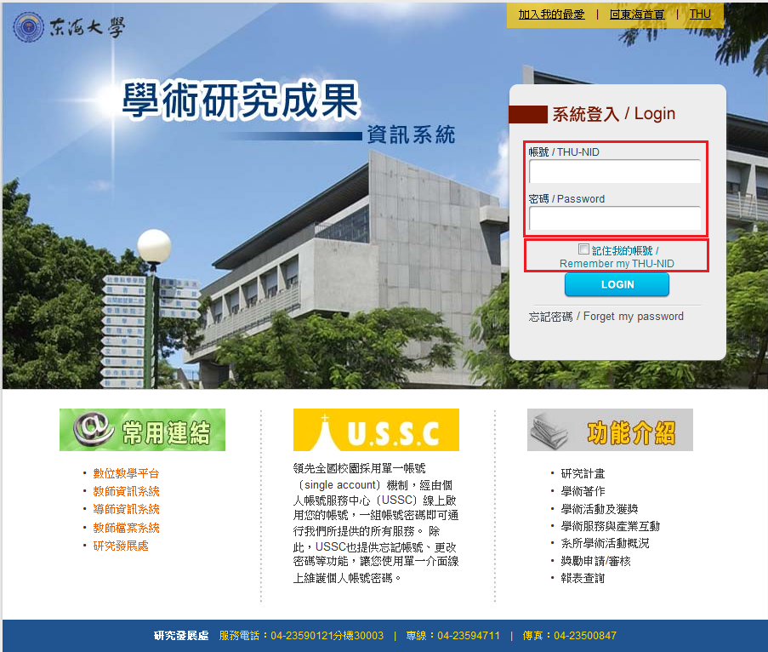
輸入帳號與密碼後點選LOGIN即可登入，若勾選「記住我的帳號」，可在下次登入的時候免輸入帳號。

HOME
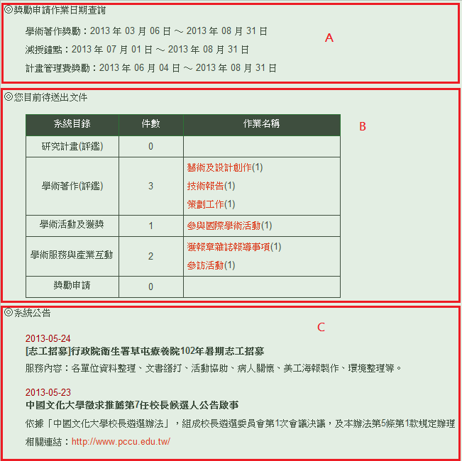
- 獎勵申請作業日期查詢：顯示目前可申請的獎勵資訊與申請期限。
- 您目前待送出文件：顯示教師未送出的文件資料，點選作業名稱，可連結到該項作業。
- 系統公告：顯示系統公告訊息、點選相關連結，將另開視窗顯示。

研究助理

1.表單簽核系統

1.1登入簽核系統
透過THU-NID帳號登入簽核系統後，會進入待辨簽核的單元，可查詢到已送出簽核系統的約用資料列表。
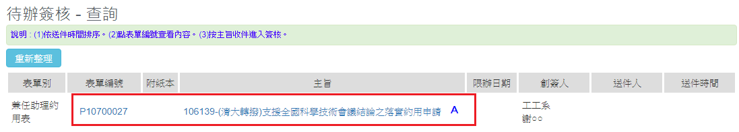
- A.點選表單編號或主旨，皆可查看該表單資料如下圖。
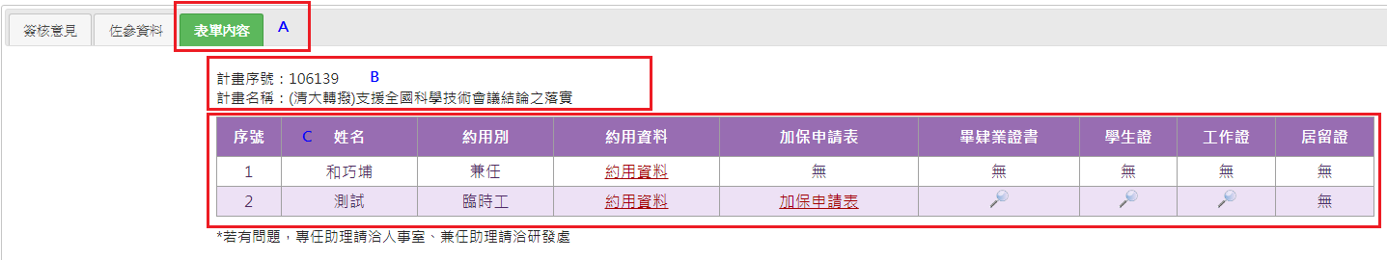
- A.點選表單內容，可查看約用相關資料，確認無誤後，進行核流程。
- B.顯示該批送出的計畫序號與名稱。
- C.約用資料列表。

2.約用填寫

2.1約用類別與流程
主持人  助理  約用類別 |  | 1 | 2 | 3 | 4 | 5 | 6 | 7 | 8
 |  | W | W CK | W | W CK | 5.1 |  | CK
 |  | R | CK | R | CK |  | W | W CK | 8.1
 |  | 約用  資料 | 同意書 | 學習計畫 | 契約書 | email通知助理 | 個人資料  填寫 | 加保  申請表 | email通知主持人
1 | 專任助理 | V |  |  | V | V | V | V | V
2 | 學生勞僱型兼任助理 | V | V |  | V | V |  | V | V
3 | 外校學生勞僱型兼任助理 | V | V |  | V | V | V | V | V
4 | 學生學習型兼任助理 | V | V | V |  | V |  |  | V
5 | 外校學生學習型兼任助理 | V | V | V |  | V | V |  | V
6 | 講師助教兼任助理(公保) | V
7 | 學生臨時工 | V | V |  | V | V |  | V | V
8 | 外校學生臨時工 | V | V |  | V | V | V | V | V
9 | 臨時工(非學生) | V |  |  | V | V | V | V | V

W：填寫
CK：需做無認確認
R：查詢

2.2約用資料填寫
選擇可申請助理的研究計畫與助理的類別，並點選「新增助理約用資料」。
依選擇的助理類別不同申請約用流程會有所不同，請參閱「2.1約用類別與流程」。
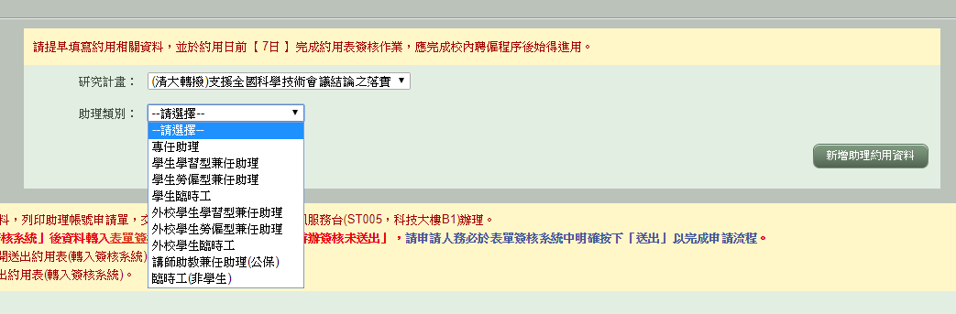

2.3約用資料
依照不同的助理類別，所顯示與需填寫的約用資料內容會有所不同。
(1).約用資料畫面說明
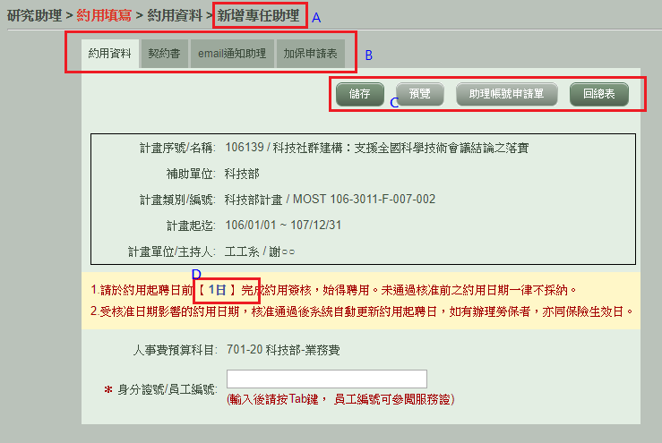
- A.功能路徑：會顯示目前所編輯的是新增/修改的助理類型
- B.會依不同的助理類型而顯示不同的流程，在新增助理時每個步驟需前面的步驟完成才可以點選。
- C.操作功能列，淺底為目前不可操作的項目；當填寫完成選擇儲存資料送出；預覽即助理帳號申請單需完成新增約用資料才能使用。
- 日期會依助理類別不同而變動，需在約用開始日期前N天送出簽核。
(2).約用資料填寫說明
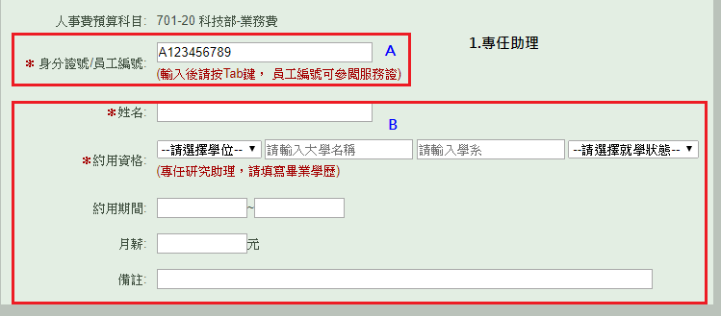
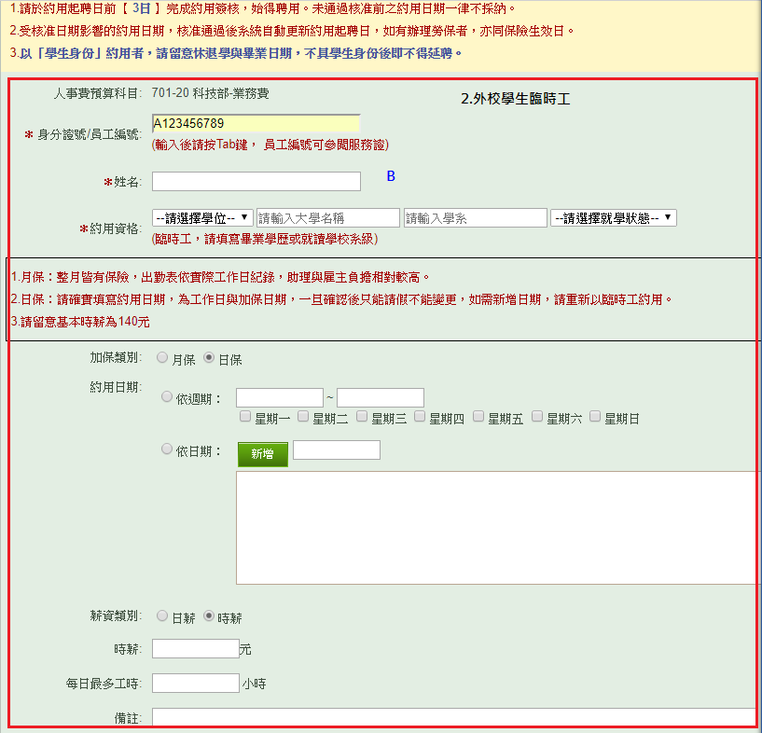
- A.依助理類型不同需填入「學號」或「身分證號/員工編號」，輸入資料若系統已有資料會自動帶出。
- B.依助理類型不同所需填入的資料會有所不同，如1.專任助理、2.外校學生臨時工。

2.4同意書
同意書分為「1.非學習型助理」只需填寫工作內容，與「2.學習型助理」需填寫課程學習或服務學習內容。填寫完內容儲存後，需詳閱同意書，助理才能進行同意書確認。
(1)同意書填寫
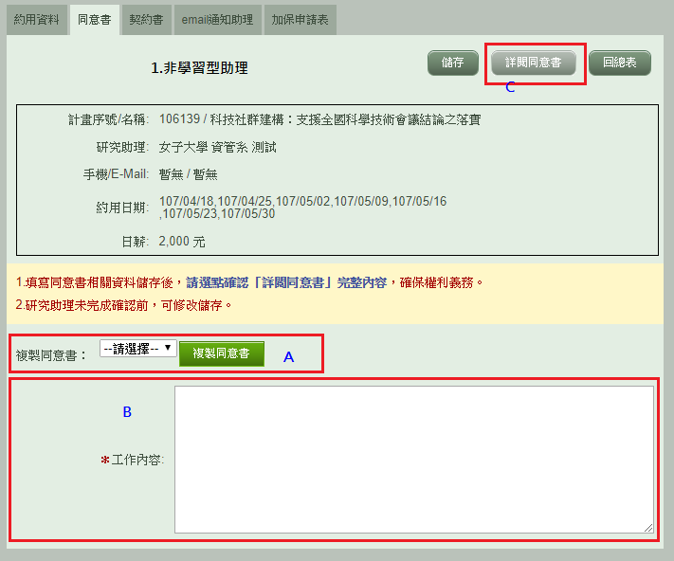
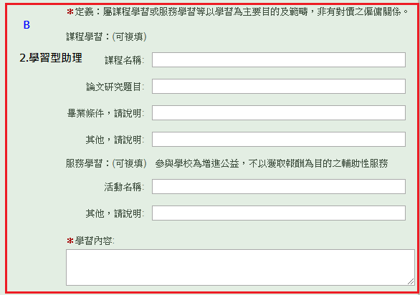
- A.可直接複製其他已填寫的同意書內容，複製後的內容可再修改儲存。
- B.填寫同意書內容，「1.非學習型助理」只需填寫工作內容，「2.學習型助理」需填寫課程學習或服務學習內容。
- C.當填寫完成儲存送出，需再詳閱同意書後，助理才可以進行同意書確認。

(2)詳閱同意書與預覽
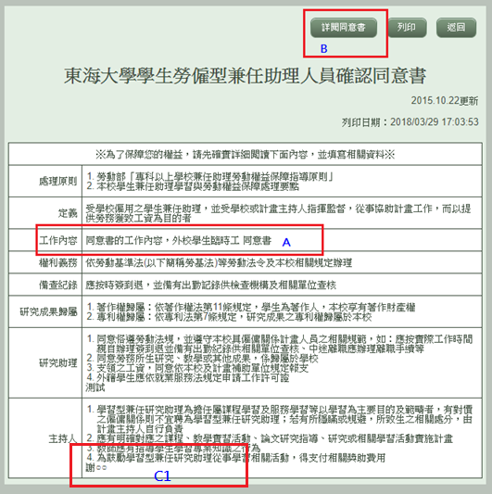
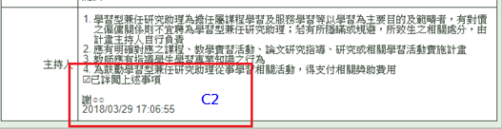
- A.顯示並確認所填寫的工作內容是否無誤。
- B.點選詳閱同意書，若助理未確認同意書前皆可再修改同意書，助理確認同意書僅可查閱同意書。
- C.當主持人未確認同意書前不會出現日期如C1，確認後會現「已詳閱上述事項」與確認日期如C2。

2.5學習計畫
學習計畫直至約用結束前都可以修改內容。
(1)學習計畫書填寫
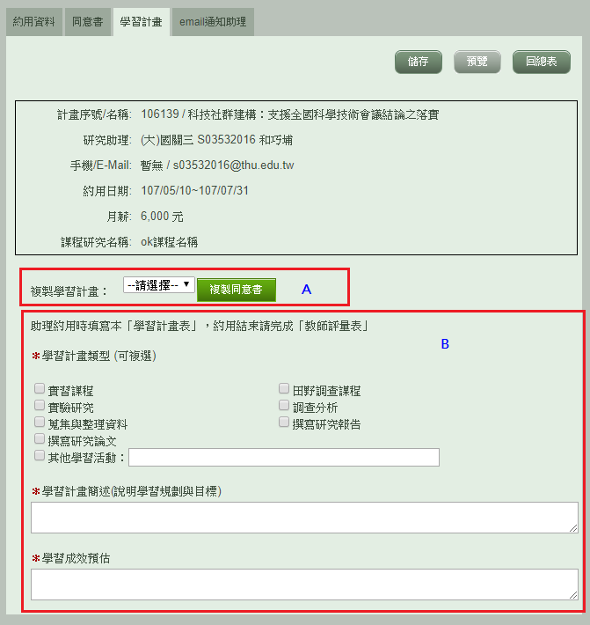
- A.可直接複製其他已填寫的計畫書內容，複製後的內容可再修改儲存。
- B.填寫計畫書內容，直至約用結束前都可以修改內容。

(2) 學習計畫表(教師)
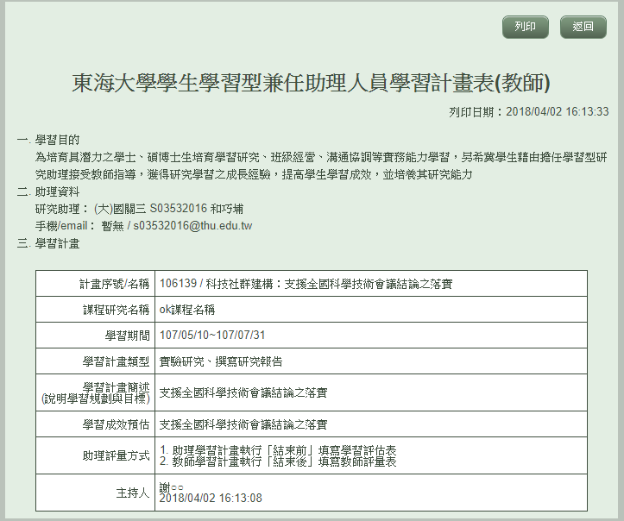

2.6 契約書
契約書分為「1.專任助理」與「2.兼任助理與臨時工」所填寫的契約內容不同。填寫完內容儲存後，需詳閱契約書，助理才能進行契約書確認。
(1)契約書填寫
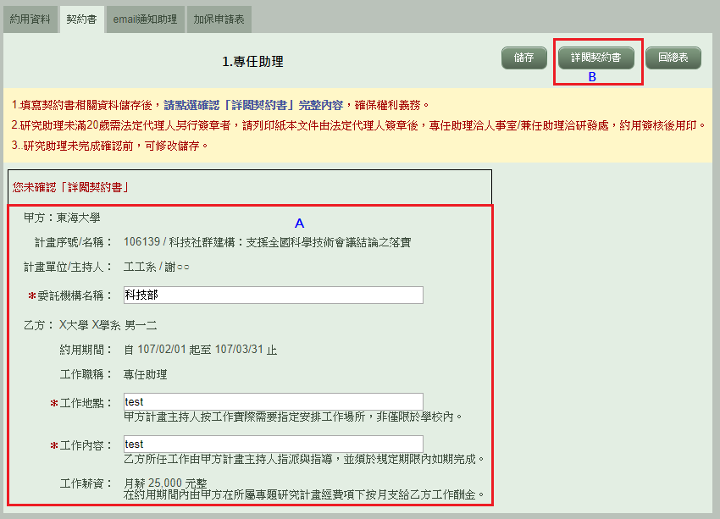
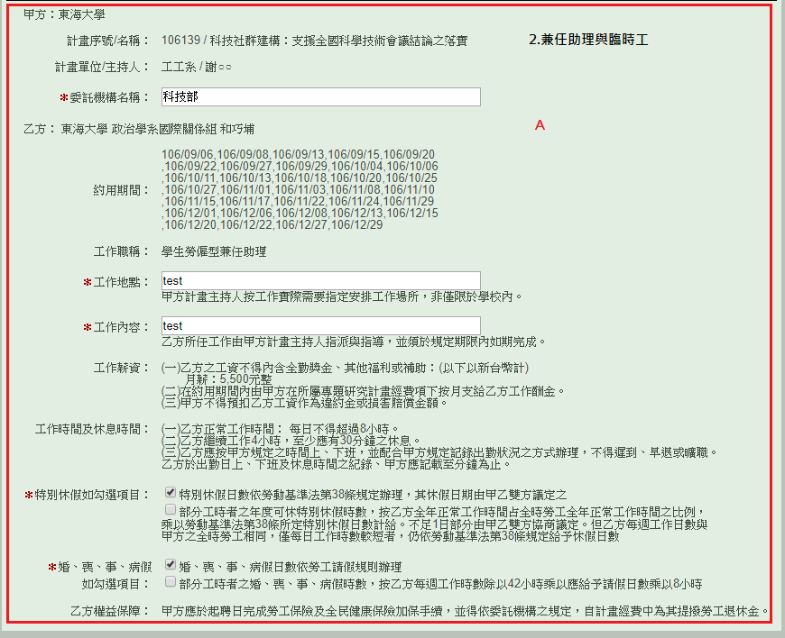
- A.契約書填寫內容。
- B.當填寫完成儲存送出，需再詳閱契約書後，助理才可以進行契約書確認。
- 研究助理未滿20歲需法定代理人另行簽章者，請列印紙本文件由法定代理人簽章後，專任助理洽人事室/兼任助理洽研發處，約用簽核後用印。

(2)詳閱契約書與預覽
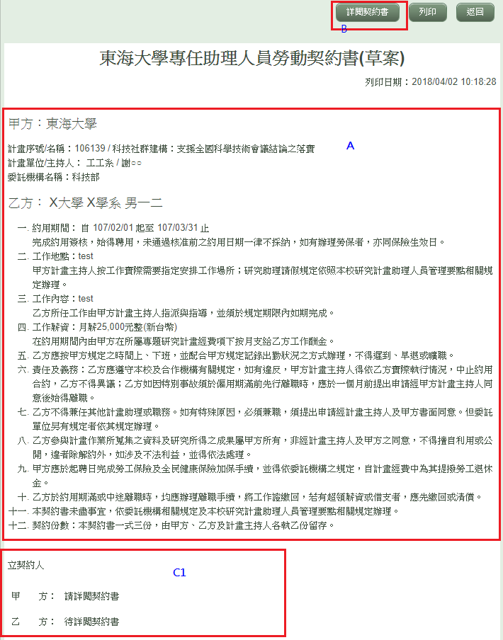
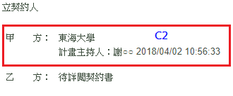
- A.顯示並確認所填寫的資料是否無誤。
- B.點選詳閱契約書，若助理未確認契約書前皆可再修改契約書，助理確認契約書僅可查閱契約書。
- C.當主持人未確認契約書前不會出現日期如C1，確認後才會出現甲方資訊C2。

2.7 Email通知助理
當約用流程，主持人都已完成，可以點選EMAIL通知助理，助理將收到如下的MAIL資訊，請助理進入研究理資訊系統進行後續約用流程填寫。
若助理還未申請過THU-NID帳號，將無法順利寄送EMAIL，需先下載THU-NID帳號申請單，申請東海帳號。
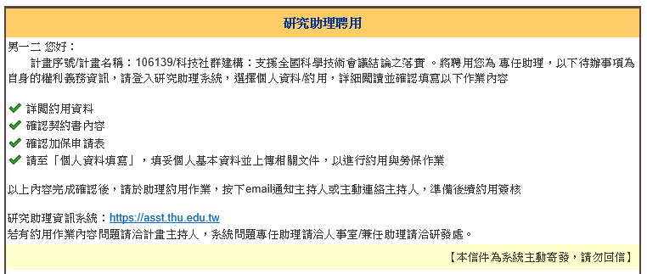
- 系統提供email通知功能，為主持人與助理溝通管道之一，雙方採自主發送通知，非必要、不限只寄一次，送出約用表後此功能即失效

2.8 加保申請表
需先請助理完成加保申請表填寫並送出以後，主持人方可點選「詳閱加保單」確認。
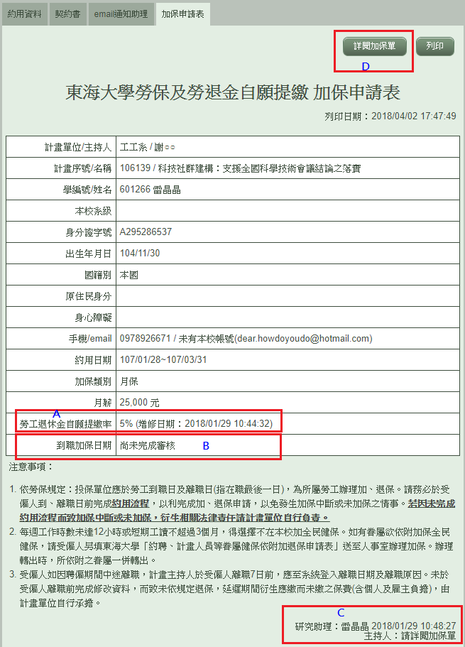

- A.由助理填寫自願提繳率，也可選擇不提繳。
- B.到職加保日期需等簽核通過確定約用日期，才會出現。
- C.當助理或主持人詳閱加保單後會出現確認的人名與日期時間。
- D.需點選詳閱加保單，方完成該項目流程。

2.9 助理約用轉入簽核系統
需所有約用流程完全後，並且在該約用類型約用天數期限內，方可轉入簽核系統。
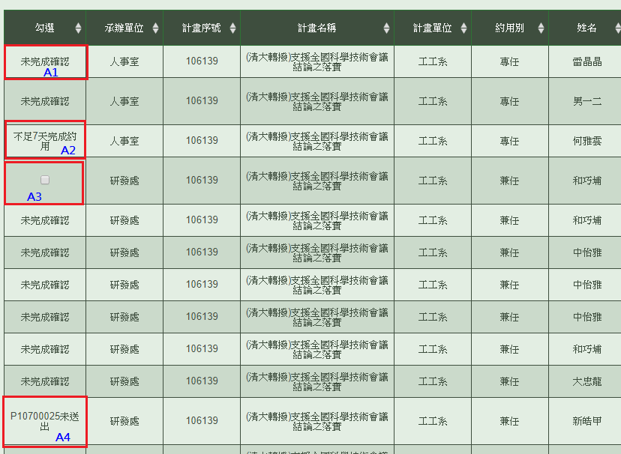
- A1.當流程未完成，會顯示未完成確認。
- A2.當完成約用流程，但約用日期距離當下不足該約用類型所需流程天數，會顯示該訊息。
- A3.若完成約用，且在期限內可勾選送出，但不同「承辦單位」、「計畫序號」不可同時送出。
- A4.若送出成功會產生簽核單號。

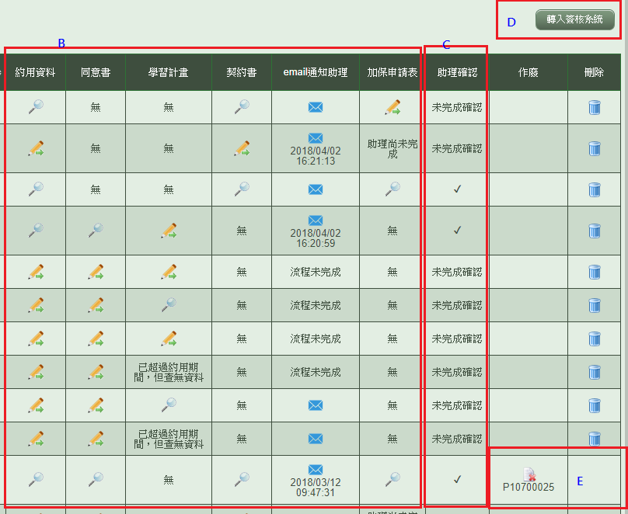
- B.各約用類型的所有流程。
- C.查閱助理是否都已經完成確認。
- D.當勾選完資料，點選轉入簽核系統，將會連結到簽核系統進行簽核流程。
- E.當轉入簽核系統後，在未送出簽核前，方可作廢，但不可刪除；若送出簽核後想作廢，需先到簽核系統做抽回取消送出。

3.助理列表
簽核通過後，可在此查詢所有助理的約用狀況。
一開始的預設列表為計畫未結束的助理，未於表列中請依計畫序號或「全部助理查詢」重新查詢。
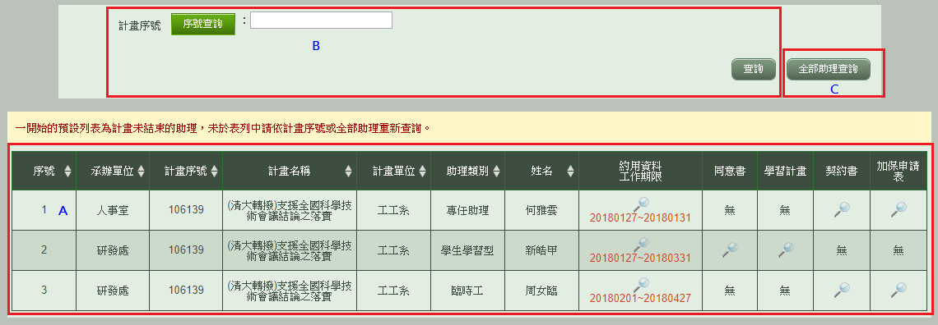
- A.約用資料列表，可查詢約用內容，學習計畫若還未過約用期間，可持續進行修改。
- B.可手動輸入計畫序號時點選「序號查詢」(如下圖B1)查詢序號。
- C.點選全部助理查詢，以查詢歷年來的所有約用資料。

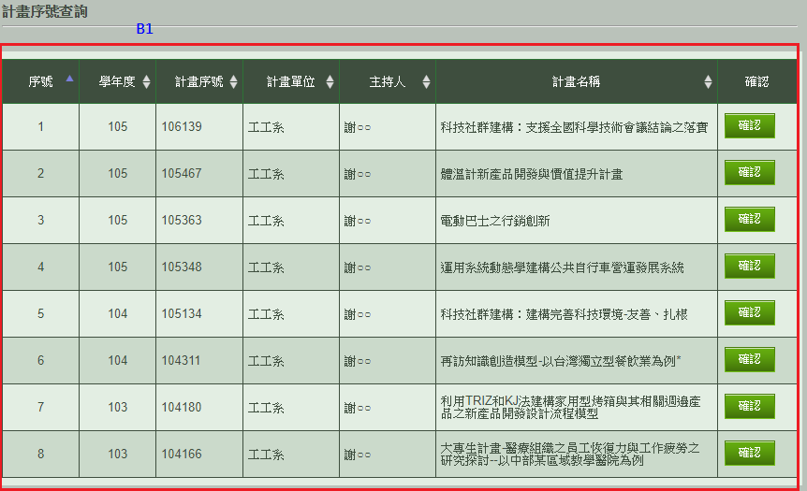
- B1.列出該主持人所有計畫資料，點選「確認」會自動將資料代入，並關閉該視窗。

4.勞僱日保型助理請假
列出該主持人底下所有在職期的所有日保型助理，為每個日期一筆資料，主持人再點選該助理所要休假的日期，且需無勞保費問題。
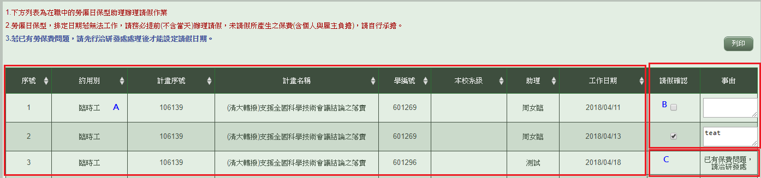
- A.所有日保型助理每個工作日期資訊，依日期排序。
- B.需先勾選請假確認，會自動儲存送出，再填寫事由後按TAB或在頁面空白處點擊會自動儲存資料。
- C.當該約用有保費問題，則不可以在此直接請假，需聯絡研發處。

5.未滿聘期提前離職
列出該主持人底下所有在職期的助理，主持人再填寫離職原因與離職日期，送出後若有勞保費問題，請洽承辦單位處理。
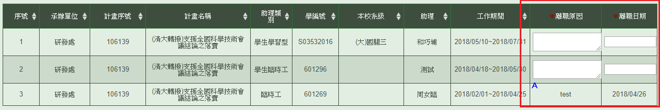
- A.離職需於離職日期前七天申請，需填寫離職原因與日期，填寫在按「TAB」會自動送出，若有勞保費問題，請洽承辦單位處理。

6. 出勤紀錄表確認查詢

6.1出勤紀錄查詢
預設列出上個月的助理出勤紀錄表，若需要查詢之前的出勤表，可由以下查詢功能進行查詢其他月份、計畫序號或理學編號資料。
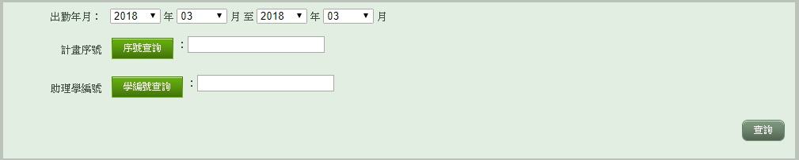

6.2 發薪相關作業預計日期
若未在統一發薪作業前完成作業，請聯絡相關承辦單位。
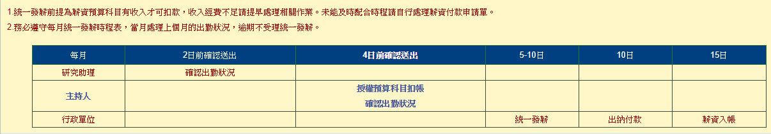

6.3 查看出勤紀錄狀況與確認授權預算扣帳
出勤紀錄表需由助理先送出上月出勤資訊，主持人才可以確認出勤狀況與授權預算扣帳。
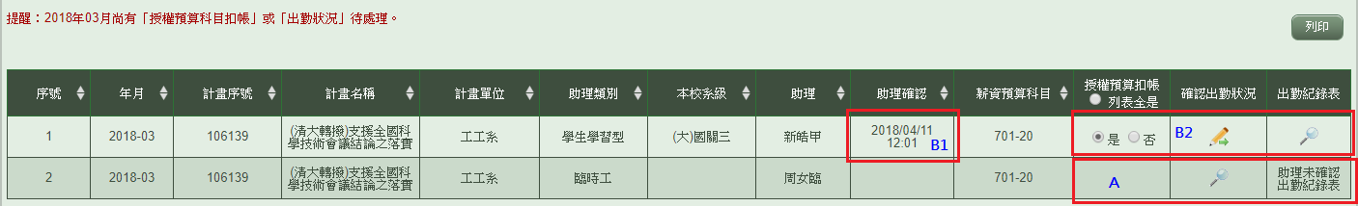
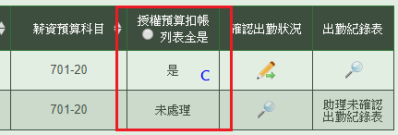
- A.當助理還未送出出勤紀錄表，主持人只能查看出勤狀況，而不能進行審核出勤狀況。
- B.當助理送出上月出勤紀錄後，會出現助理送出時間如B1；同時主持人可確認出勤有效時數，並確認是否授權預算扣帳如B2。
- C.當該助理類別的承辦單位已計算助理薪資，則不可再設定「授權預算扣帳」，但還可編輯出勤狀況，此時送出的出勤紀錄需先與承辦單位聯絡確認，否則將不列入該次統一發薪，需由主持人自行列印出勤紀錄提供發薪單位證明。

6.4 確認出勤狀況
出勤紀錄表需由助理先送出上月出勤資訊，主持人才可以填寫核可時數與評語。
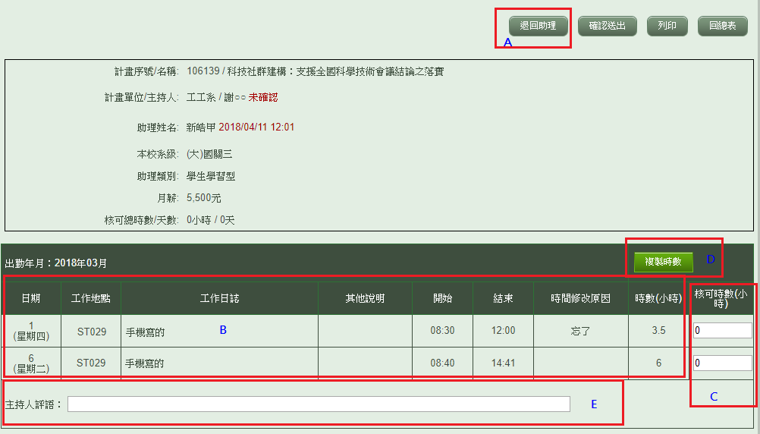
- A.若對於助理所填寫的工作日誌有疑慮可退回出勤表請助理修改重新送出。
- B.出勤紀錄填寫與時數列表。
- C.主持人實際核可時數，核可時數需以半小時為單位。
- D.可將助理所填寫的時數快速複製到核可時間欄位，再進行修改。
- E.送出前主持人評語需要填寫。
- 確認送出後，若要修改，需聯絡承辦單位。

6.5 出勤紀錄表
出勤紀錄列表，若需各別發薪，需列印此頁提供給發薪參考。
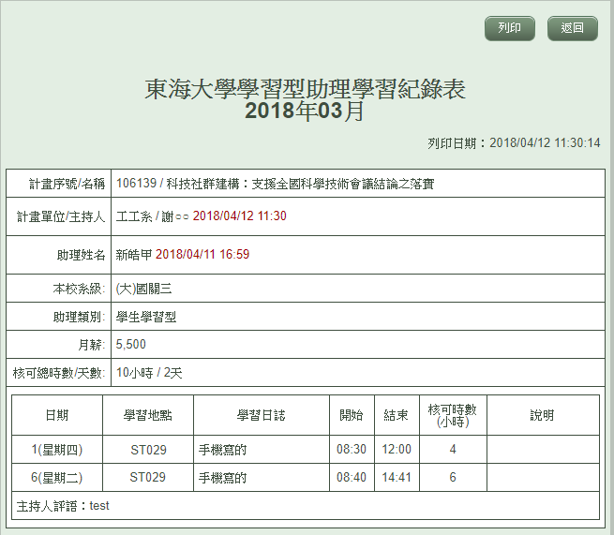

7. 學習型助理評量

7.1 查看學習評量
學習評量僅限學習型助理需進行評量，在該助理約用前一個月開放使用。
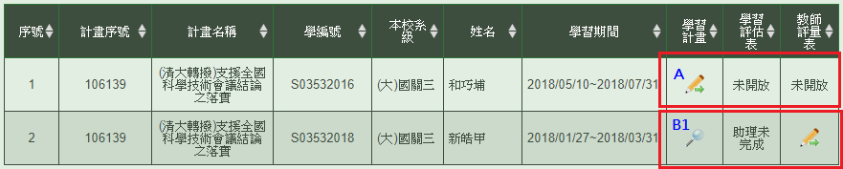
- A.學習計畫，直到約用結束前皆可修改；還未到學用結束前一個月，因此還未開放填寫。
- B1.已開放填寫，若助理已填寫，主持人可查看如B2，主持人同時也需填寫教師評量表。

7.2 教師評量表
教師填寫各項評量項目分數後，可暫存會重新計算總分，若送出後將不可再修改。
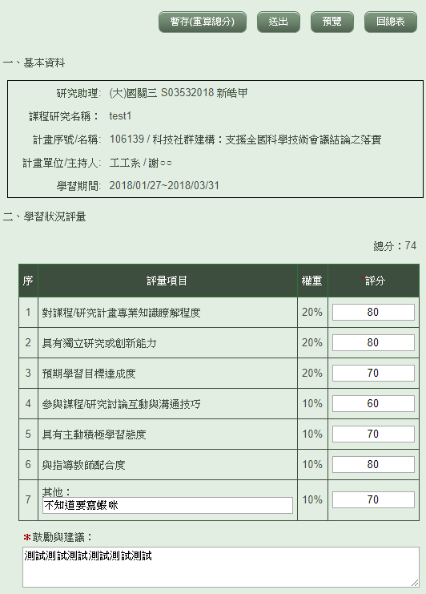

8. 薪資總表

8.1 薪資總表
預設一個月前還未結案的全部計畫助理約用表，也可依計畫序號或助理學編號查詢，並依送出的出勤紀錄表統計工作總天數與月支總額的統計結果。
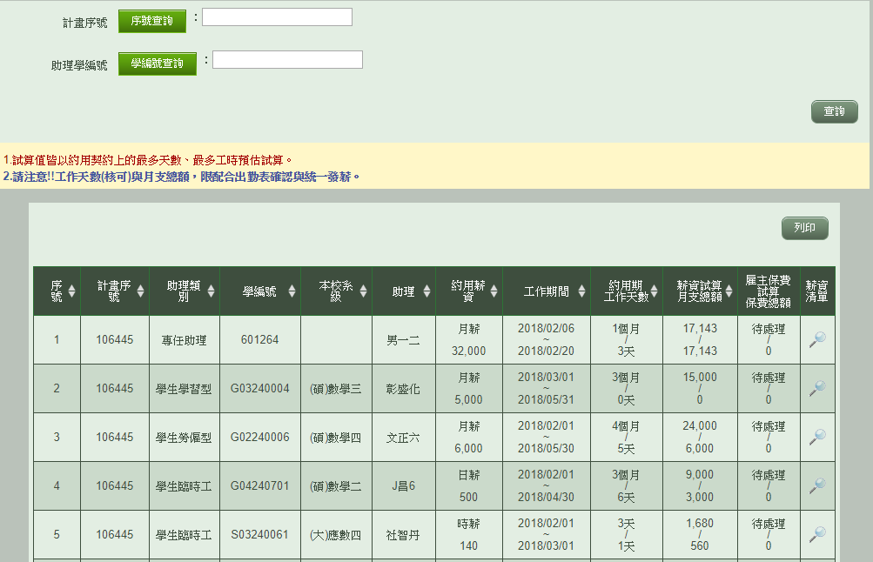

8.2 助理薪資個人清單
可查詢每一位助理每個月統一發薪的薪資清單，若在統一發薪日前未送出出勤紀錄表，昨不會有統一發薪紀錄。
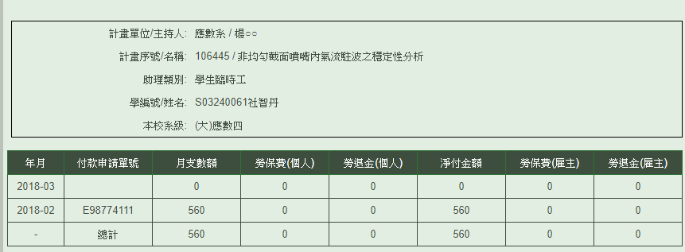

9. 助理協辦人

9.1 指定助理協辦人
可指定同計畫單位同主人且完成約用的專兼職研究助理，當被指定為協辦人，此助理可在助理系統使用協辦約用作業協助主持人的約用填寫作業，協辦人將不受限於被約用的迄日期，直到計畫結束前或被更換為其他協辦人為止都可協助作業。
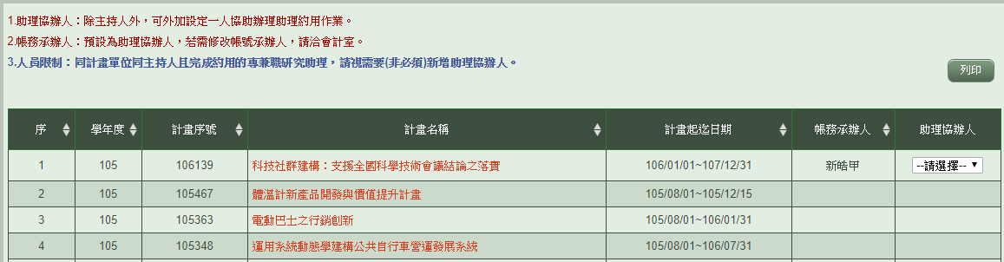

輸入作業

1.研究計畫(評鑑)

1.1獎勵結算日期、計畫確認
查詢獎勵結算日期及計畫
輸入查詢條件並點選查詢。
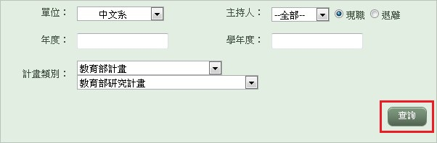

查詢後的結果會會顯示於列表內。
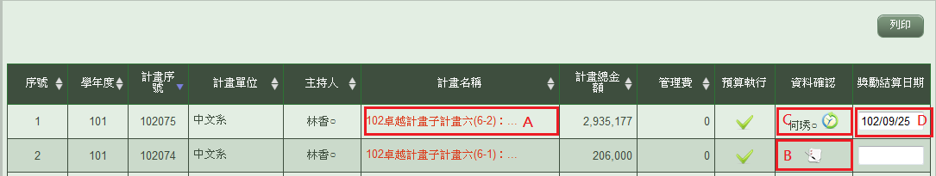
- 點選計畫名稱，可查看計畫的目關細節資料。
- 點選圖示確認資料後顯示為C樣式，並馬上會儲存資料。
- 顯示確認人員與取消確認鈕，若點選「取消資料確認鈕」，將顯示為B樣式，並馬上會儲存資料。
- 點選獎勵結算日期輸入欄，出現日曆點選日期後，馬上會儲存資料。

1.2補助單位基本資料
查詢補助單位基本資料
輸入查詢條件並點選查詢。
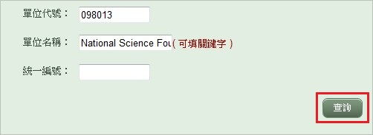

查詢後的結果會會顯示於列表內。如要查看補助單位的相關細節資料，請點選單位的名
稱；如要修改補助單位的資料，請點選「修改」；如要刪除補助單位，請點選「刪除」。
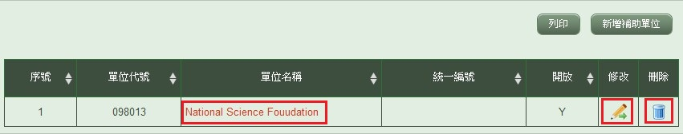

修改補助單位資料
請於欄位內輸入要修改的資料，並於欄位修改完畢後點選「儲存」儲存資料。若要新增
補助單位，請點選「新增補助單位」；若要預覽補助單位資料，請點選「預覽」；若要返
回總表頁面，請點選「回總表」。
＊紅色星號部分為必填欄位，不可空白。
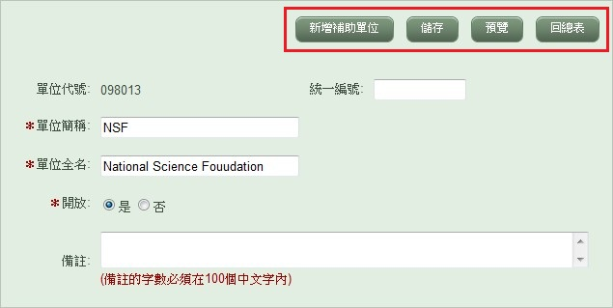

新增補助單位資料
請先點選查詢結果列表上的「新增補助單位」。
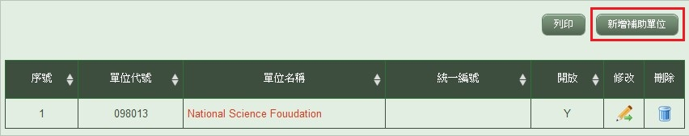

於欄位內輸入要新增的資料，並於欄位填寫完畢後點選「儲存」新增資料。若要重新
新增補助單位，請點選「新增補助單位」；若要返回總表頁面，請點選「回總表」。
＊紅色星號部分為必填欄位，不可空白。
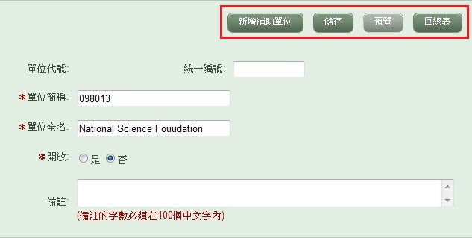

列印查詢結果
點選查詢結果列表上的「列印」，即可將查詢的結果列印出來。
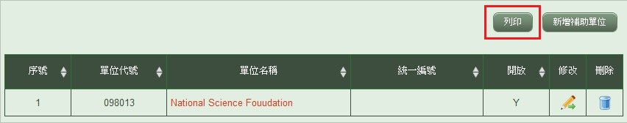

1.3計畫類別
查詢研究計畫
請於計畫主類別的下拉選單選擇要查詢的計畫主類別，下方列表則會隨著所選擇的類別
條件顯示屬於該主類別的子類別資料。若要查看子類別計畫的細節資料，請點選計畫的
類別名稱；若要修改子類別計畫，請點選「修改」。
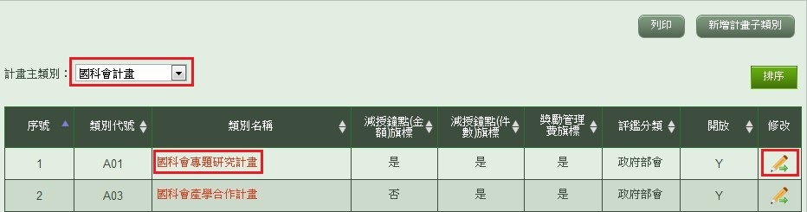

修改研究計畫
請於欄位內輸入要修改的資料，並於欄位修改完畢後點選「儲存」儲存資料。若要新增
計畫子類別，請點選「新增計畫子類別」；若要預覽子類別資料，請點選「預覽」；若要
返回總表頁面，請點選「回總表」。
＊紅色星號部分為必填欄位，不可空白。
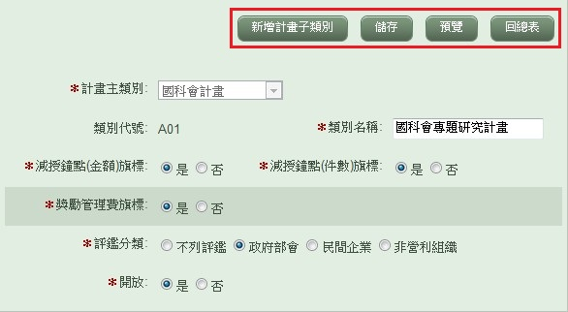

新增研究計畫
請先點選查詢結果列表上的「新增計畫子類別」。
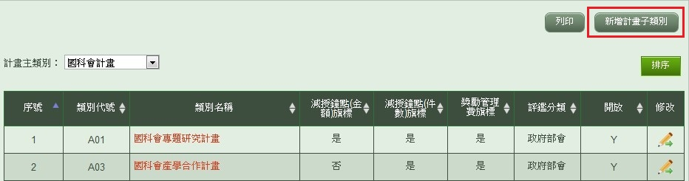

於欄位內輸入要新增的資料，並於欄位填寫完畢後，點選「儲存」新增資料。若要重新
新增計畫子類別，請點選「新增計畫子類別」；若要返回總表頁面，請點選「回總表」。
＊紅色星號部分為必填欄位，不可空白。
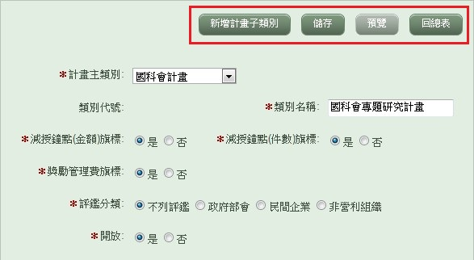

列印研究計畫
點選查詢結果列表上的「列印」，即可將查詢的結果列印出來。
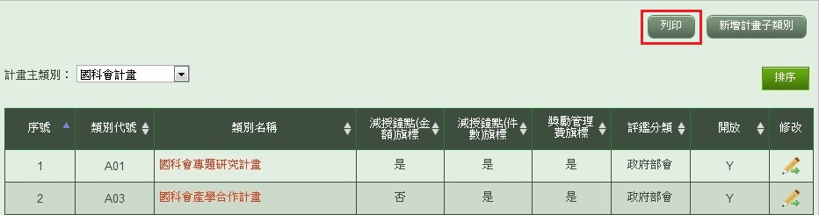

排序研究計畫
請先點選查詢結果列表上的「排序」。
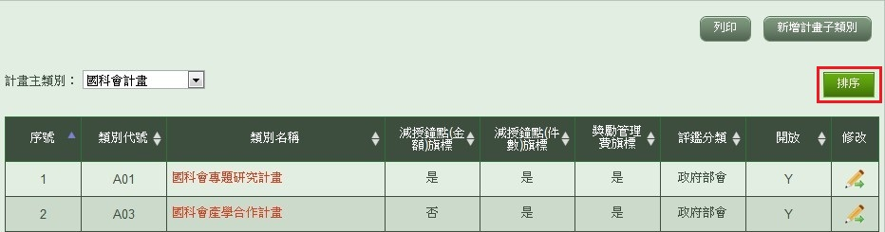

於排序欄位點選上、下箭頭變更研究計畫的排列順序，排序完畢後若要返回總表頁面，
請點選「回總表」。
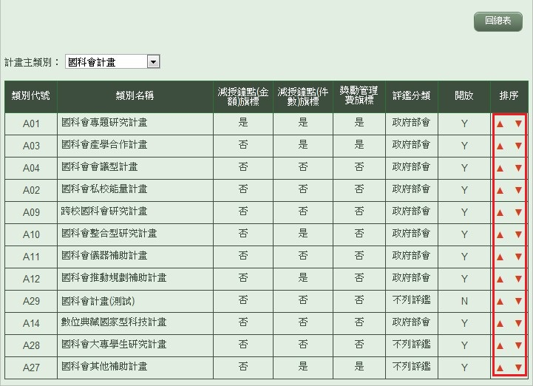

1.4計畫匯入
匯入計畫
請先「瀏覽」選擇要上傳的文件後，再點選「執行匯入」匯入計畫資料
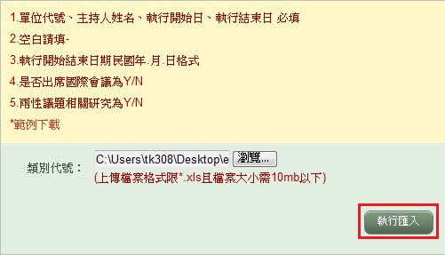

列印計畫
當匯入計畫資料後，列表內會顯示所匯入的資料，若要印出匯入的資料，請點選列
表上的「列印」，即可將資料列印出來。
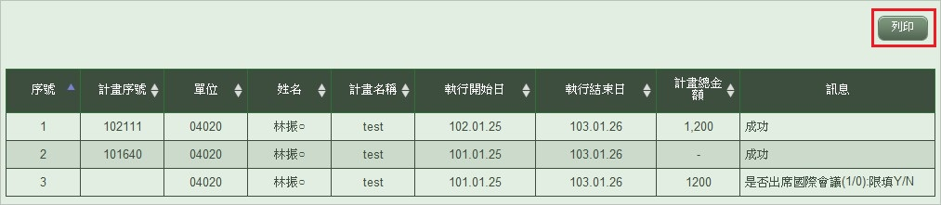

1.5計畫資料異動
查詢計畫資料
輸入查詢條件並點選查詢。
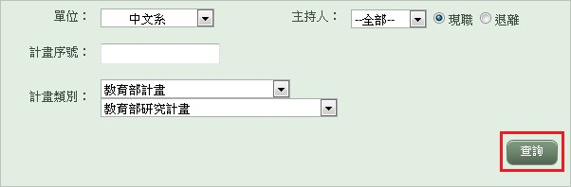

查詢後的結果會會顯示於列表內。如要查看計畫的相關細節資料請點選計畫的名稱；如
要取消計畫的送出請點選「取消送出」；如要修改計畫的資料請點選「修改」；如要刪除
計畫請點選「刪除」。
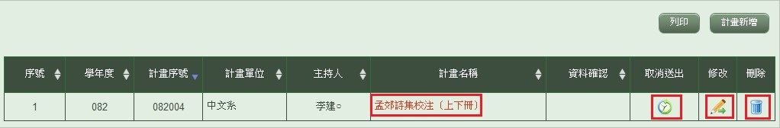

修改計畫資料
請於欄位內輸入要修改的資料，並於欄位修改完畢後點選「儲存」儲存資料。若要新增
計畫，請點選「計畫新增」；若要預覽計畫資料，請點選「預覽」；若要返回總表頁面，
請點選「回總表」。
＊紅色星號部分為必填欄位，不可空白。
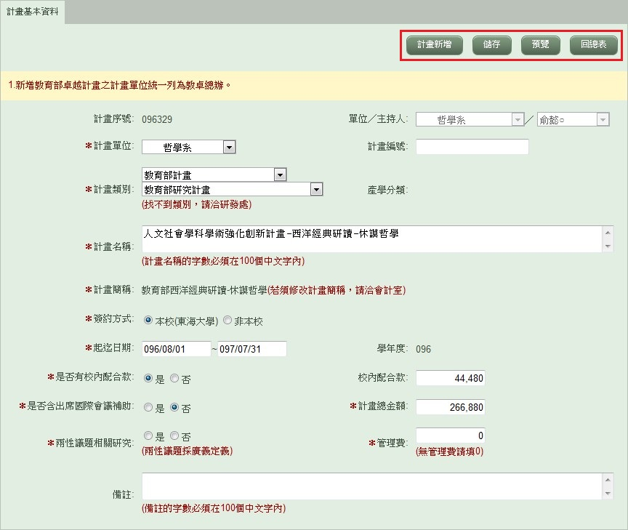

計畫基本資料表格的下方會有一個補助單位的表格，表格列表內所顯示的補助單位資料
代表為此計畫的補助單位。若要修改此計畫的補助單位，請點選「查詢」；若要修改此
計畫補助單位的憑證備查機制，請點選下拉式選單內的備查選項；若要刪除此計畫的補
助單位，請點選「刪除」；若要新增此計畫的補助單位，請點選「新增補助單位」。
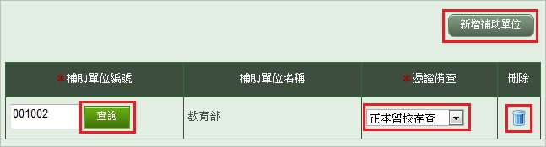

修改計畫的補助單位
請先於補助單位編號欄位點選「查詢」。
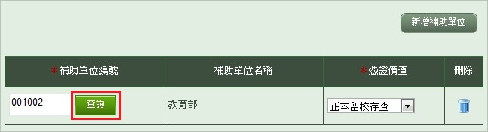

進入查詢頁面後，請輸入查詢條件並點選「查詢」。
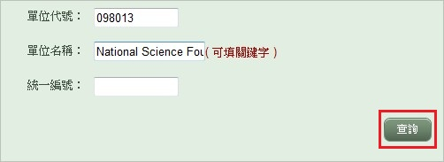

查詢後的結果會顯示於列表內，若要將計畫的舊補助單位修改為新補助單位，請點選補
助單位後方的「確認」按鈕，即可完成補助單位的資料變更。
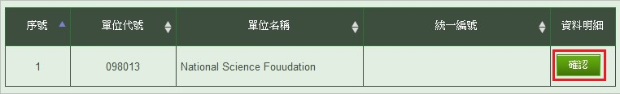

新增計畫資料
請先點選查詢結果列表上的「計畫新增」。
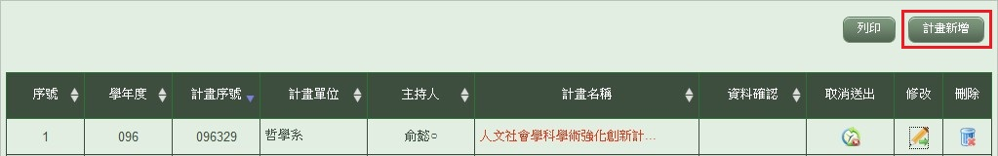

於欄位內輸入要新增的資料，並於欄位填寫完畢後點選「儲存」新增資料。若要重新
新增計畫請點選「計畫新增」；若要返回總表頁面請點選「回總表」。
＊紅色星號部分為必填欄位，不可空白。
＊計畫基本資料新增完畢後，需再新增計畫的補助單位。
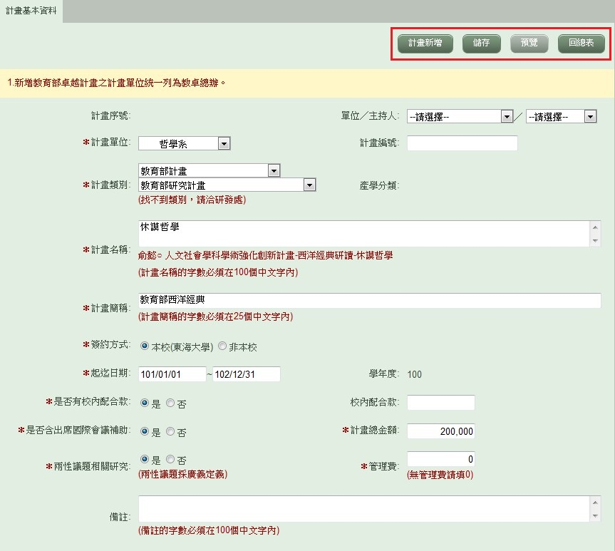
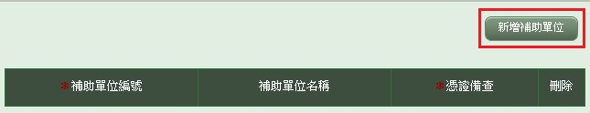

新增計畫的補助單位
請先於補助單位編號欄位點選「查詢」。
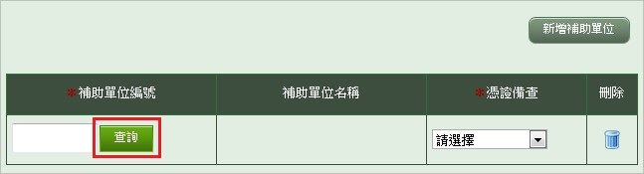

進入查詢頁面後，請輸入查詢條件並點選「查詢」。

查詢後的結果會顯示於列表內，請選擇一補助單位做為計畫的補助單位，並點選該補助
單位後方的「確認」按鈕，確認補助單位。

選擇完補助單位，請再於下拉式選單內選擇此計畫補助單位的憑證備查選項後，即可完
成計畫的補助單位新增
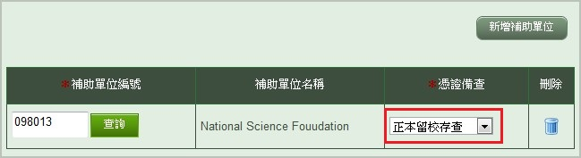

列印查詢結果
點選查詢結果列表上的「列印」，即可將查詢的結果列印出來。
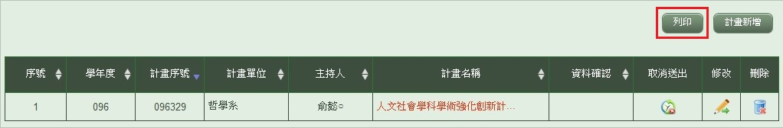

1.6計畫資料
計畫新增 - 計畫基本資料
請先點選列表上的「計畫新增」。
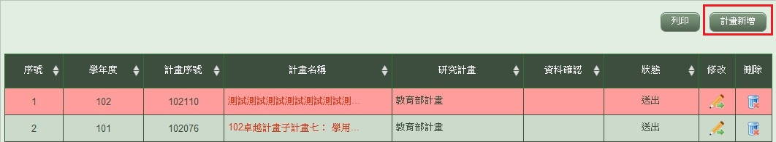

於欄位內輸入要新增的資料，並於欄位填寫完畢後點選「儲存」新增資料。若要將計畫
送出，請點選「送出」；若要重新新增計畫請點選「新增計畫」；若要返回總表頁面，請
點選「回總表」。
＊紅色星號部分為必填欄位，不可空白。
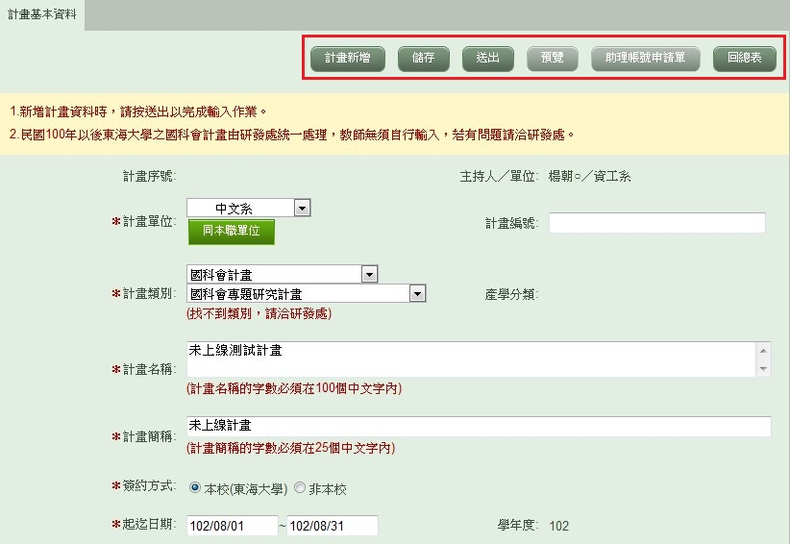
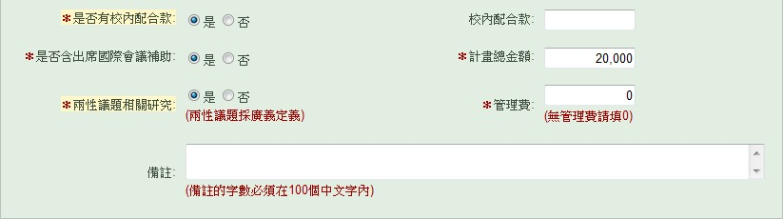

計畫新增 - 計畫補助單位
請先於補助單位編號欄位點選「查詢」。

進入查詢頁面後，請輸入查詢條件並點選「查詢」。

查詢後的結果會顯示於列表內，請選擇一補助單位做為計畫的補助單位，並點選該補助
單位後方的「確認」按鈕，確認補助單位。

選擇完補助單位，請再於下拉式選單內選擇此計畫補助單位的憑證備查選項後，即可完
成計畫的補助單位新增

修改計畫 - 計畫填寫
請先點選列表上的「修改」。
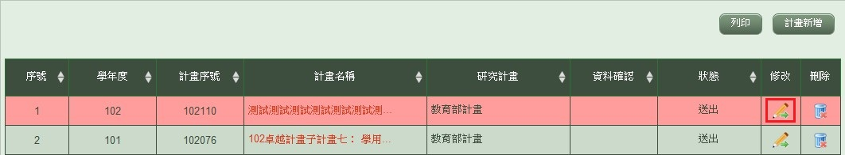

請於欄位內輸入要修改的資料，並於欄位修改完畢後點選「儲存」儲存資料。若要新增
計畫，請點選「新增計畫」；若要預覽計畫資料，請點選「預覽」；若要下載助理帳號申
請單，請點選助理帳號申請單；若要返回總表頁面，請點選「回總表」。
＊紅色星號部分為必填欄位，不可空白。
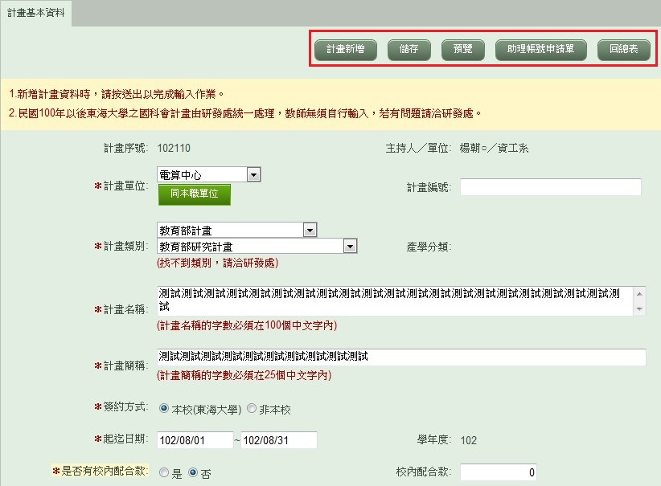
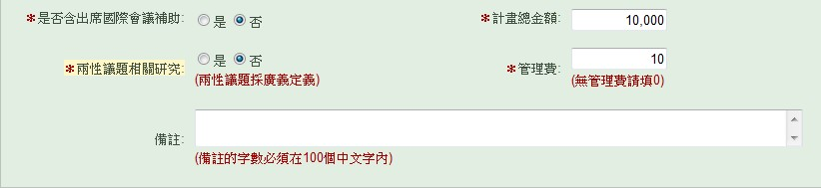

修改計畫 - 計畫補助單位
計畫基本資料表格的下方會有一個補助單位的表格，表格列表內所顯示的補助單位資料
代表為此計畫的補助單位。若要修改此計畫的補助單位，請點選「查詢」；若要修改此
計畫補助單位的憑證備查機制，請點選下拉式選單內的備查選項；若要刪除此計畫的補
助單位，請點選「刪除」；若要新增此計畫的補助單位，請點選「新增補助單位」。

修改計畫的補助單位
請先於補助單位編號欄位點選「查詢」。

進入查詢頁面後，請輸入查詢條件並點選「查詢」。

查詢後的結果會顯示於列表內，若要將計畫的舊補助單位修改為新補助單位，請點選補
助單位後方的「確認」按鈕，即可完成補助單位的資料變更。

刪除計畫
點選列表上的「刪除」，即可刪除該筆計畫資料。
＊計畫狀態為「送出」時，禁止刪除該筆資料
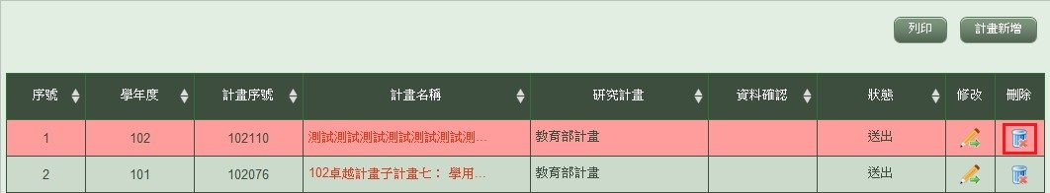

列印計畫清單
點選列表上的「列印」，即可將計畫清單列印出來。
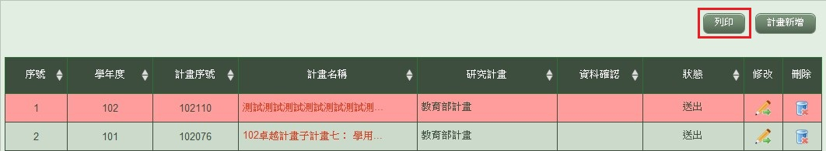

2.學術著作(評鑑)

2.1國科會學術資料匯入
請先點選「瀏覽」選擇要匯入資料的文件後，再點選「執行匯入」匯入資料。


2.2期刊論文
新增期刊論文
請先點選列表上的「新增期刊論文」。
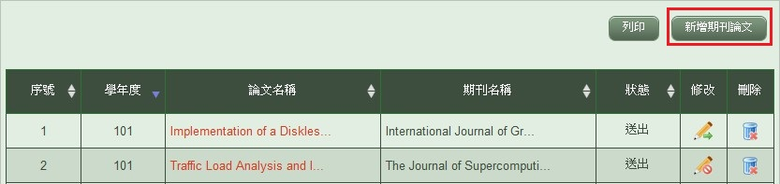

於欄位內輸入要新增的資料，並於欄位填寫完畢後點選「儲存」新增資料。若要將期刊
論文送出，請點選「送出」；若要重新新增期刊論文請點選「新增期刊論文」；若要返回
總表頁面請點選「回總表」。
＊紅色星號部分為必填欄位，不可空白。
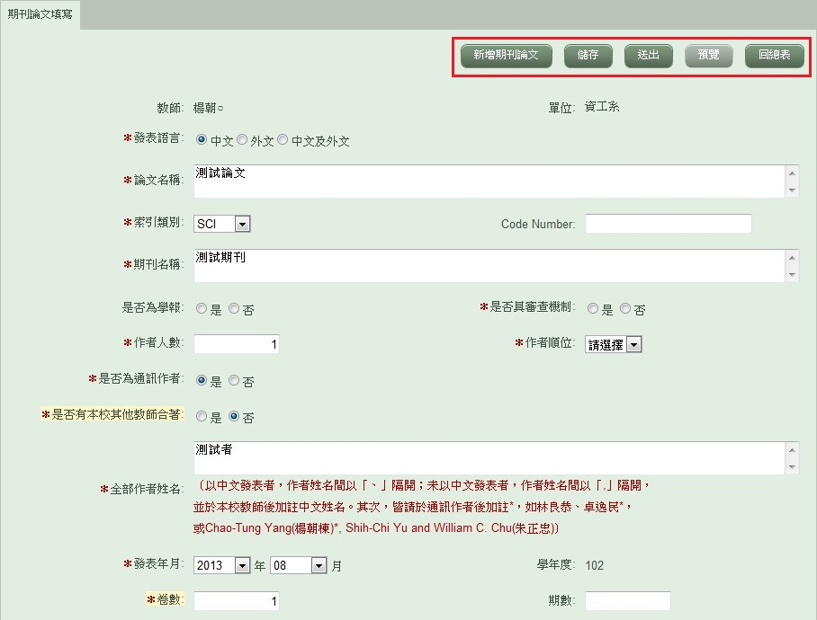
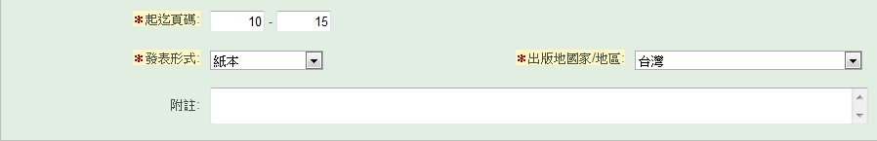

修改期刊論文 - 期刊論文填寫
請先點選列表上的「修改」。
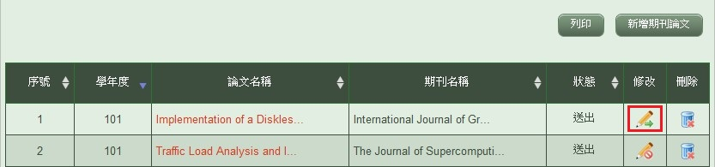

請於欄位內輸入要修改的資料，並於欄位修改完畢後點選「儲存」儲存資料。若要新增
期刊論文，請點選「新增期刊論文」；若要預覽期刊論文資料，請點選「預覽」；若要
返回總表頁面，請點選「回總表」。
＊紅色星號部分為必填欄位，不可空白。
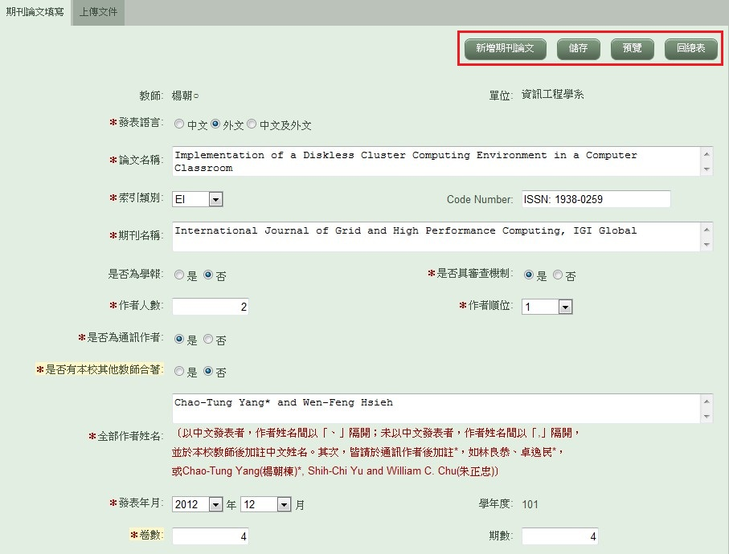
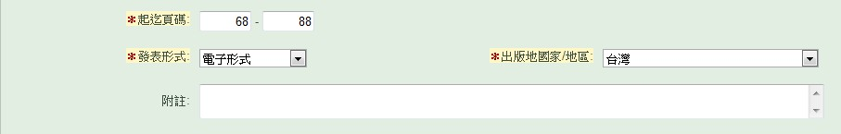

修改期刊論文 - 上傳文件
期刊論文文件上傳。若要上傳文件，請先點選「瀏覽」選擇要上傳的文件後，再點選
「上傳」將文件上傳；若要預覽已上傳的文件，請點選「預覽」；若要刪除已上傳的文
件，請點選「刪除」；若要列印已上傳的文件清單，請點選「列印」。
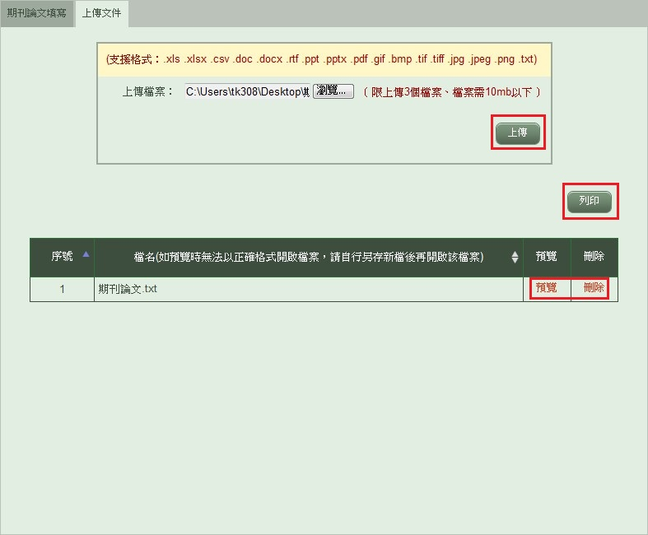

刪除期刊論文
點選列表上的「刪除」，即可刪除該筆期刊論文資料。
＊期刊論文狀態為「送出」時，禁止刪除該筆資料
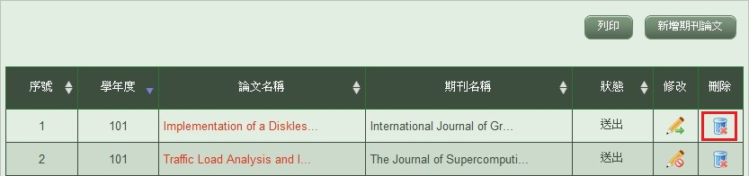

列印期刊論文清單
點選列表上的「列印」，即可將期刊論文清單列印出來。
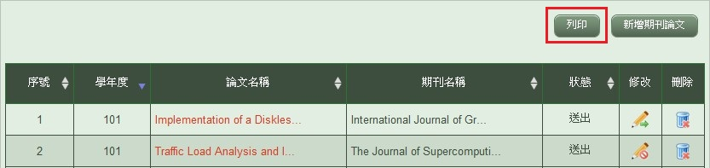

2.3研討會論文
查詢研討會論文
輸入查詢條件並點選查詢。
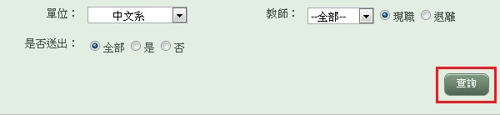

查詢後的結果會會顯示於列表內。如要查看研討會論文的相關細節資料請點選論文的名
稱；如要修改研討會論文的資料請點選「修改」；如要刪除研討會論文請點選「刪除」。
＊研討會論文狀態為「送出」時，禁止刪除該筆資料
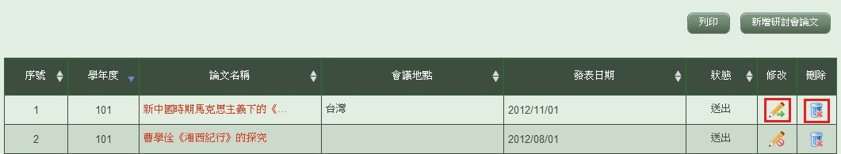

修改研討會論文 - 研討會論文填寫
請於欄位內輸入要修改的資料，並於欄位修改完畢後點選「儲存」儲存資料。若要新增
研討會論文，請點選「新增研討會論文」；若要預覽研討會論文資料，請點選「預覽」；
若要返回總表頁面，請點選「回總表」。
＊紅色星號部分為必填欄位，不可空白。
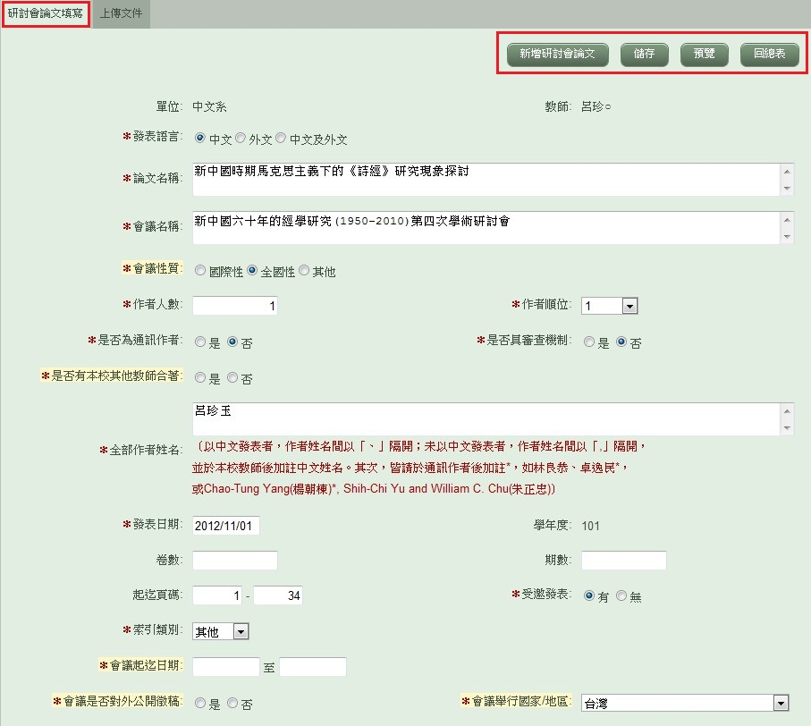
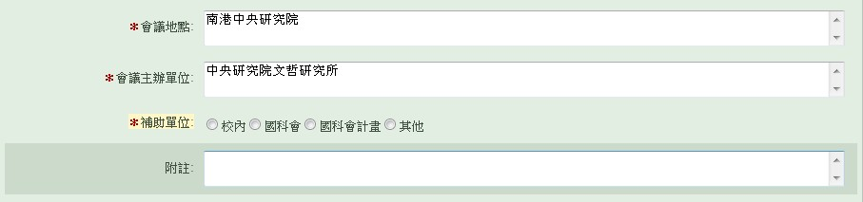

修改研討會論文 - 上傳文件
研討會論文文件上傳。若要上傳文件，請先點選「瀏覽」選擇要上傳的文件後，再點選
「上傳」將文件上傳；若要預覽已上傳的文件，請點選「預覽」；若要列印已上傳的文
件清單，請點選「列印」。
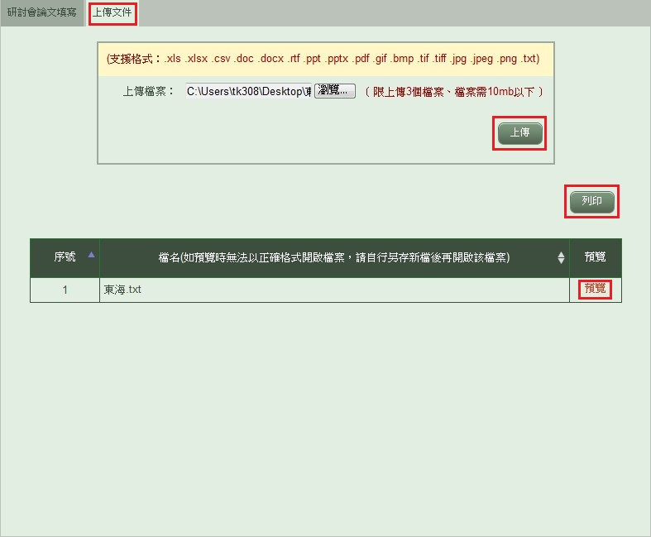

新增研討會論文
請先點選查詢結果列表上的「新增研討會論文」。
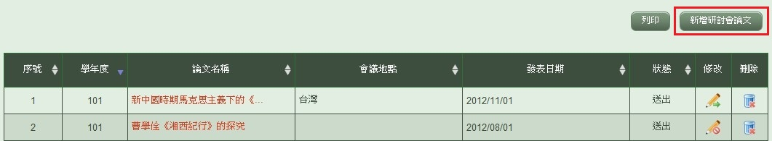

於欄位內輸入要新增的資料，並於欄位填寫完畢後點選「儲存」新增資料。若要將研討
會論文送出，請點選「送出」；若要重新新增研討會論文，請點選「新增研討會論文」；
若要返回總表頁面請點選「回總表」。
＊紅色星號部分為必填欄位，不可空白。
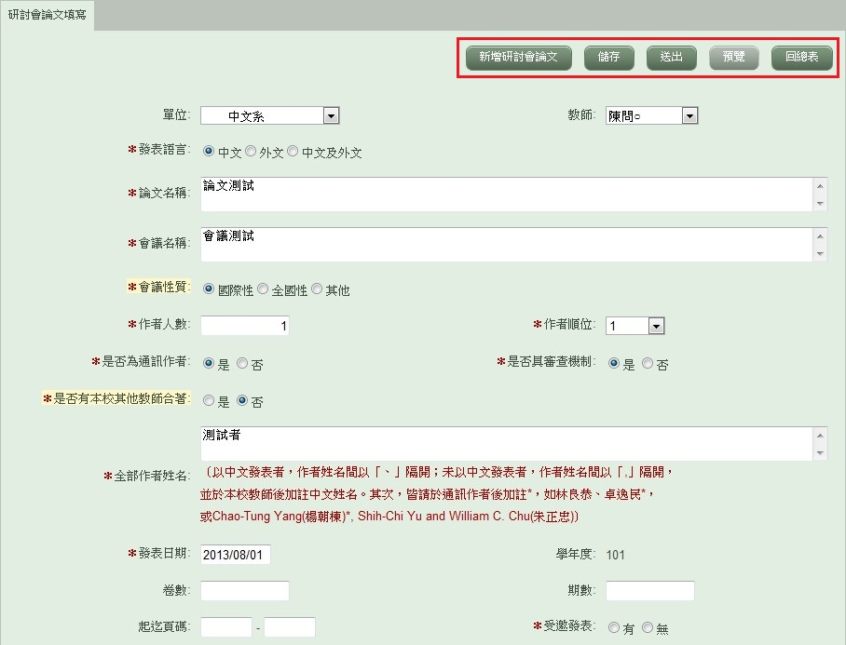
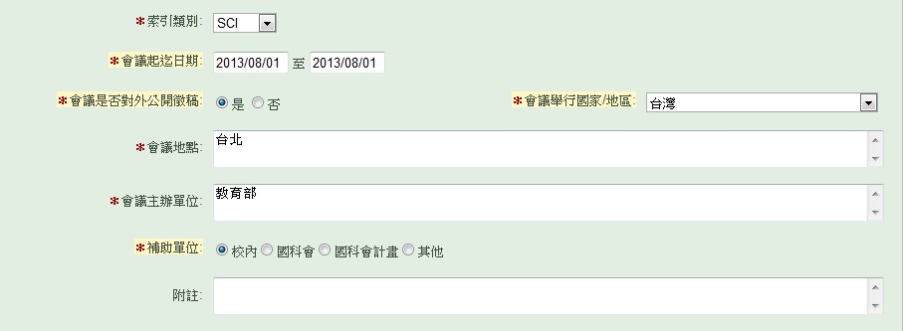

列印查詢結果
點選查詢結果列表上的「列印」，即可將查詢的結果列印出來。
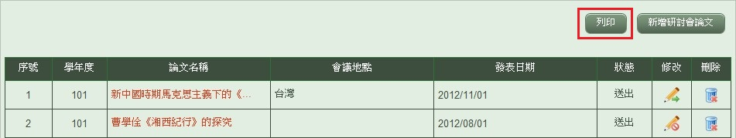

2.4專書
新增書籍著作
請先點選列表上的「新增書籍著作」。
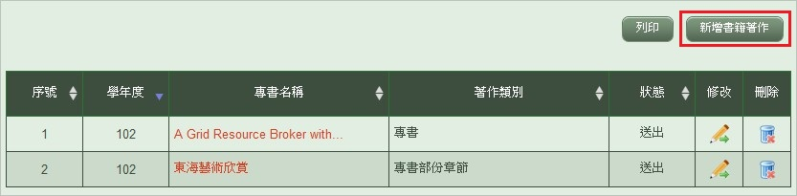

於欄位內輸入要新增的資料，並於欄位填寫完畢後點選「儲存」新增資料。若要將書籍
著作送出，請點選「送出」；若要重新新增書籍著作，請點選「新增期刊論文」；若要返
回總表頁面請點選「回總表」。
＊紅色星號部分為必填欄位，不可空白。
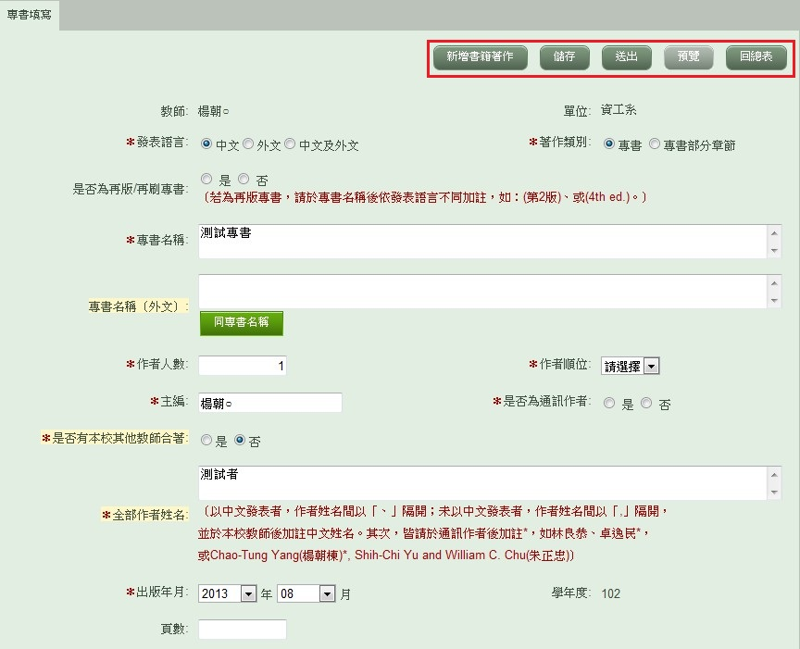
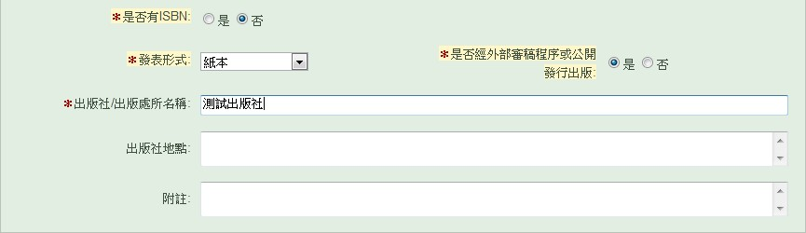
修改書籍著作 - 書籍填寫
請先點選列表上的「修改」。
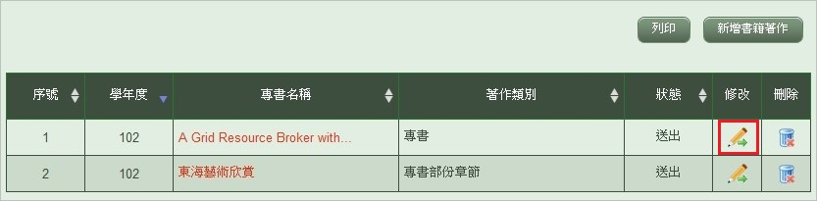

請於欄位內輸入要修改的資料，並於欄位修改完畢後點選「儲存」儲存資料。若要新增
書籍著作，請點選「新增書籍著作」；若要預覽書籍著作資料，請點選「預覽」；若要
返回總表頁面，請點選「回總表」。
＊紅色星號部分為必填欄位，不可空白。
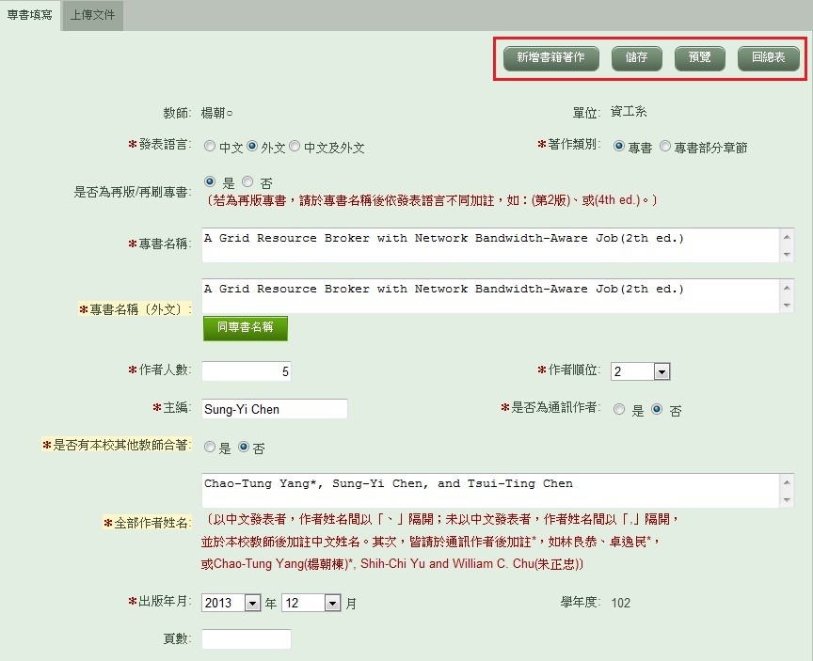
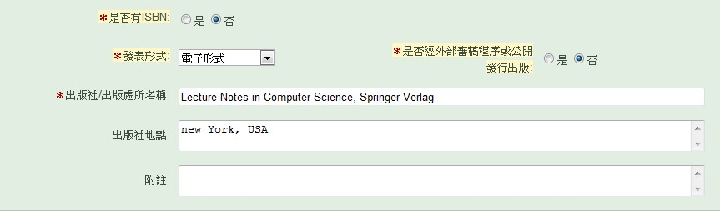

修改書籍著作 - 上傳文件
期刊論文文件上傳。若要上傳文件，請先點選「瀏覽」選擇要上傳的文件後，再點選
「上傳」將文件上傳；若要預覽已上傳的文件，請點選「預覽」；若要刪除已上傳的文
件，請點選「刪除」；若要列印已上傳的文件清單，請點選「列印」。
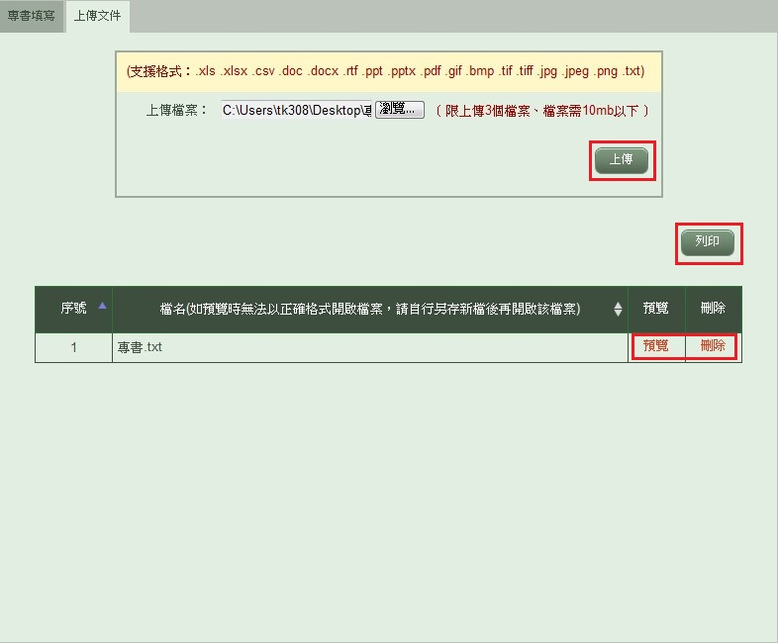

刪除書籍著作
點選列表上的「刪除」，即可刪除該筆書籍著作資料。
＊期刊論文狀態為「送出」時，禁止刪除該筆資料
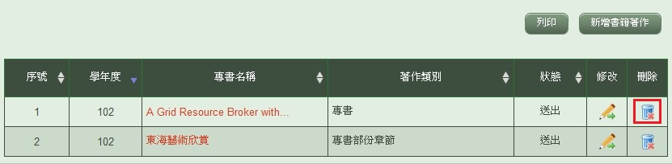

列印書籍著作清單
點選列表上的「列印」，即可將期刊論文清單列印出來。
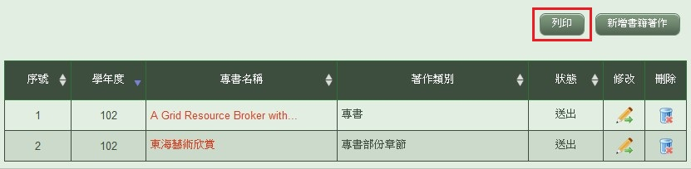

2.5藝術及設計創作
新增藝術及設計創作
請先點選列表上的「新增藝術及設計創作」。
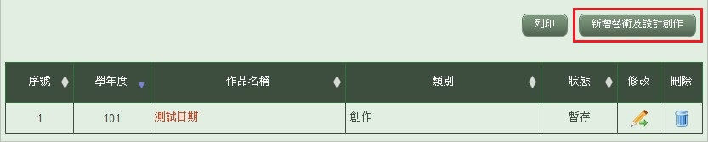

於欄位內輸入要新增的資料，並於欄位填寫完畢後點選「儲存」新增資料。若要將藝術
及設計創作送出，請點選「送出」；若要重新新增藝術及設計創作，請點選「新增藝術
及設計創作」；若要返回總表頁面請點選「回總表」。
＊紅色星號部分為必填欄位，不可空白。
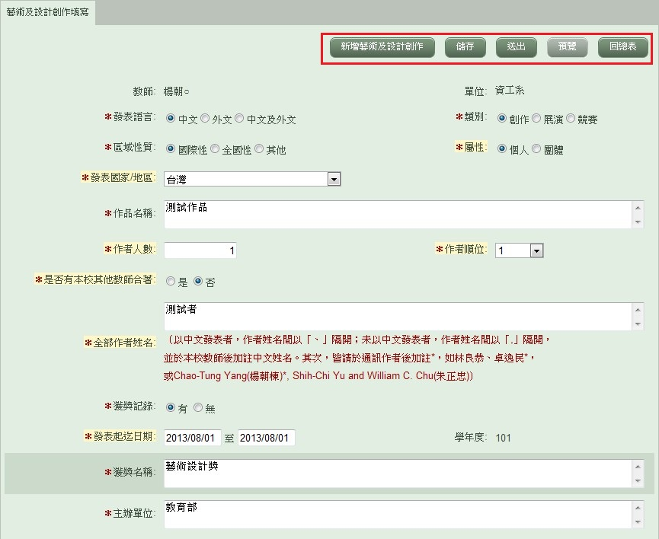


修改藝術及設計創作 - 藝術及設計創作填寫
請先點選列表上的「修改」。
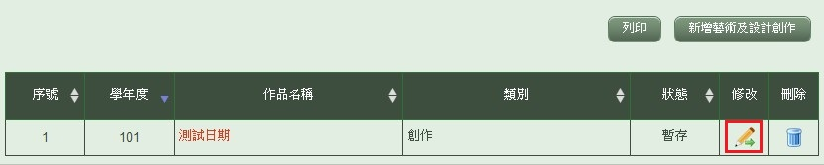

請於欄位內輸入要修改的資料，並於欄位修改完畢後點選「儲存」儲存資料。若要新增
藝術及設計創作，請點選「新增藝術及設計創作」；若要預覽藝術及設計創作資料，請
點選「預覽」；若要返回總表頁面，請點選「回總表」。
＊紅色星號部分為必填欄位，不可空白。
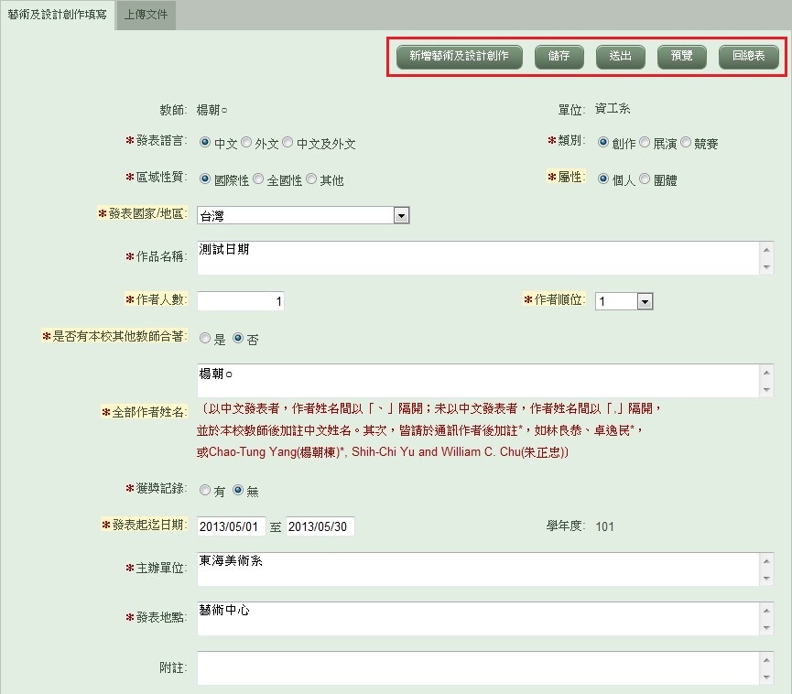

修改藝術及設計創作 - 上傳文件
藝術及設計創作文件上傳。若要上傳文件，請先點選「瀏覽」選擇要上傳的文件後，再
點選「上傳」將文件上傳；若要預覽已上傳的文件，請點選「預覽」；若要刪除已上傳
的文件，請點選「刪除」；若要列印已上傳的文件清單，請點選「列印」。
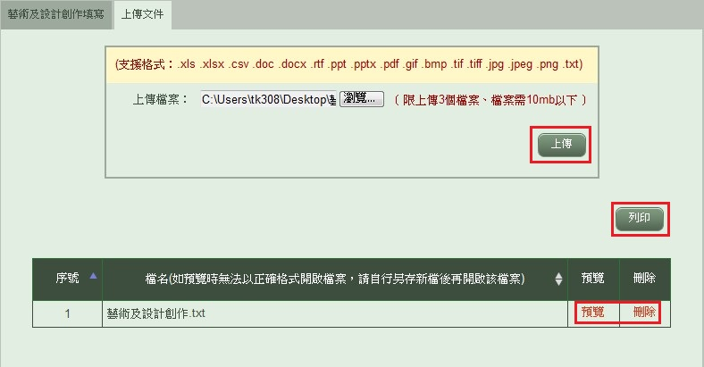

刪除藝術及設計創作
點選列表上的「刪除」，即可刪除該筆藝術及設計創作資料。
＊藝術及設計創作狀態為「送出」時，禁止刪除該筆資料
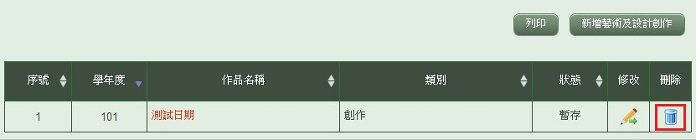

列印藝術及設計創作清單
點選列表上的「列印」，即可將藝術及設計創作清單列印出來。
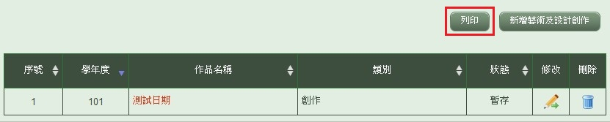

2.6策劃工作
新增策劃工作
請先點選列表上的「新增策劃工作」。
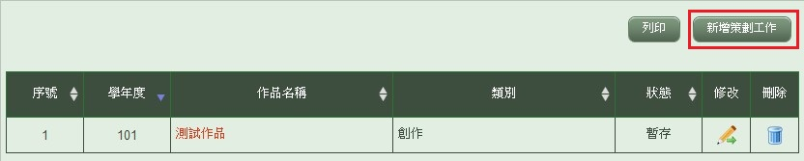

於欄位內輸入要新增的資料，並於欄位填寫完畢後點選「儲存」新增資料。若要將策劃
工作送出，請點選「送出」；若要重新新增策劃工作，請點選「新增策劃工作」；若要
返回總表頁面請點選「回總表」。
＊紅色星號部分為必填欄位，不可空白。
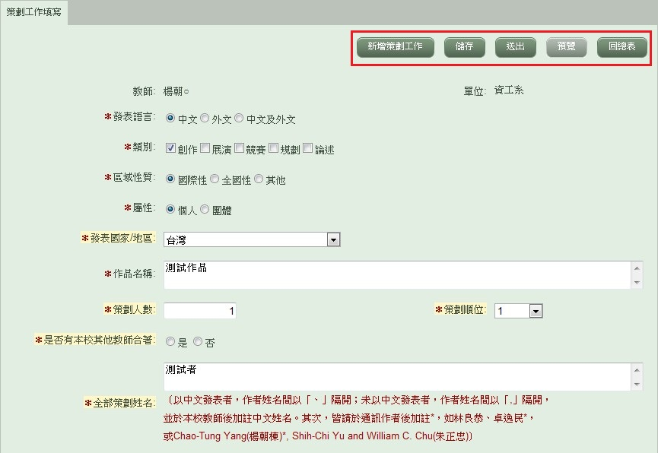
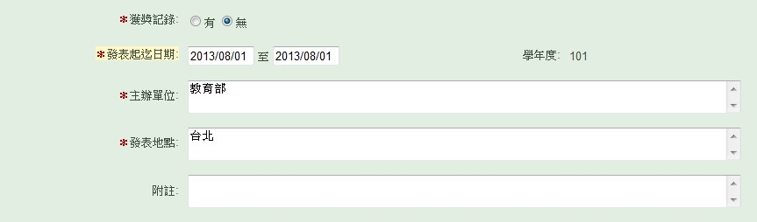
修改策劃工作 - 策畫工作填寫
請先點選列表上的「修改」。
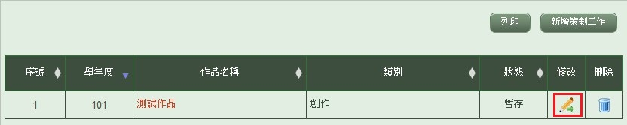

請於欄位內輸入要修改的資料，並於欄位修改完畢後點選「儲存」儲存資料。若要新增
策劃工作，請點選「新增策劃工作」；若要預覽策劃工作資料，請點選「預覽」；若要返
回總表頁面，請點選「回總表」。
＊紅色星號部分為必填欄位，不可空白。
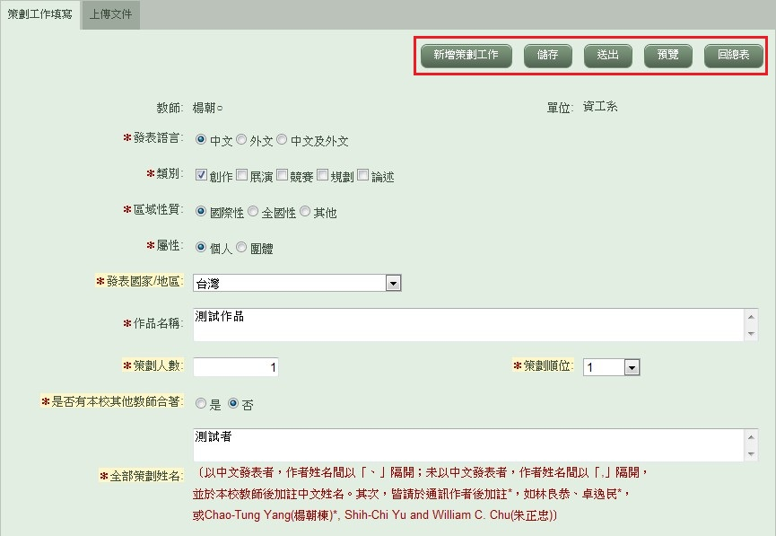

修改策劃工作 - 上傳文件
策劃工作文件上傳。若要上傳文件，請先點選「瀏覽」選擇要上傳的文件後，再
點選「上傳」將文件上傳；若要預覽已上傳的文件，請點選「預覽」；若要刪除已上傳
的文件，請點選「刪除」；若要列印已上傳的文件清單，請點選「列印」。
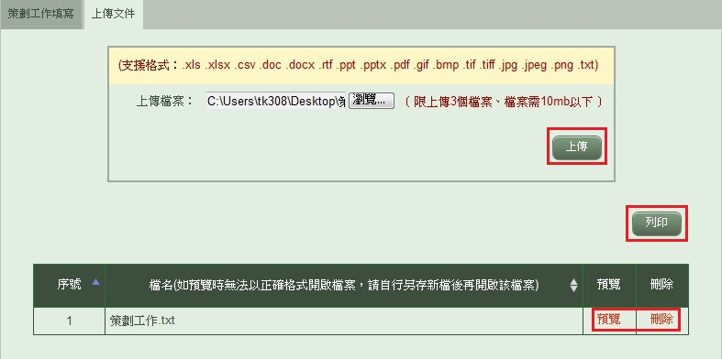

刪除策劃工作
點選列表上的「刪除」，即可刪除該筆策劃工作資料。
＊策畫工作狀態為「送出」時，禁止刪除該筆資料
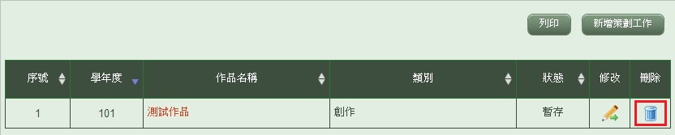

列印策劃工作清單
點選列表上的「列印」，即可將策劃工作清單列印出來。
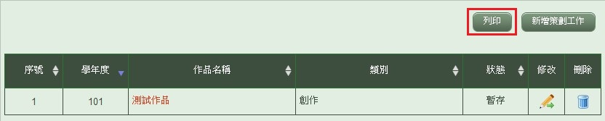

2.7專利
新增專利
請先點選列表上的「新增專利」。
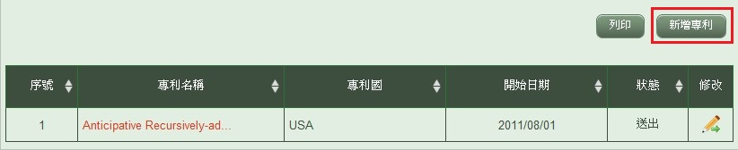

請於上方的專利資料列表欄位內輸入要新增的資料，並於欄位填寫完畢後點選「儲存」
新增資料。若要重新新增專利，請點選「新增專利」；若要返回總表頁面請點選「回總
表」。下方列表為專利號碼列表，若要新增專利號碼，請點選「新增專利號碼」並直接
於欄位內輸入專利號碼的相關資料，即可完成專利號碼資料的新增；若要刪除專利號
碼，請點選「刪除」即可刪除資料。
＊紅色星號部分為必填欄位，不可空白。
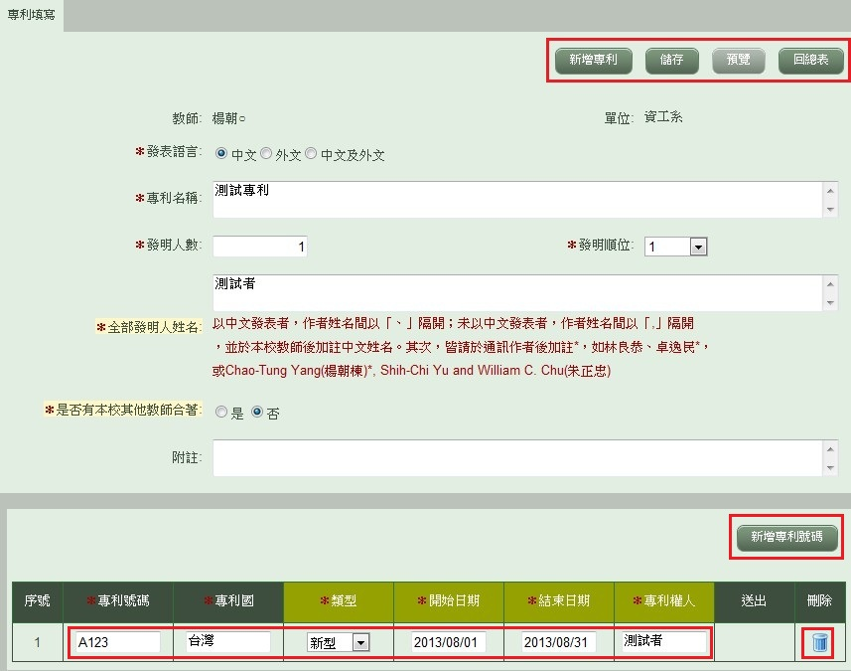
修改專利 - 專利填寫
請先點選列表上的「修改」。
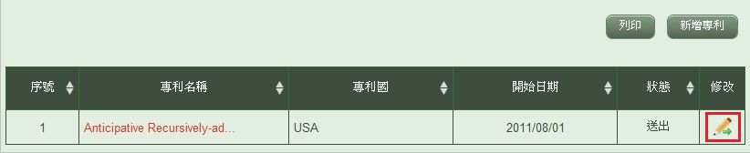

請於欄位內輸入要修改的資料，並於欄位修改完畢後點選「儲存」儲存資料。若要新增
專利，請點選「新增專利」；若要預覽專利資料，請點選「預覽」；若要返回總表頁面，
請點選「回總表」。
＊紅色星號部分為必填欄位，不可空白。
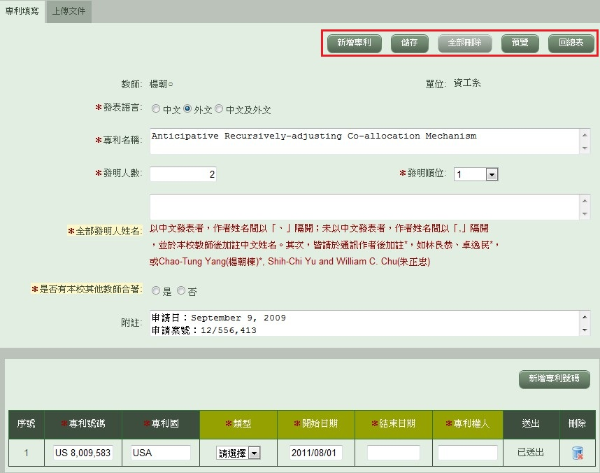

修改專利 - 上傳文件
專利文件上傳。若要上傳文件，請先點選「瀏覽」選擇要上傳的文件後，再
點選「上傳」將文件上傳；若要預覽已上傳的文件，請點選「預覽」；若要刪除已上傳
的文件，請點選「刪除」；若要列印已上傳的文件清單，請點選「列印」。
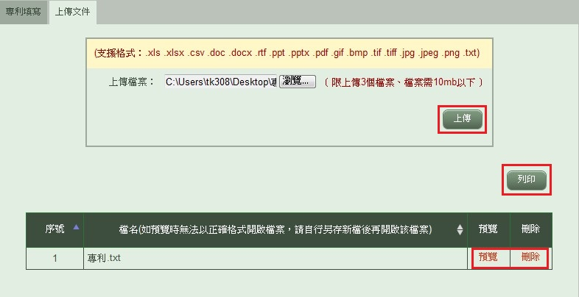

列印專利清單
點選列表上的「列印」，即可將專利清單列印出來。
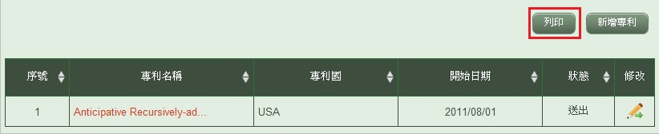

2.8技術轉移
新增技術轉移
請先點選列表上的「新增技術轉移」。
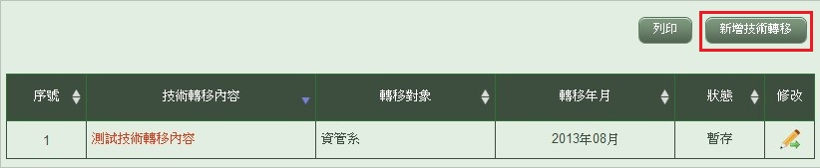

請於上方的技術轉移列表欄位內輸入要新增的資料，並於欄位填寫完畢後點選「儲存」
新增資料。若要重新新增技術轉移，請點選「新增技術轉移」；若要返回總表頁面請點
選「回總表」。下方列表為轉移對象列表，若要新增轉移對象，請點選「新增轉移對象」
並直接於欄位內輸入轉移對象的相關資料，即可完成轉移對象資料的新增；若要刪除轉
移對象，請點選「刪除」即可刪除資料。
＊紅色星號部分為必填欄位，不可空白。
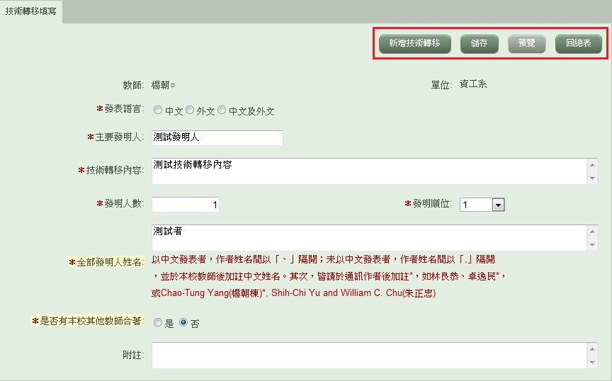
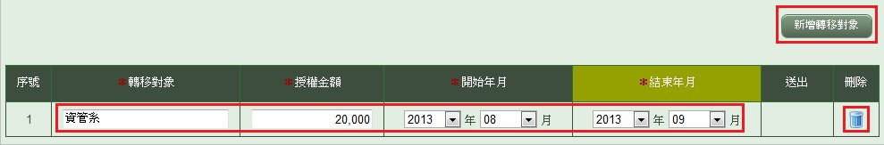
修改技術轉移 - 技術轉移填寫
請先點選列表上的「修改」。
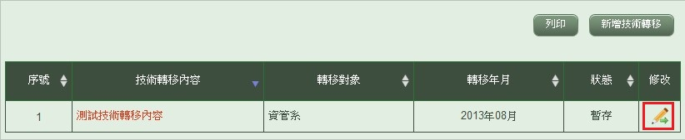

請於欄位內輸入要修改的資料，並於欄位修改完畢後點選「儲存」儲存資料。若要新
增技術轉移，請點選「新增技術轉移」；若要刪除整筆資料(含技術轉移對象)，請點
選「全部刪除」；若要預覽技術轉移資料，請點選「預覽」；若要返回總表頁面，請點
選「回總表」。
＊紅色星號部分為必填欄位，不可空白。
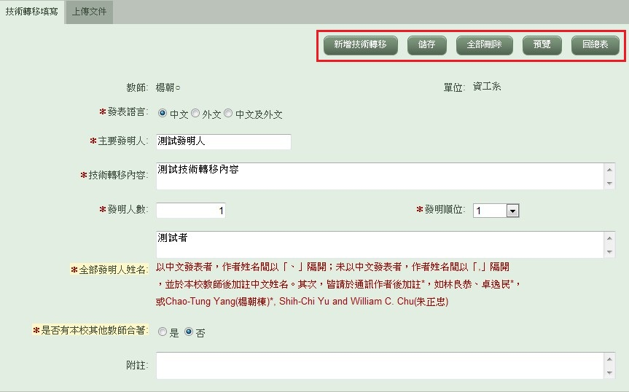
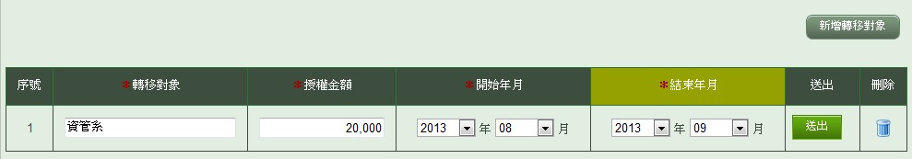

修改技術轉移 - 上傳文件
專利文件上傳。若要上傳文件，請先點選「瀏覽」選擇要上傳的文件後，再
點選「上傳」將文件上傳；若要預覽已上傳的文件，請點選「預覽」；若要刪除已上傳
的文件，請點選「刪除」；若要列印已上傳的文件清單，請點選「列印」。
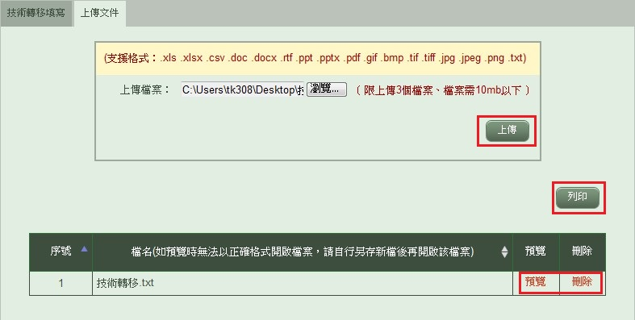

列印技術轉移清單
點選列表上的「列印」，即可將技術轉移清單列印出來。
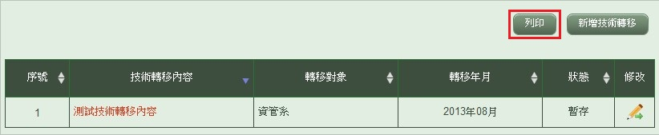

2.9技術報告
新增技術報告
請先點選列表上的「新增技術報告」。
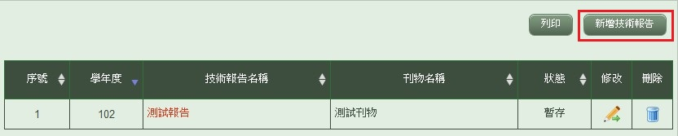

請於欄位內輸入要新增的資料，並於欄位填寫完畢後點選「儲存」新增資料。若要重新
新增技術報告，請點選「新增技術報告」；若要將技術報告送出，請點選「送出」；若要
返回總表頁面請點選「回總表」。
＊紅色星號部分為必填欄位，不可空白。
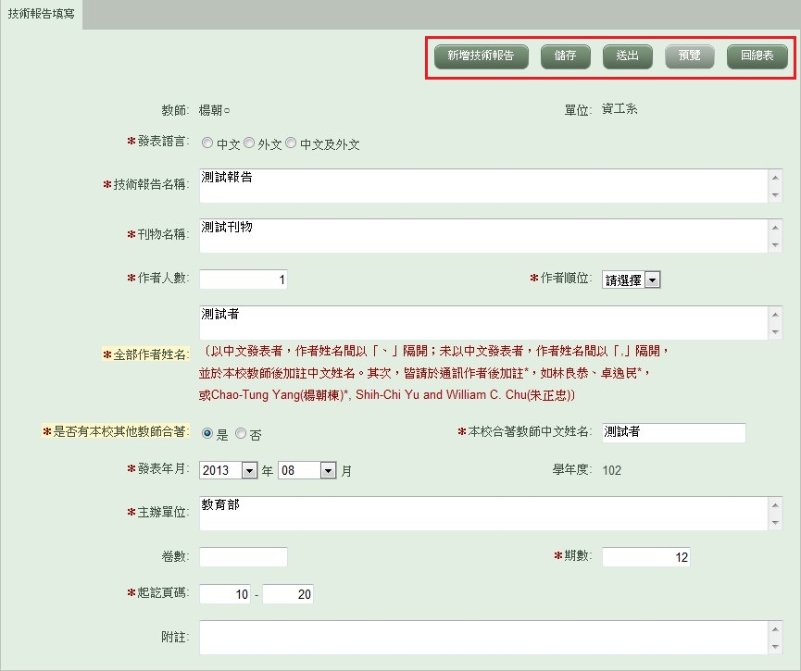
修改技術報告 - 技術報告填寫
請先點選列表上的「修改」。
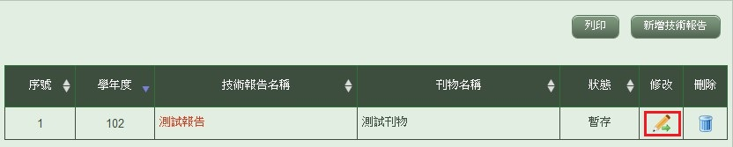

請於欄位內輸入要修改的資料，並於欄位修改完畢後點選「儲存」儲存資料。若要新增
技術報告，請點選「新增技術報告」；若要預覽技術報告資料，請點選「預覽」；若要返
回總表頁面，請點選「回總表」。
＊紅色星號部分為必填欄位，不可空白。
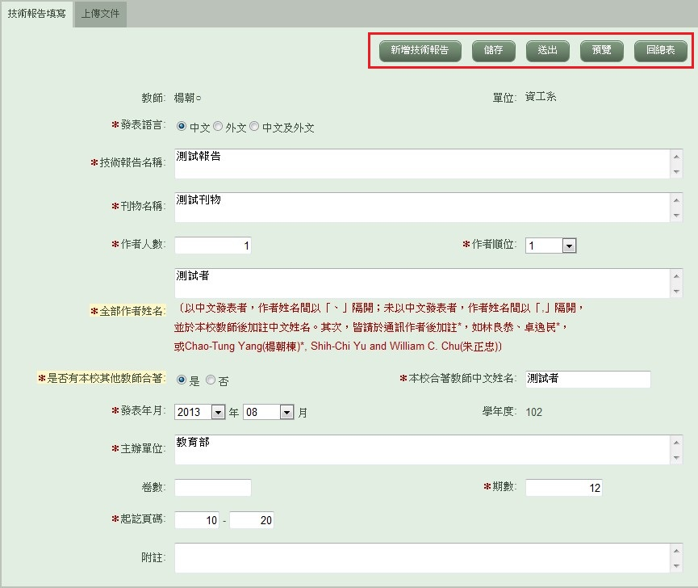

修改技術報告 - 上傳文件
技術報告上傳。若要上傳文件，請先點選「瀏覽」選擇要上傳的文件後，再
點選「上傳」將文件上傳；若要預覽已上傳的文件，請點選「預覽」；若要刪除已上傳
的文件，請點選「刪除」；若要列印已上傳的文件清單，請點選「列印」。
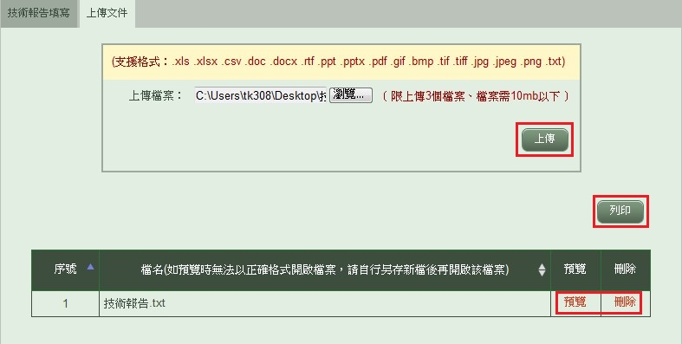

刪除技術報告
點選列表上的「刪除」，即可刪除該筆技術報告資料。
＊技術報告狀態為「送出」時，禁止刪除該筆資料
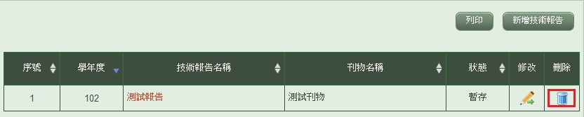

列印技術報告清單
點選列表上的「列印」，即可將技術報告清單列印出來。
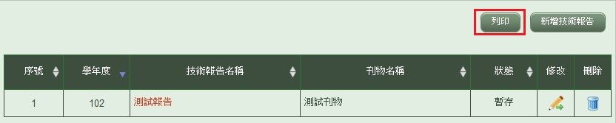

3.學術活動及獲獎

3.1國內外講學/研究/演講
新增講學研究演講
請先點選列表上的「新增講學研究演講」。
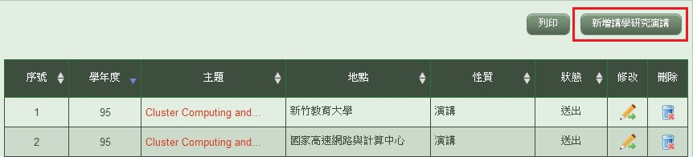

請於上方的講學研究演講列表欄位內輸入要新增的資料，並於欄位填寫完畢後點選「儲
存」新增資料。若要重新新增講學研究演講，請點選「新增講學研究演講」；若要返回
總表頁面請點選「回總表」。下方列表為補助單位列表，若要新增補助單位，請點選「新
增補助單位」並直接於欄位內輸入補助單位的相關資料，即可完成補助單位資料的新
增；若要刪除補助單位，請點選「刪除」即可刪除資料。
＊紅色星號部分為必填欄位，不可空白。
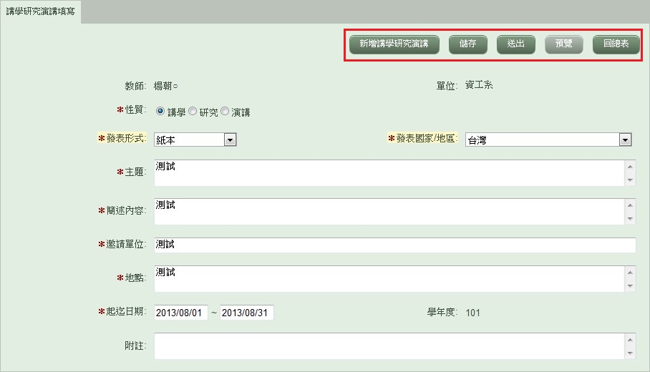
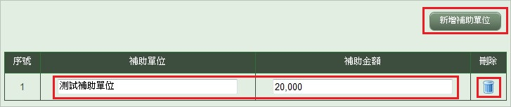
修改講學研究演講 - 講學研究演講填寫
請先點選列表上的「修改」。
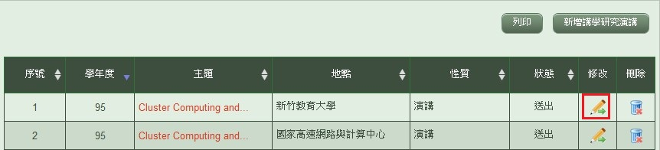

請於欄位內輸入要修改的資料，並於欄位修改完畢後點選「儲存」儲存資料。若要新增
講學研究演講，請點選「新增講學研究演講」；若要預覽講學研究演講資料，請點選「預
覽」；若要返回總表頁面，請點選「回總表」。
＊紅色星號部分為必填欄位，不可空白。
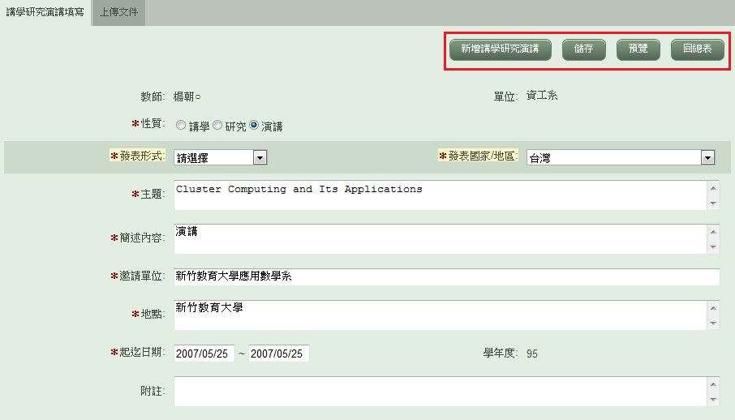
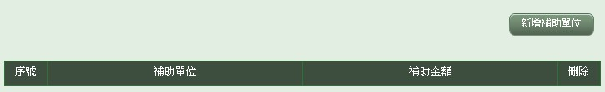

修改講學研究演講 - 上傳文件
講學研究演講文件上傳。若要上傳文件，請先點選「瀏覽」選擇要上傳的文件後，再
點選「上傳」將文件上傳；若要預覽已上傳的文件，請點選「預覽」；若要刪除已上傳
的文件，請點選「刪除」；若要列印已上傳的文件清單，請點選「列印」。
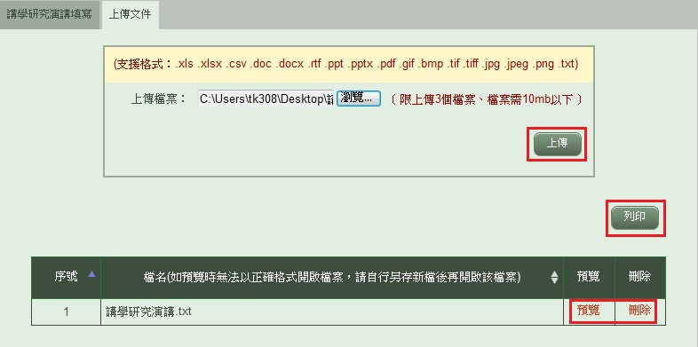

刪除講學研究演講
點選列表上的「刪除」，即可刪除該筆講學研究演講資料。
＊講學研究演講狀態為「送出」時，禁止刪除該筆資料
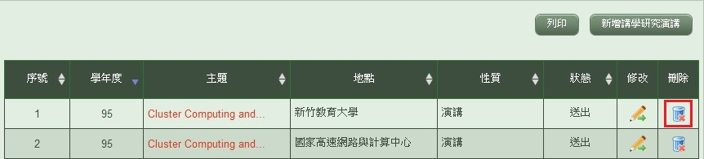

列印講學研究演講清單
點選列表上的「列印」，即可將講學研究演講清單列印出來。
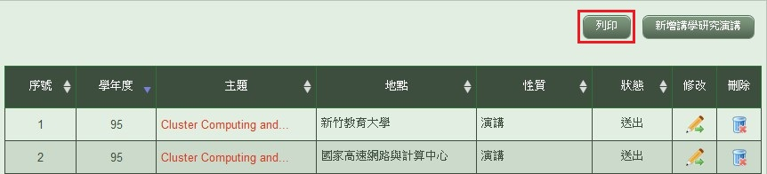

3.2參與國際學術活動
新增參與組織
請先點選列表上的「新增參與組織」。
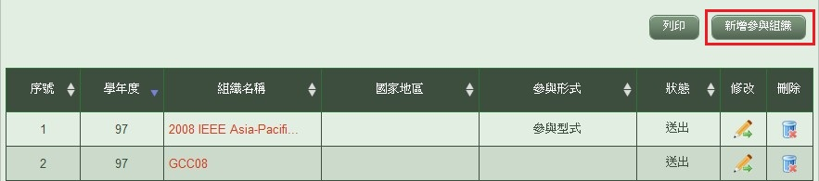

請於欄位內輸入要新增的資料，並於欄位填寫完畢後點選「儲存」新增資料。若要重新
新增參與組織，請點選「新增參與組織」；若要將參與組織送出，請點選「送出」；若要
返回總表頁面請點選「回總表」。
＊紅色星號部分為必填欄位，不可空白。
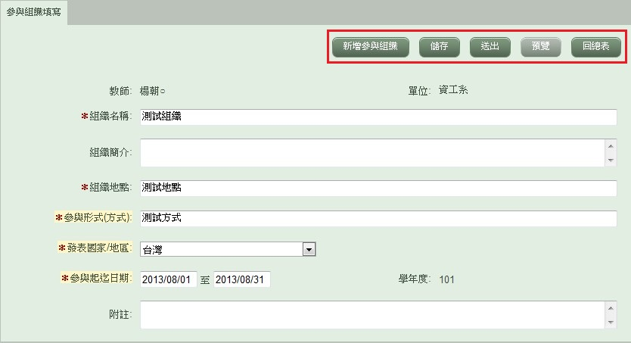
修改參與組織 - 參與組織填寫
請先點選列表上的「修改」。
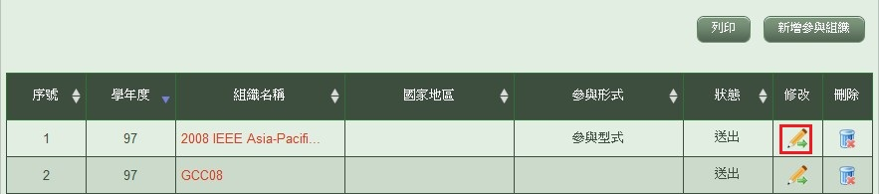

請於欄位內輸入要修改的資料，並於欄位修改完畢後點選「儲存」儲存資料。若要新增
參與組織，請點選「新增參與組織」；若要預覽參與組織資料，請點選「預覽」；若要返
回總表頁面，請點選「回總表」。
＊紅色星號部分為必填欄位，不可空白。
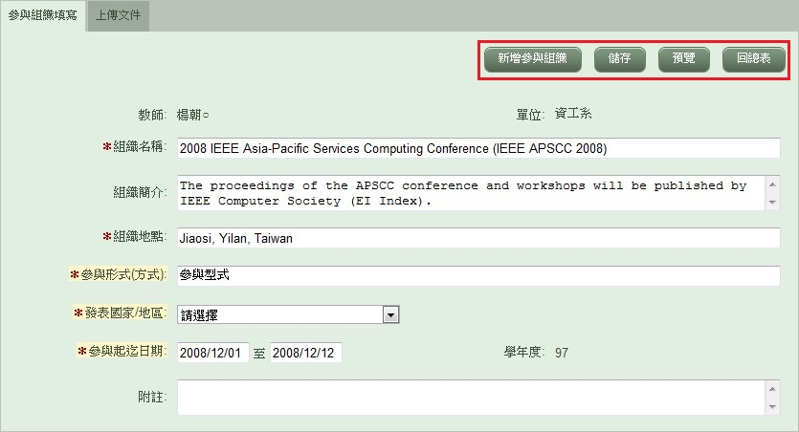

修改參與組織 - 上傳文件
參與組織文件上傳。若要上傳文件，請先點選「瀏覽」選擇要上傳的文件後，再
點選「上傳」將文件上傳；若要預覽已上傳的文件，請點選「預覽」；若要刪除已上傳
的文件，請點選「刪除」；若要列印已上傳的文件清單，請點選「列印」。
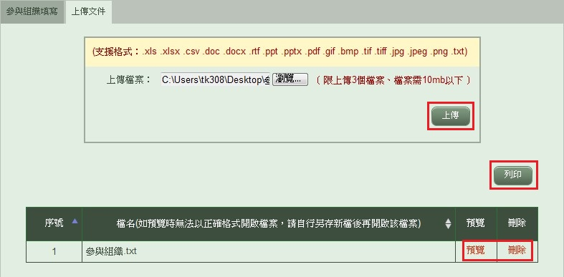

刪除參與組織
點選列表上的「刪除」，即可刪除該筆參與組織資料。
＊參與組織狀態為「送出」時，禁止刪除該筆資料
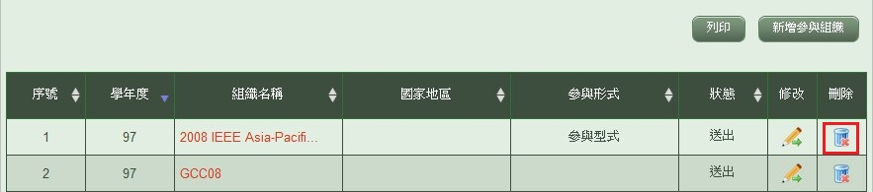

列印參與組織清單
點選列表上的「列印」，即可將參與組織清單列印出來。
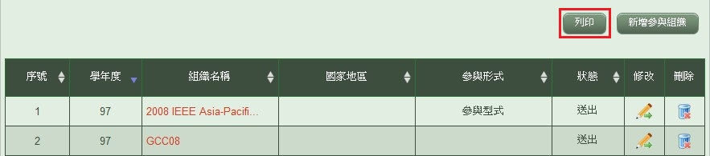

3.3獲獎紀錄
新增獲獎紀錄
請先點選列表上的「新增獲獎紀錄」。
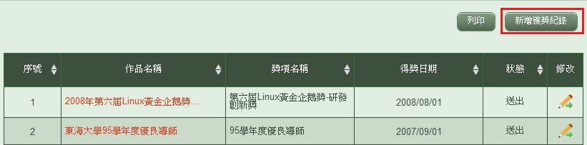

請於上方的獲獎紀錄列表欄位內輸入要新增的資料，並於欄位填寫完畢後點選「儲
存」新增資料。若要重新新增獲獎紀錄，請點選「新增獲獎紀錄」；若要返回
總表頁面請點選「回總表」。下方列表為獲獎獎項列表，若要新增獲獎獎項，請點選「獲
獎獎項」並直接於欄位內輸入獲獎獎項的相關資料，即可完成獲獎獎項資料的新
增；若要刪除獲獎獎項，請點選「刪除」即可刪除資料。
＊紅色星號部分為必填欄位，不可空白。
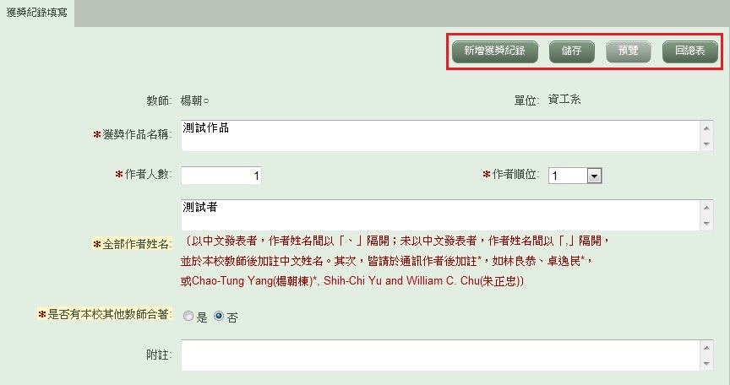
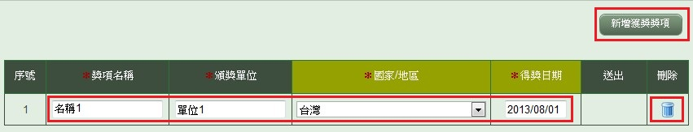
修改獲獎紀錄 - 獲獎紀錄填寫
請先點選列表上的「修改」。
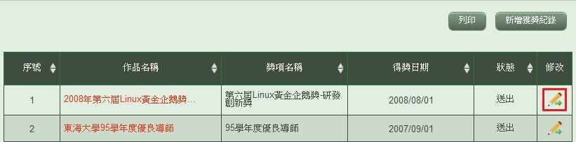

請於欄位內輸入要修改的資料，並於欄位修改完畢後點選「儲存」儲存資料。若要新增
獲獎紀錄，請點選「新增獲獎紀錄」；若要預覽獲獎紀錄資料，請點選「預覽」；若要
返回總表頁面，請點選「回總表」。
＊紅色星號部分為必填欄位，不可空白。
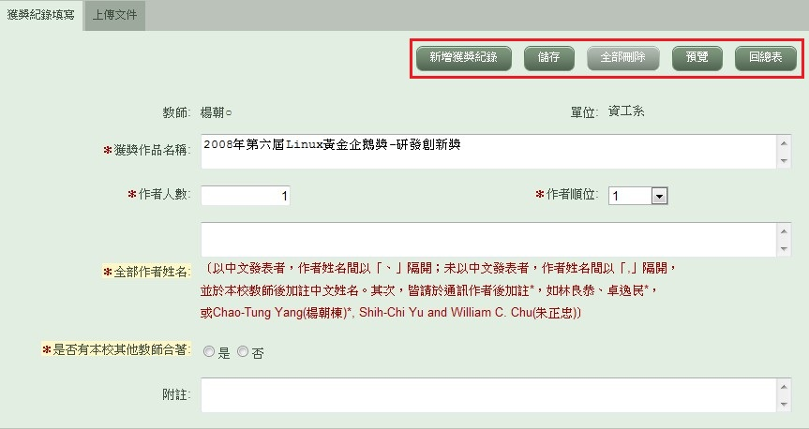
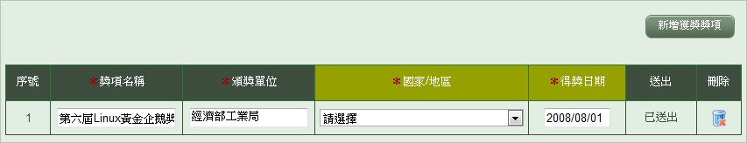

修改講學研究演講 - 上傳文件
講學研究演講文件上傳。若要上傳文件，請先點選「瀏覽」選擇要上傳的文件後，再
點選「上傳」將文件上傳；若要預覽已上傳的文件，請點選「預覽」；若要刪除已上傳
的文件，請點選「刪除」；若要列印已上傳的文件清單，請點選「列印」。
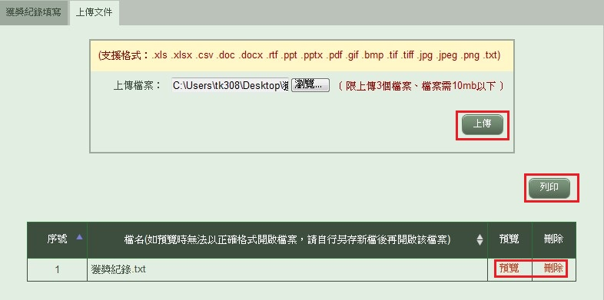

列印講學研究演講清單
點選列表上的「列印」，即可將講學研究演講清單列印出來。
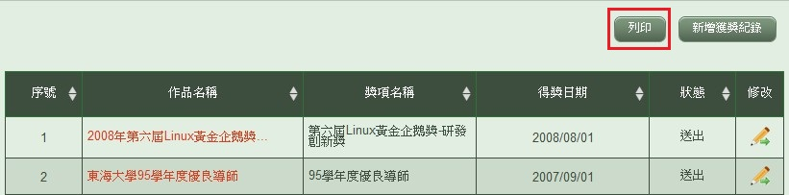

3.4獎補助
列印獎補助清單
點選列表上的「列印」，即可將獎補助清單列印出來。
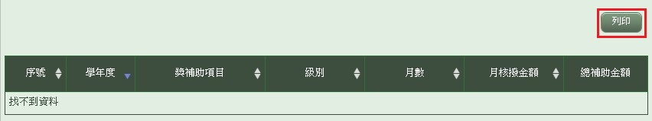

4.學術服務與產業互動

4.1擔任產官學相關職位
新增職務
請先點選列表上的「新增職務」。
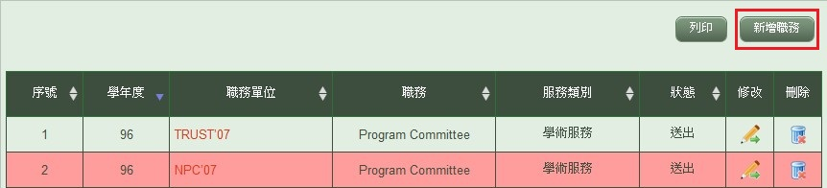

請於欄位內輸入要新增的資料，並於欄位填寫完畢後點選「儲存」新增資料。若要重新
新增職務，請點選「新增職務」；若要將職務送出，請點選「送出」；若要返回總表頁面
，請點選「回總表」。
＊紅色星號部分為必填欄位，不可空白。
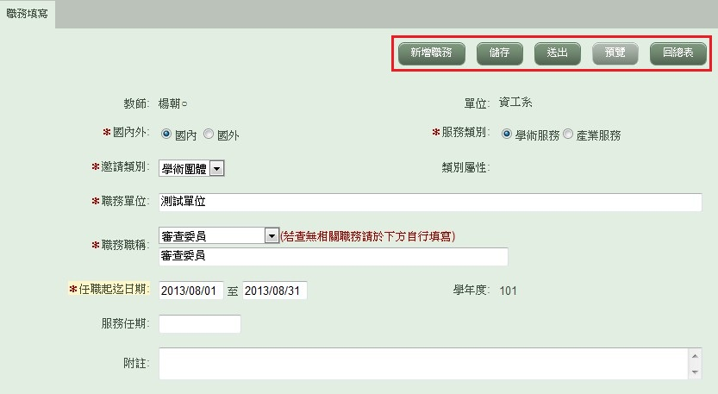
修改職務 - 職務填寫
請先點選列表上的「修改」。
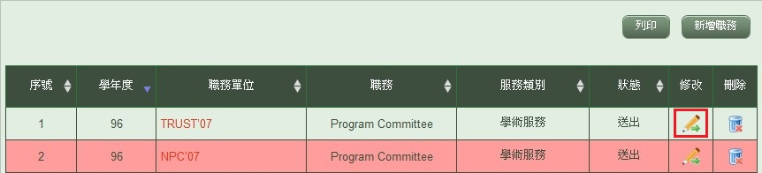

請於欄位內輸入要修改的資料，並於欄位修改完畢後點選「儲存」儲存資料。若要新增
職務，請點選「新增職務」；若要預覽職務資料，請點選「預覽」；若要返回總表頁面請
點選「回總表」。
＊紅色星號部分為必填欄位，不可空白。
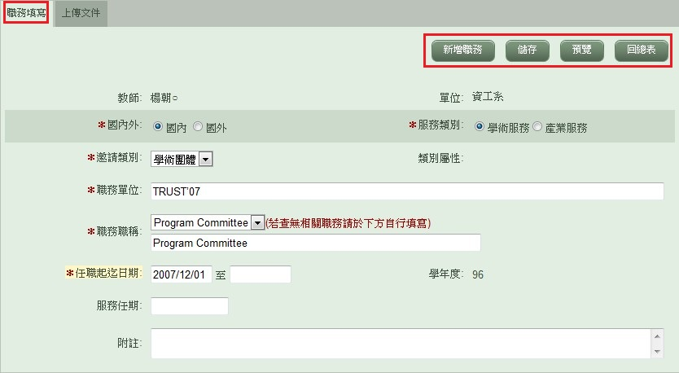

修改職務 - 上傳文件
參與職務文件上傳。若要上傳文件，請先點選「瀏覽」選擇要上傳的文件後，再
點選「上傳」將文件上傳；若要預覽已上傳的文件，請點選「預覽」；若要刪除已上傳
的文件，請點選「刪除」；若要列印已上傳的文件清單，請點選「列印」。
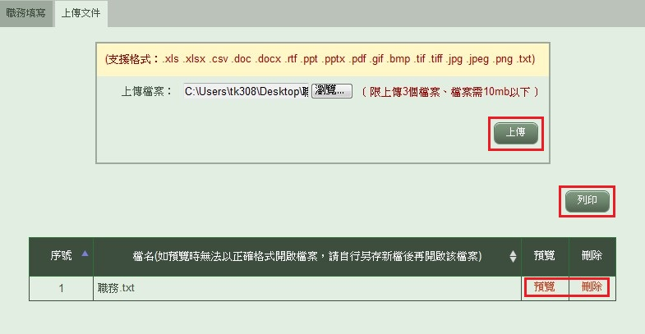

刪除職務
點選列表上的「刪除」，即可刪除該筆職務資料。
＊職務狀態為「送出」時，禁止刪除該筆資料
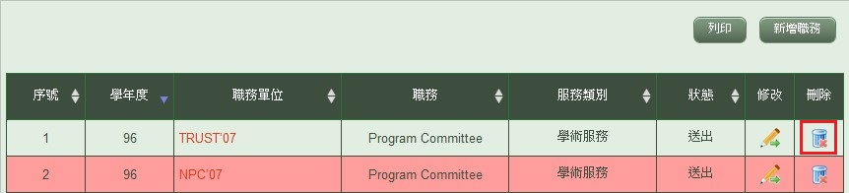

列印職務清單
點選列表上的「列印」，即可將職務清單列印出來。
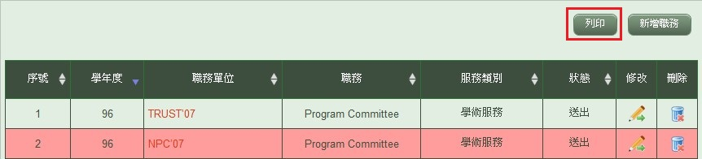

4.2參與國際性組織
新增參與組織
請先點選列表上的「新增參與組織」。
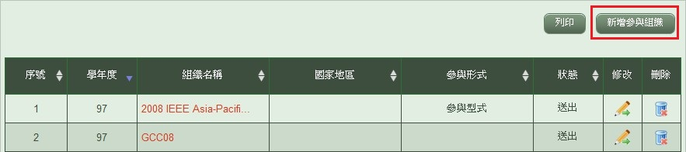

請於欄位內輸入要新增的資料，並於欄位填寫完畢後點選「儲存」新增資料。若要重新
新增參與組織，請點選「新增參與組織」；若要將參與組織資料送出，請點選「送出」；
若要返回總表頁面，請點選「回總表」。
＊紅色星號部分為必填欄位，不可空白。
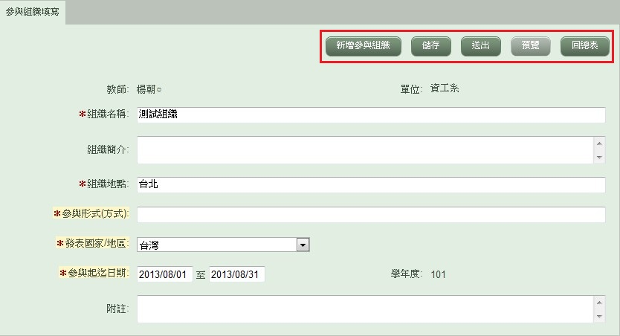
修改參與組織 - 參與組織填寫
請先點選列表上的「修改」。
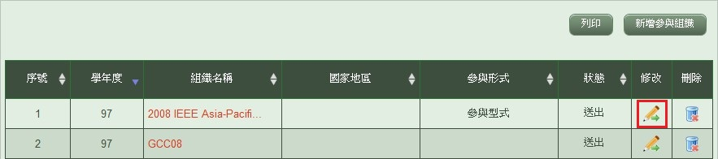

請於欄位內輸入要修改的資料，並於欄位修改完畢後點選「儲存」儲存資料。若要新增
參與組織，請點選「新增參與組織」；若要預覽參與組織資料，請點選「預覽」；若要返
回總表頁面請點選「回總表」。
＊紅色星號部分為必填欄位，不可空白。
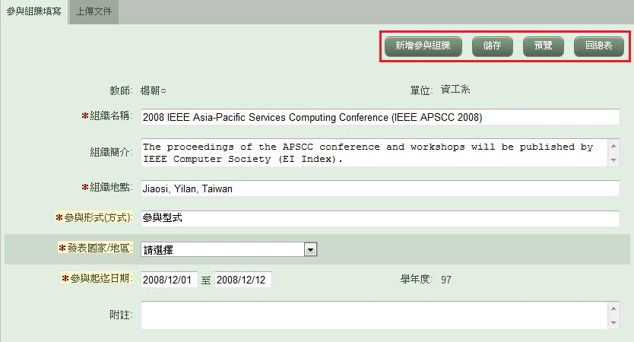

修改參與組織 - 上傳文件
參與組織文件上傳。若要上傳文件，請先點選「瀏覽」選擇要上傳的文件後，再點選
「上傳」將文件上傳；若要預覽已上傳的文件，請點選「預覽」；若要刪除已上傳的文
件，請點選「刪除」；若要列印已上傳的文件清單，請點選「列印」。
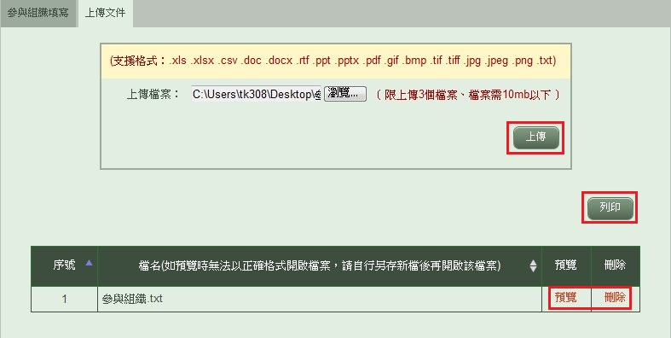

刪除參與組織
點選列表上的「刪除」，即可刪除該筆參與組織資料。
＊參與組織狀態為「送出」時，禁止刪除該筆資料
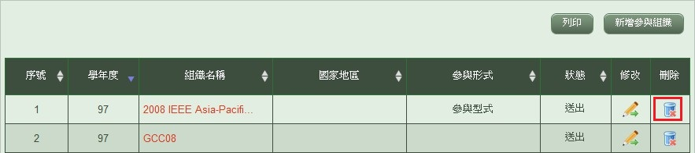

列印參與組織清單
點選列表上的「列印」，即可將參與組織清單列印出來。
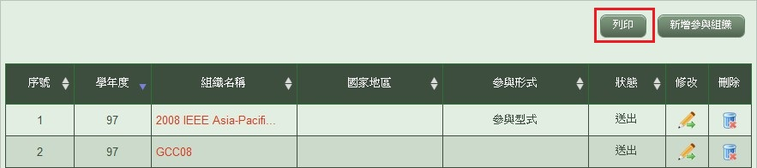

4.3參訪活動
新增參訪活動
請先點選列表上的「新增參訪活動」。
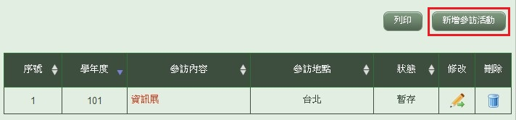

請於欄位內輸入要新增的資料，並於欄位填寫完畢後點選「儲存」新增資料。若要重新
新增參訪活動，請點選「新增參訪活動」；若要將參訪活動資料送出，請點選「送出」；
若要返回總表頁面，請點選「回總表」。
＊紅色星號部分為必填欄位，不可空白。
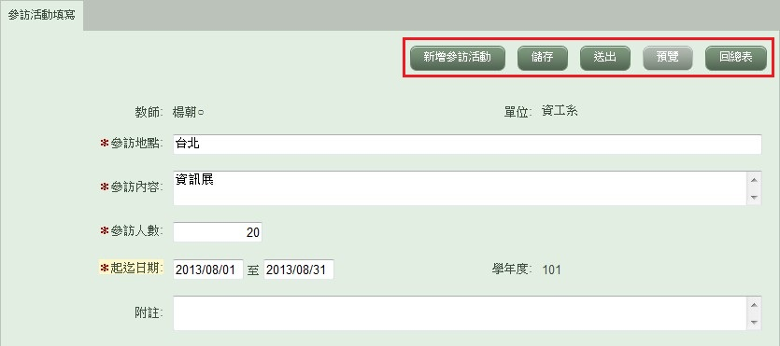
修改參訪活動 - 參訪活動填寫
請先點選列表上的「修改」。
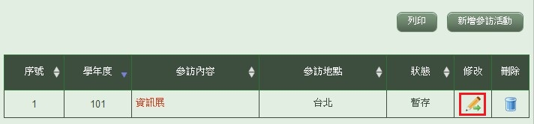

請於欄位內輸入要修改的資料，並於欄位修改完畢後點選「儲存」儲存資料。若要新增
參訪活動，請點選「新增參訪活動」；若要將參訪活動資料送出，請點選「送出」；若要
預覽參訪活動資料，請點選「預覽」；若要返回總表頁面請點選「回總表」。
＊紅色星號部分為必填欄位，不可空白。
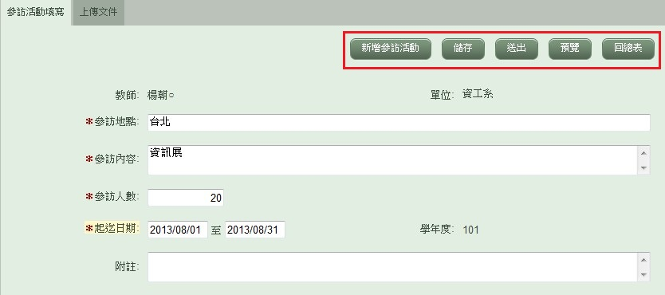

修改參訪活動 - 上傳文件
參訪活動文件上傳。若要上傳文件，請先點選「瀏覽」選擇要上傳的文件後，再點選
「上傳」將文件上傳；若要預覽已上傳的文件，請點選「預覽」；若要刪除已上傳的文
件，請點選「刪除」；若要列印已上傳的文件清單，請點選「列印」。
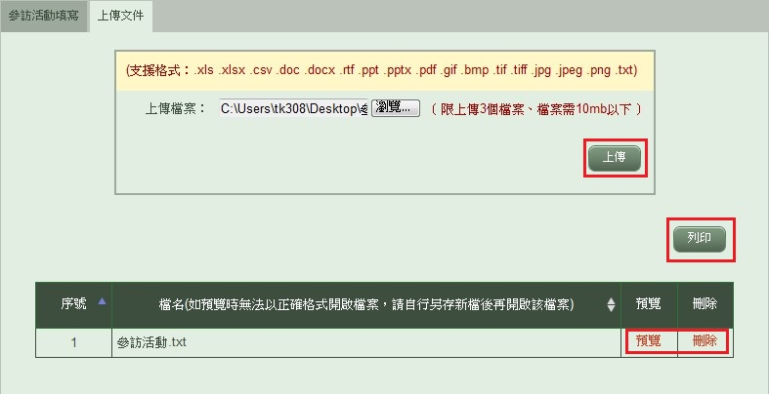

刪除參訪活動
點選列表上的「刪除」，即可刪除該筆參訪活動資料。
＊參訪活動狀態為「送出」時，禁止刪除該筆資料
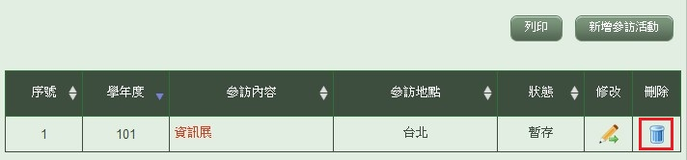

列印參訪活動清單
點選列表上的「列印」，即可將參訪活動清單列印出來。
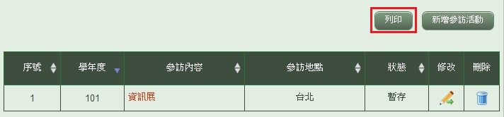

4.4獲報章雜誌報導事項
新增報導主題
請先點選列表上的「新增報導主題」。
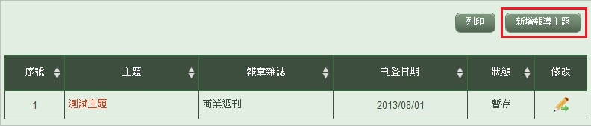

請於上方的報導主題列表欄位內輸入要新增的資料，並於欄位填寫完畢後點選「儲
存」新增資料。若要重新新增報導主題，請點選「新增報導主題」；若要返回總表頁
面請點選「回總表」。下方列表為報導雜誌列表，若要新增報導雜誌，請點選「報導
雜誌」並直接於欄位內輸入報導雜誌的相關資料，即可完成報導雜誌資料的新增；
若要刪除報導雜誌，請點選「刪除」即可刪除資料。
＊紅色星號部分為必填欄位，不可空白。
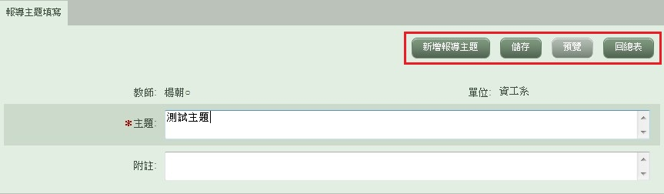
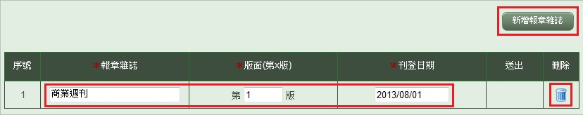
修改報導主題 - 報導主題填寫
請先點選列表上的「修改」。
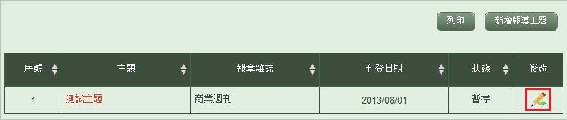

請於欄位內輸入要修改的資料，並於欄位修改完畢後點選「儲存」儲存資料。若要新增
報導主題，請點選「新增報導主題」；若要預覽報導主題資料，請點選「預覽」；若要
返回總表頁面，請點選「回總表」。
＊紅色星號部分為必填欄位，不可空白。
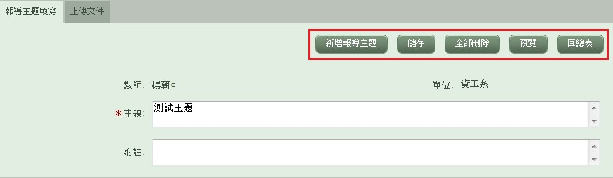
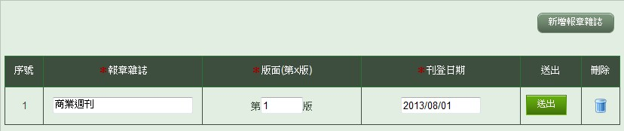

修改報導主題 - 上傳文件
報導主題文件上傳。若要上傳文件，請先點選「瀏覽」選擇要上傳的文件後，再
點選「上傳」將文件上傳；若要預覽已上傳的文件，請點選「預覽」；若要刪除已上傳
的文件，請點選「刪除」；若要列印已上傳的文件清單，請點選「列印」。
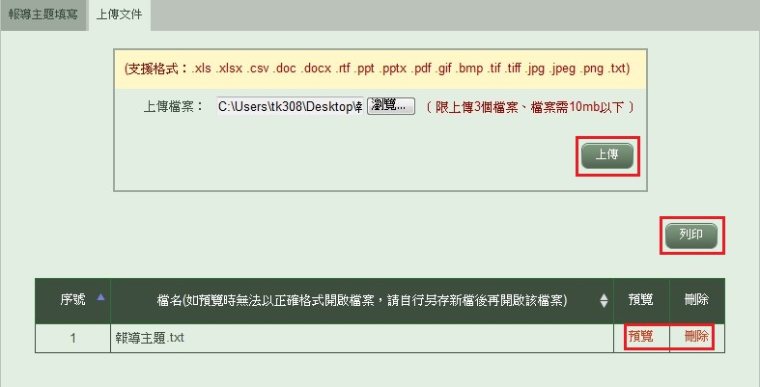

列印報導主題清單
點選列表上的「列印」，即可將報導主題清單列印出來。
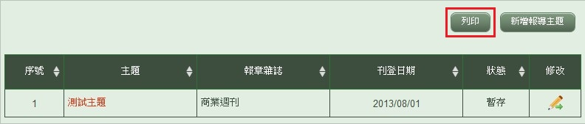

5.系所學術活動概況

5.1舉辦學術藝文活動
新增學術藝文活動
請先點選列表上的「新增學術藝文活動」。
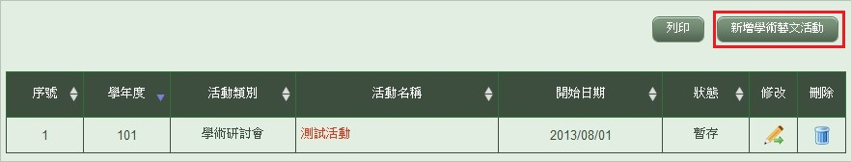

請於欄位內輸入要新增的資料，並於欄位填寫完畢後點選「儲存」新增資料。若要重新
新增學術藝文活動，請點選「新增學術藝文活動」；若要將學術藝文活動資料送出，請
點選「送出」；若要返回總表頁面，請點選「回總表」。
＊紅色星號部分為必填欄位，不可空白。
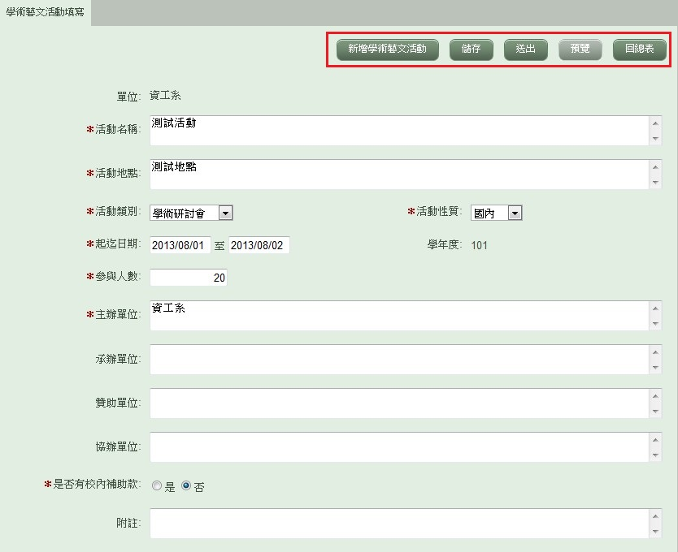
修改學術藝文活動 - 學術藝文活動填寫
請先點選列表上的「修改」。
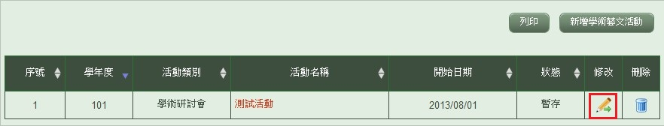

請於欄位內輸入要修改的資料，並於欄位修改完畢後點選「儲存」儲存資料。若要新增
學術藝文活動，請點選「新增學術藝文活動」；若要預覽學術藝文活動資料，請點選「預
覽」；若要返回總表頁面請點選「回總表」。
＊紅色星號部分為必填欄位，不可空白。
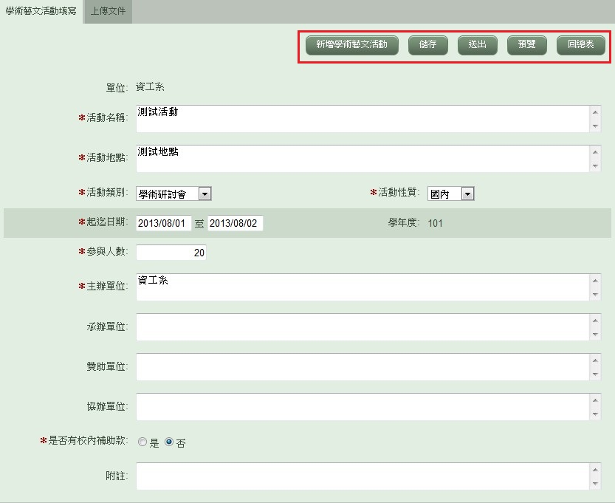

修改學術藝文活動 - 上傳文件
學術藝文活動文件上傳。若要上傳文件，請先點選「瀏覽」選擇要上傳的文件後，再
點選「上傳」將文件上傳；若要預覽已上傳的文件，請點選「預覽」；若要刪除已上傳
的文件，請點選「刪除」；若要列印已上傳的文件清單，請點選「列印」。
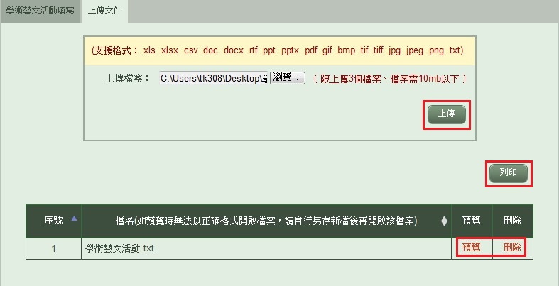

刪除學術藝文活動
點選列表上的「刪除」，即可刪除該筆學術藝文活動資料。
＊學術藝文活動狀態為「送出」時，禁止刪除該筆資料
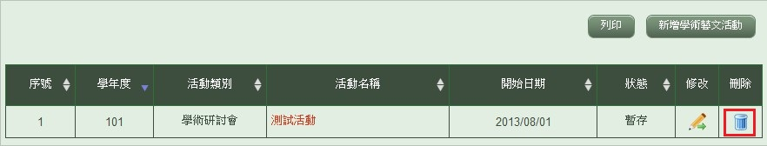

列印學術藝文活動清單
點選列表上的「列印」，即可將學術藝文活動清單列印出來。
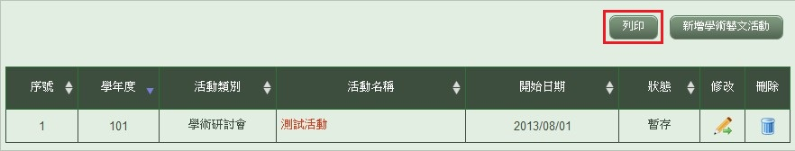

5.2舉辦具審查機制之展演/創作/競賽
新增具審查機制活動
請先點選列表上的「新增具審查機制活動」。
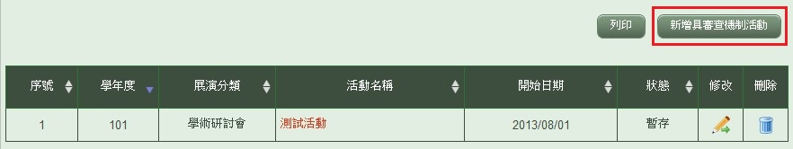

請於欄位內輸入要新增的資料，並於欄位填寫完畢後點選「儲存」新增資料。若要重新
新增具審查機制活動，請點選「新增具審查機制活動」；若要將具審查機制活動資料送
出，請點選「送出」；若要返回總表頁面，請點選「回總表」。
＊紅色星號部分為必填欄位，不可空白。
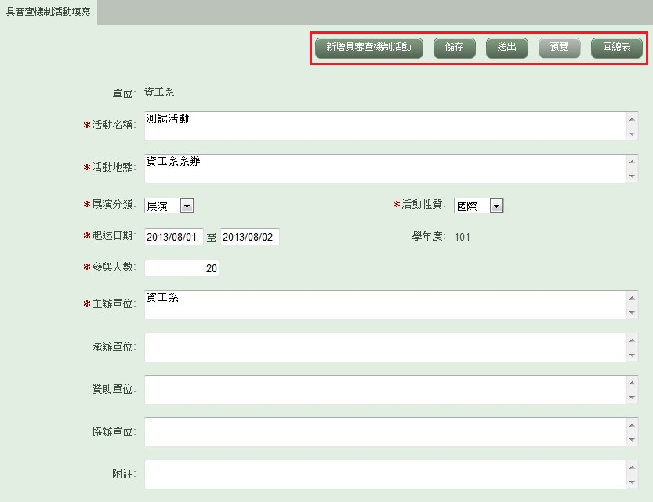
修改具審查機制活動 - 具審查機制活動填寫
請先點選列表上的「修改」。
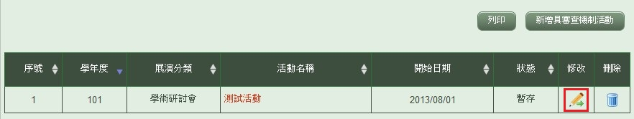

請於欄位內輸入要修改的資料，並於欄位修改完畢後點選「儲存」儲存資料。若要新增
具審查機制活動，請點選「新增具審查機制活動」；若要將具審查機制活動資料送出，
請點選「送出」；若要預覽具審查機制活動資料，請點選「預覽」；若要返回總表頁面請
點選「回總表」。
＊紅色星號部分為必填欄位，不可空白。
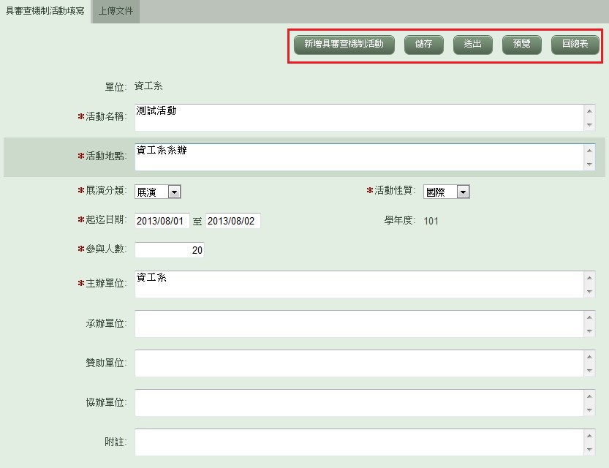

修改具審查機制活動 - 上傳文件
具審查機制活動文件上傳。若要上傳文件，請先點選「瀏覽」選擇要上傳的文件後，
再點選「上傳」將文件上傳；若要預覽已上傳的文件，請點選「預覽」；若要刪除已上
傳的文件，請點選「刪除」；若要列印已上傳的文件清單，請點選「列印」。
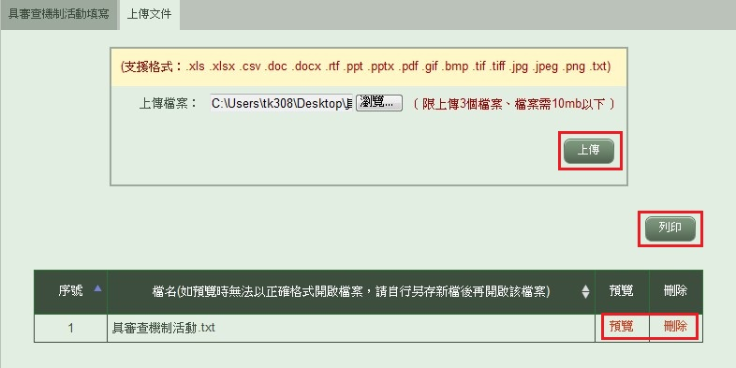

刪除具審查機制活動
點選列表上的「刪除」，即可刪除該筆具審查機制活動資料。
＊具審查機制活動狀態為「送出」時，禁止刪除該筆資料
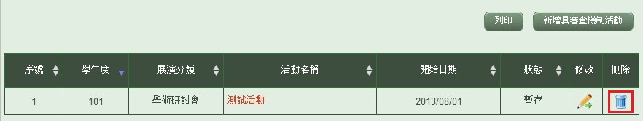

列印具審查機制活動清單
點選列表上的「列印」，即可將具審查機制活動清單列印出來。
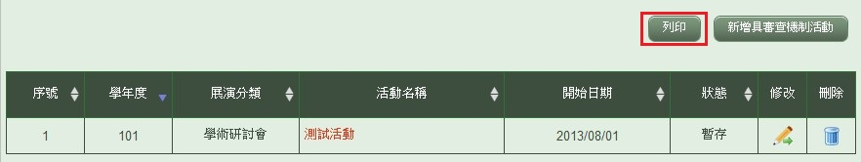

5.3外籍學者來訪
新增外籍學者來訪
請先點選列表上的「新增外籍學者來訪」。
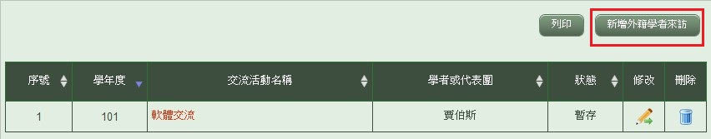

請於欄位內輸入要新增的資料，並於欄位填寫完畢後點選「儲存」新增資料。若要重新
新增外籍學者來訪，請點選「新增外籍學者來訪」；若要將外籍學者來訪資料送出，請
請點選「送出」；若要返回總表頁面，請點選「回總表」。
＊紅色星號部分為必填欄位，不可空白。
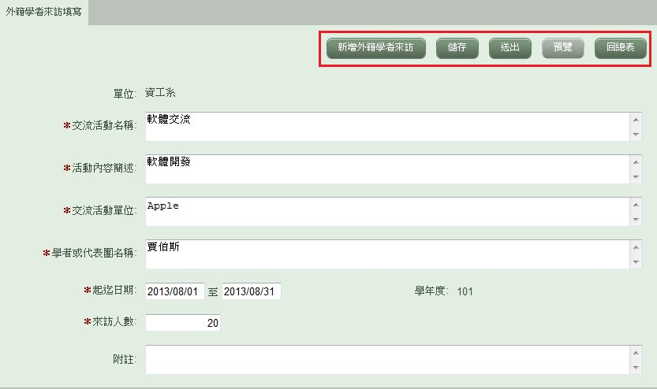
修改外籍學者來訪 - 外籍學者來訪填寫
請先點選列表上的「修改」。
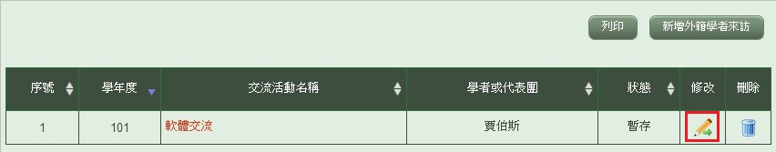

請於欄位內輸入要修改的資料，並於欄位修改完畢後點選「儲存」儲存資料。若要新
增外籍學者來訪，請點選「新增外籍學者來訪」；若要將外籍學者來訪資料送出，請點
選「送出」；若要預覽外籍學者來訪資料，請點選「預覽」；若要返回總表頁面請點選
「回總表」。
＊紅色星號部分為必填欄位，不可空白。
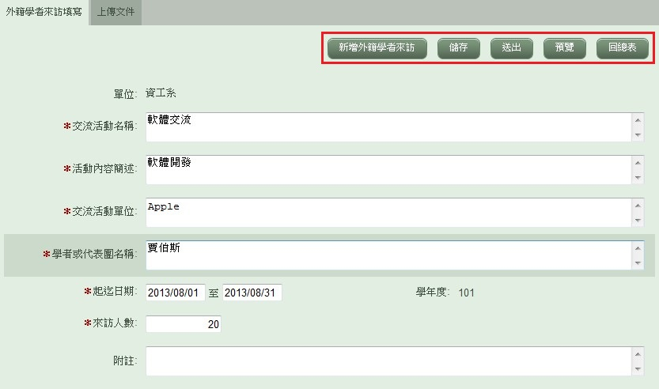

修改外籍學者來訪 - 上傳文件
外籍學者來訪文件上傳。若要上傳文件，請先點選「瀏覽」選擇要上傳的文件後，
再點選「上傳」將文件上傳；若要預覽已上傳的文件，請點選「預覽」；若要刪除已上
傳的文件，請點選「刪除」；若要列印已上傳的文件清單，請點選「列印」。
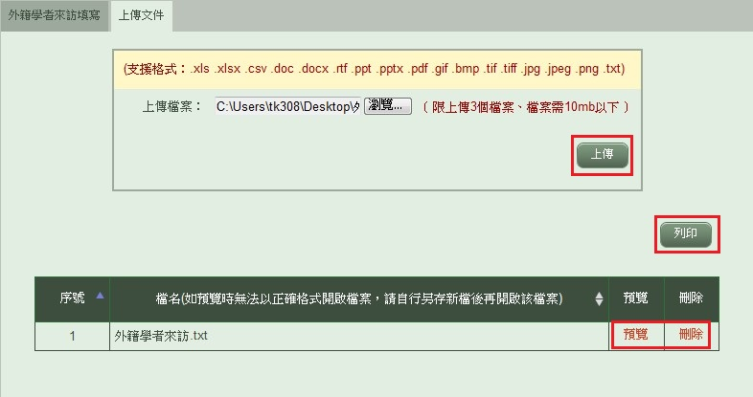

刪除外籍學者來訪
點選列表上的「刪除」，即可刪除該筆外籍學者來訪資料。
＊外籍學者來訪狀態為「送出」時，禁止刪除該筆資料
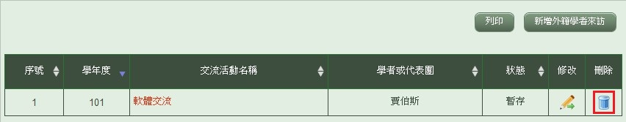

列印外籍學者來訪清單
點選列表上的「列印」，即可將外籍學者來訪清單列印出來。
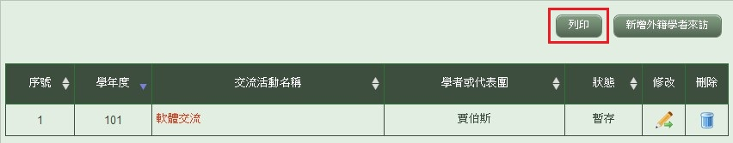

5.4博士生參與國際學術活動
新增出席紀錄
請先點選列表上的「新增出席紀錄」。
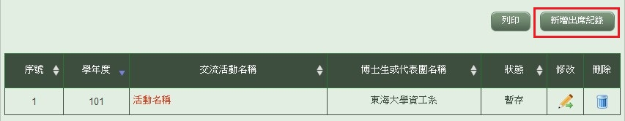

請於欄位內輸入要新增的資料，並於欄位填寫完畢後點選「儲存」新增資料。若要重新
新增出席紀錄，請點選「新增出席紀錄」；若要將出席紀錄資料送出，請點選「送出」；
若要返回總表頁面，請點選「回總表」。
＊紅色星號部分為必填欄位，不可空白。
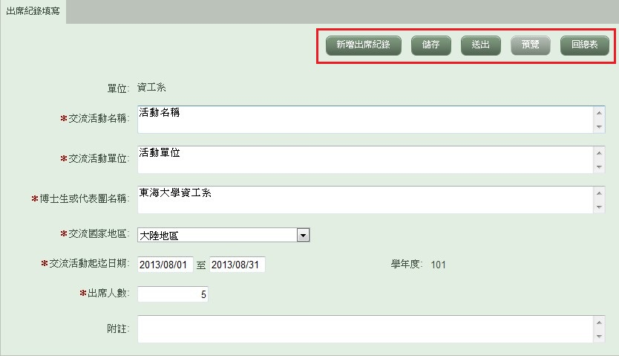
修改出席紀錄 - 出席紀錄填寫
請先點選列表上的「修改」。
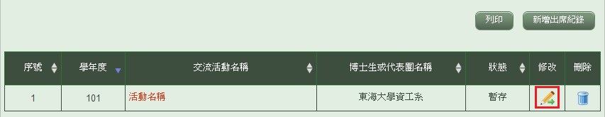

請於欄位內輸入要修改的資料，並於欄位修改完畢後點選「儲存」儲存資料。若要新
增出席紀錄，請點選「新增出席紀錄」；若要將出席紀錄資料送出，請點選「送出」；
若要預覽出席紀錄資料，請點選「預覽」；若要返回總表頁面請點選「回總表」。
＊紅色星號部分為必填欄位，不可空白。
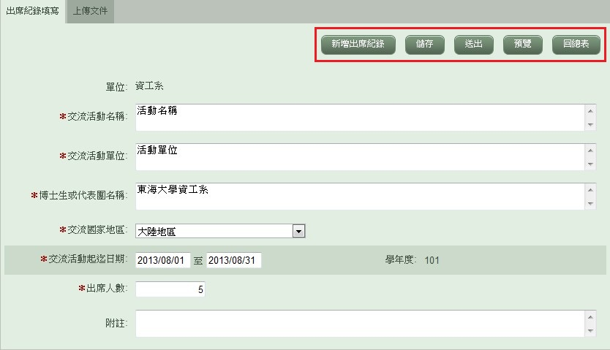

修改出席紀錄 - 上傳文件
出席紀錄文件上傳。若要上傳文件，請先點選「瀏覽」選擇要上傳的文件後，
再點選「上傳」將文件上傳；若要預覽已上傳的文件，請點選「預覽」；若要刪除已上
傳的文件，請點選「刪除」；若要列印已上傳的文件清單，請點選「列印」。
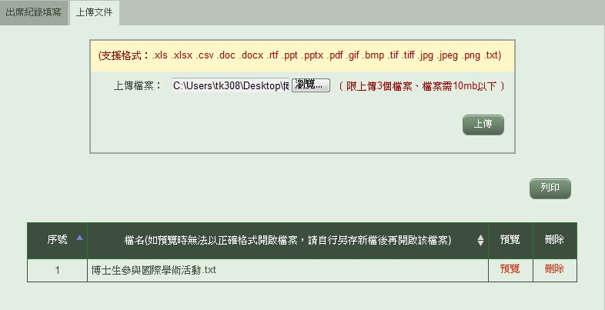

刪除出席紀錄
點選列表上的「刪除」，即可刪除該筆出席紀錄資料。
＊出席紀錄狀態為「送出」時，禁止刪除該筆資料
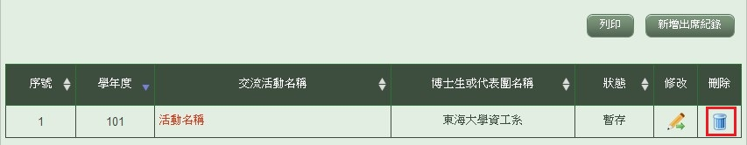

列印出席紀錄
點選列表上的「列印」，即可將出席紀錄清單列印出來。
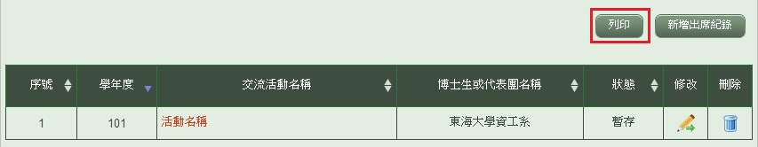

5.5推廣教育
新增推廣教育
請先點選列表上的「新增出席紀錄」。
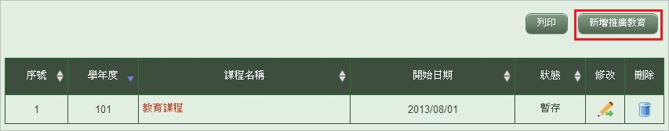

請於欄位內輸入要新增的資料，並於欄位填寫完畢後點選「儲存」新增資料。若要重新
新增推廣教育，請點選「新增推廣教育」；若要將推廣教育資料送出，請點選「送出」；
若要返回總表頁面，請點選「回總表」。
＊紅色星號部分為必填欄位，不可空白。
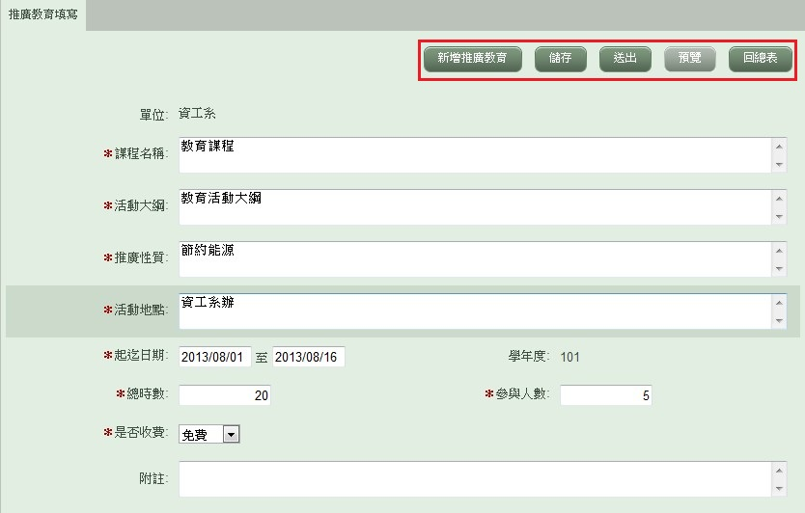
修改推廣教育 - 推廣教育填寫
請先點選列表上的「修改」。
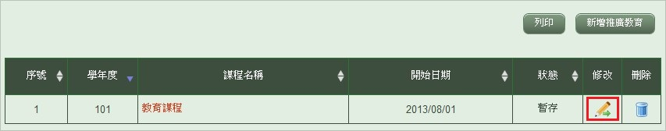

請於欄位內輸入要修改的資料，並於欄位修改完畢後點選「儲存」儲存資料。若要新
增推廣教育，請點選「新增推廣教育」；若要將推廣教育資料送出，請點選「送出」；
若要預覽推廣教育資料，請點選「預覽」；若要返回總表頁面請點選「回總表」。
＊紅色星號部分為必填欄位，不可空白。
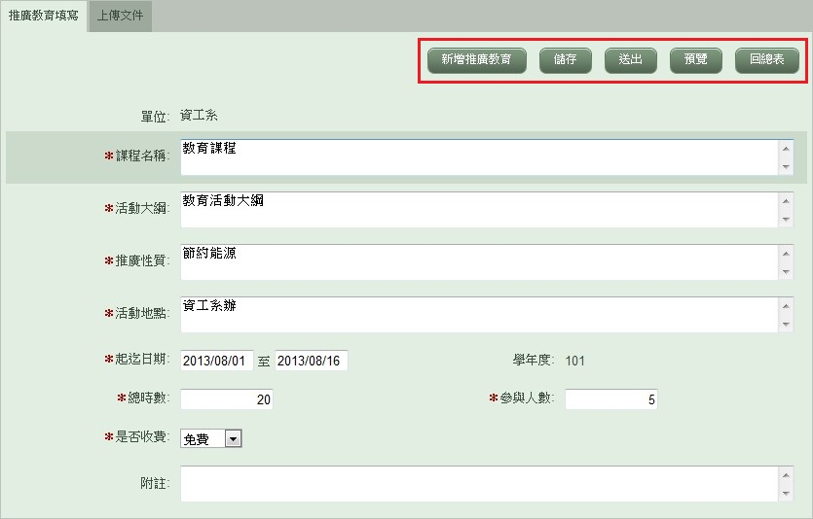

修改推廣教育 - 上傳文件
推廣教育文件上傳。若要上傳文件，請先點選「瀏覽」選擇要上傳的文件後，
再點選「上傳」將文件上傳；若要預覽已上傳的文件，請點選「預覽」；若要刪除已上
傳的文件，請點選「刪除」；若要列印已上傳的文件清單，請點選「列印」。
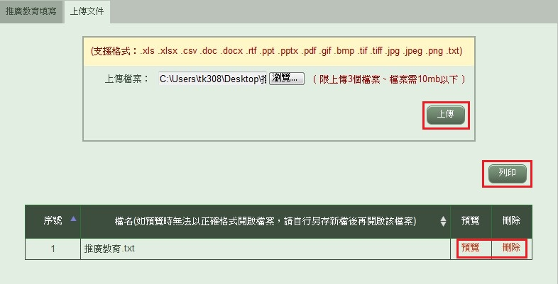

刪除推廣教育
點選列表上的「刪除」，即可刪除該筆推廣教育資料。
＊推廣教育狀態為「送出」時，禁止刪除該筆資料
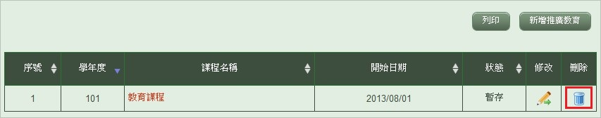

列印推廣教育
點選列表上的「列印」，即可將推廣教育清單列印出來。
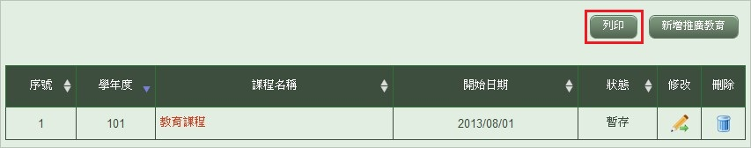

5.6參與國際性組織
新增參與組織
請先點選列表上的「新增參與組織」。
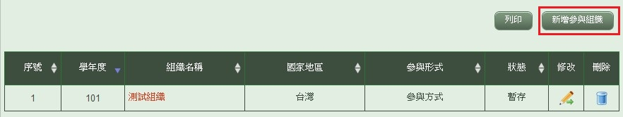

請於欄位內輸入要新增的資料，並於欄位填寫完畢後點選「儲存」新增資料。若要重新
新增參與組織，請點選「新增參與組織」；若要將參與組織資料送出，請點選「送出」；
若要返回總表頁面，請點選「回總表」。
＊紅色星號部分為必填欄位，不可空白。
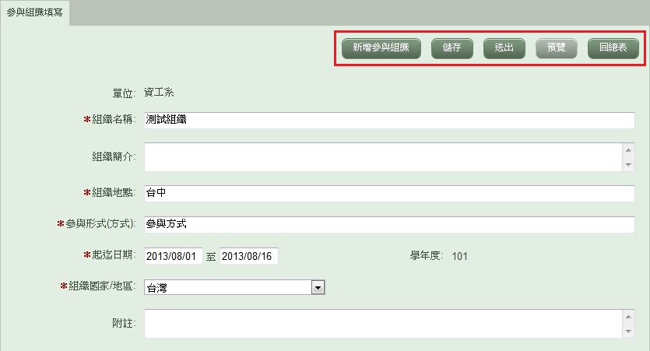
修改參與組織 - 參與組織填寫
請先點選列表上的「修改」。
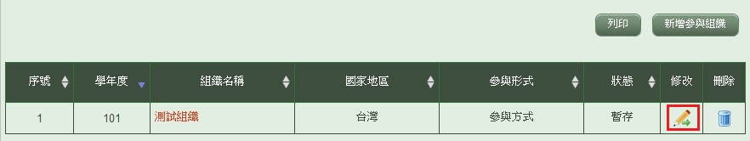

請於欄位內輸入要修改的資料，並於欄位修改完畢後點選「儲存」儲存資料。若要新增
參與組織，請點選「新增參與組織」；若要將參與組織資料送出，請點選「送出」；若要
預覽參與組織資料，請點選「預覽」；若要返回總表頁面請點選「回總表」。
＊紅色星號部分為必填欄位，不可空白。
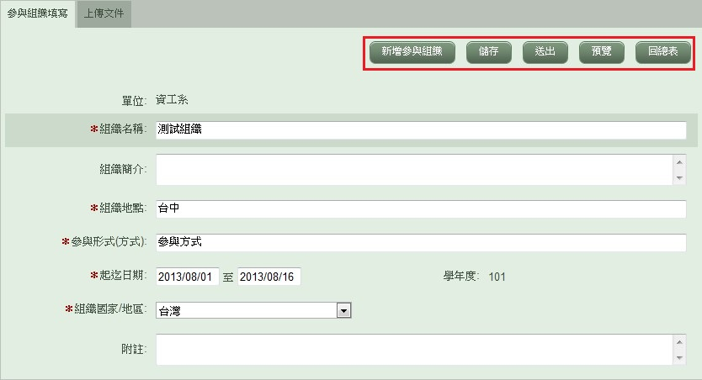

修改參與組織 - 上傳文件
參與組織文件上傳。若要上傳文件，請先點選「瀏覽」選擇要上傳的文件後，再點選
「上傳」將文件上傳；若要預覽已上傳的文件，請點選「預覽」；若要刪除已上傳的文
件，請點選「刪除」；若要列印已上傳的文件清單，請點選「列印」。
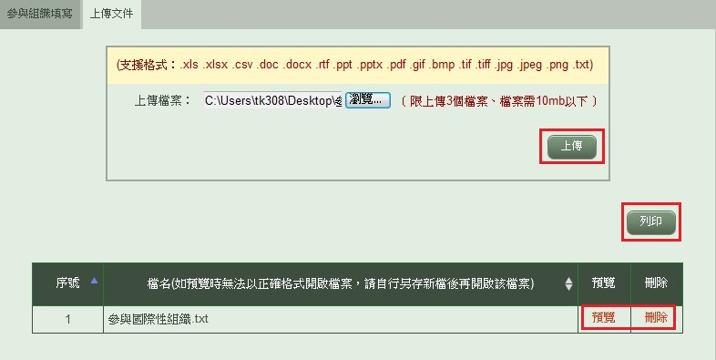

刪除參與組織
點選列表上的「刪除」，即可刪除該筆參與組織資料。
＊參與組織狀態為「送出」時，禁止刪除該筆資料
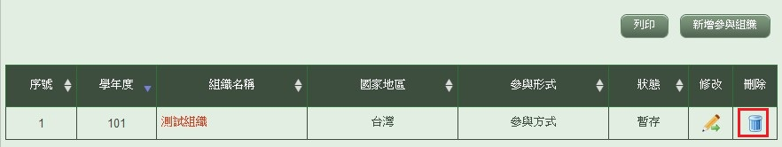

列印參與組織清單
點選列表上的「列印」，即可將參與組織清單列印出來。
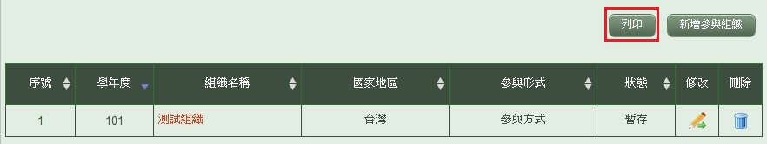

取消/送出資料確認
查詢學術成果名稱資料
輸入查詢條件並點選查詢。
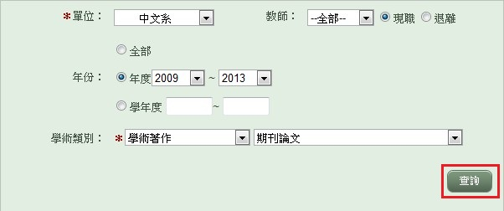

查詢後的結果會會顯示於列表內。如要查看學術成果的相關細節資料，請點選學術成果的名
稱；如要確認學術成果的資料，請點選「資料確認」；如要取消送出學術成果，請點選「取消送出」；如要修改學術成果的資料，請點選「修改」；如要刪除學術成果資料，請點選「刪除」。
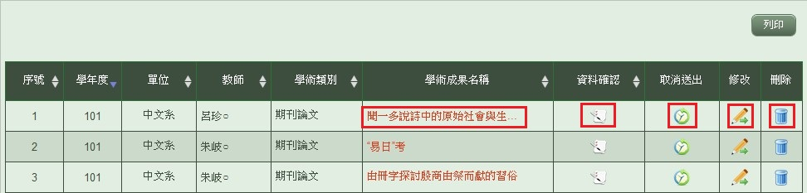

列印查詢結果
點選查詢結果列表上的「列印」，即可將查詢的結果列印出來。
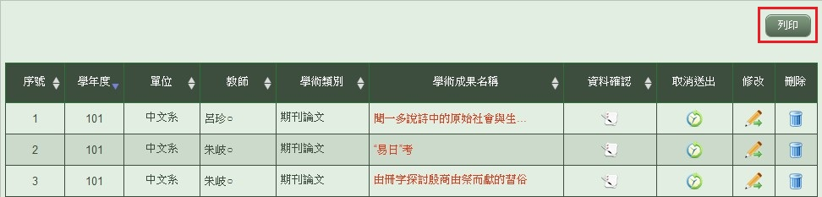

查詢作業

1.未送出資料查詢
查詢未送出資料
輸入查詢條件並點選查詢。
＊紅色星號部分為必選欄位。
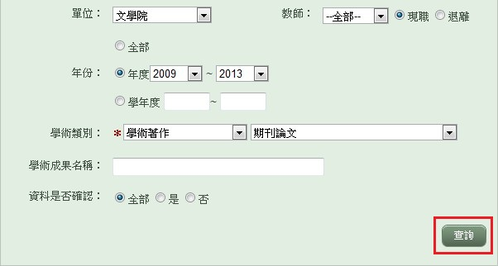

查詢後的結果會會顯示於列表內。若要印出查詢結果，請點選「列印」。
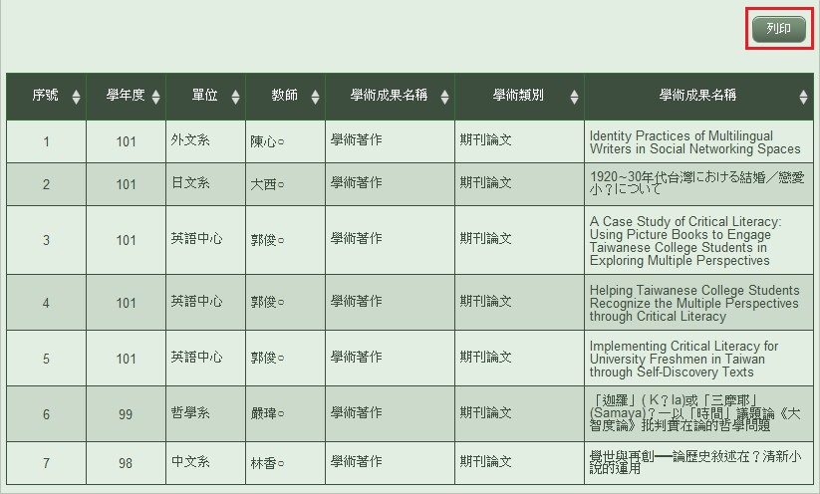

2.研究計畫
查詢研究計畫
輸入查詢條件並點選查詢。
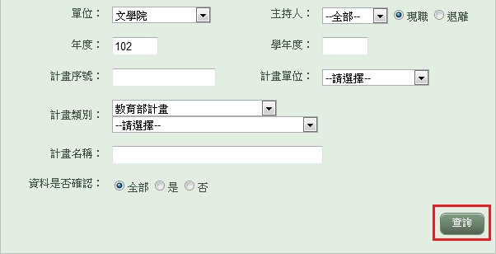

查詢後的結果會會顯示於列表內。若要印出查詢結果，請點選「列印」；若要將查詢結果匯出
成EXCEL文件，請點選「匯出EXCEL」。
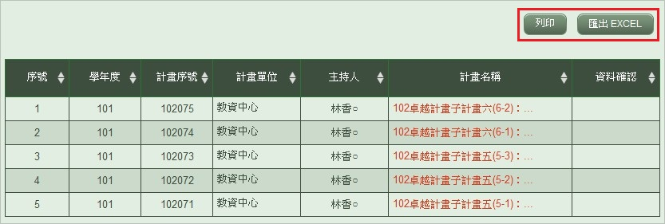

3.學術著作
查詢學術著作
輸入查詢條件並點選查詢。
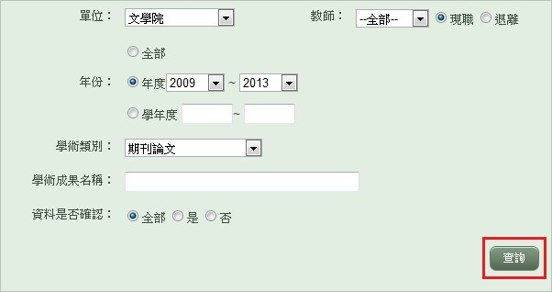

查詢後的結果會會顯示於列表內。若要印出查詢結果，請點選「列印」；若要將查詢結果匯出
成EXCEL文件，請點選「匯出EXCEL」。
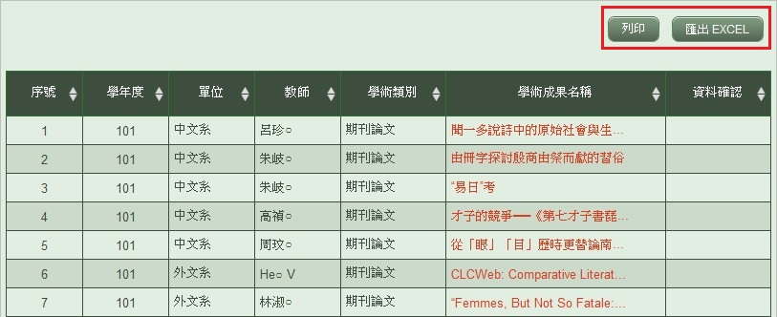

4.學術活動及獲獎
查詢學術活動及獲獎
輸入查詢條件並點選查詢。
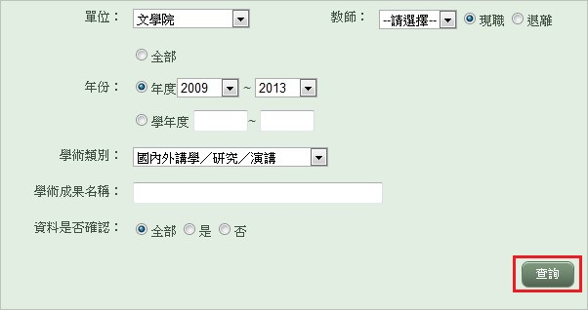

查詢後的結果會會顯示於列表內。若要印出查詢結果，請點選「列印」；若要將查詢結果匯出
成EXCEL文件，請點選「匯出EXCEL」。
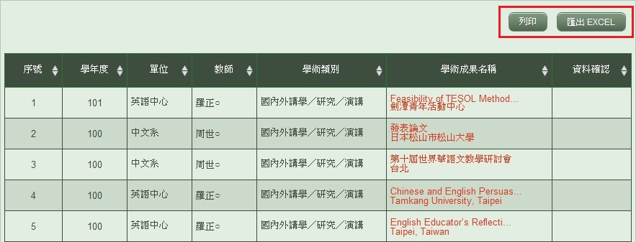

5.學術服務與產業互動
查詢學術服務及產業互動
輸入查詢條件並點選查詢。
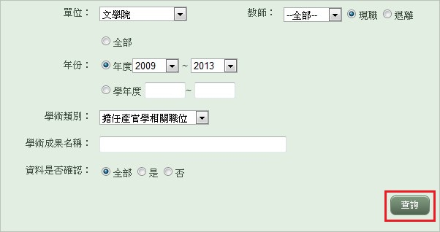

查詢後的結果會會顯示於列表內。若要印出查詢結果，請點選「列印」；若要將查詢結果匯出
成EXCEL文件，請點選「匯出EXCEL」。
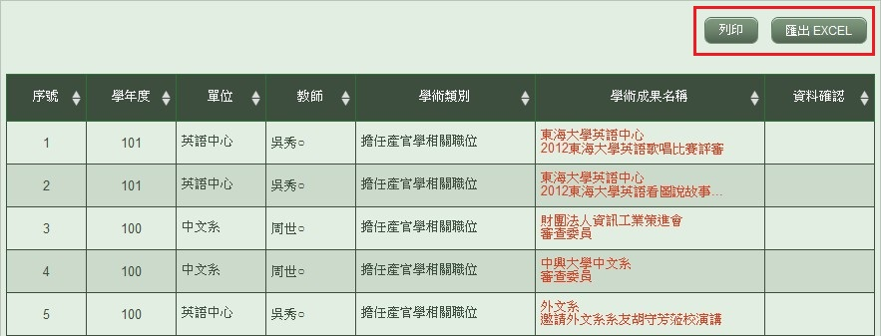

6.系所學術活動概況
查詢系所學術活動概況
輸入查詢條件並點選查詢。
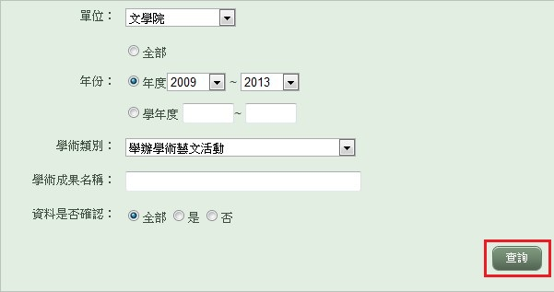

查詢後的結果會會顯示於列表內。若要印出查詢結果，請點選「列印」；若要將查詢結果匯出
成EXCEL文件，請點選「匯出EXCEL」。
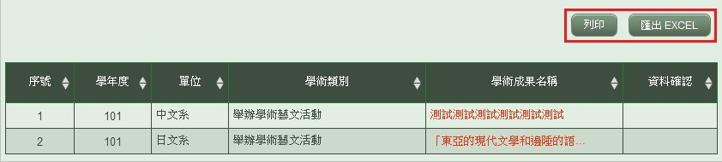

獎勵申請/設定

1.減授鐘點資料異動
查詢減授鐘點資料
輸入查詢條件並點選查詢。
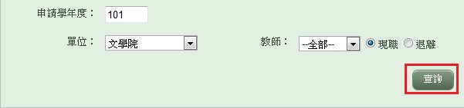

查詢後的結果會會顯示於列表內。如要修改教師的減授鐘點相關細節資料，請點選「修改」。
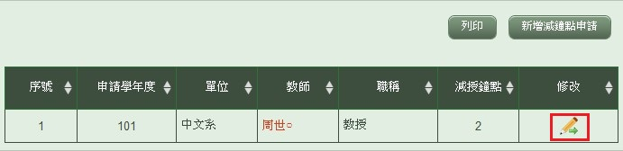

修改減授鐘點資料
請於欄位內輸入要修改的資料，並於欄位修改完畢後點選「送出」送出資料。若要返回總表
頁面，請點選「回總表」。
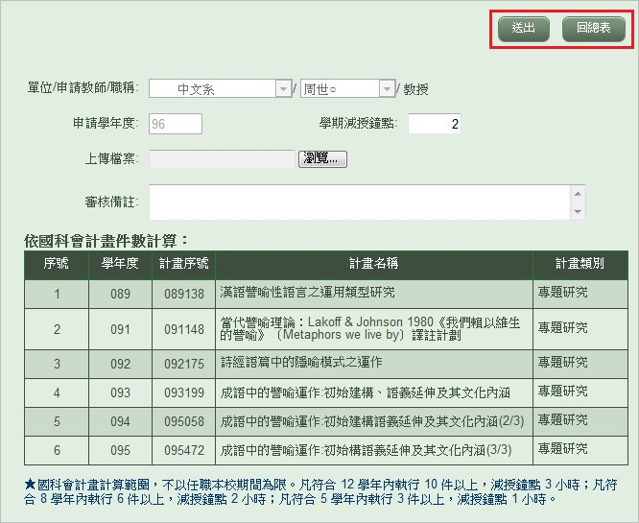
減授鐘點資料表格的下方會有一個執行學年度的表格，表格列表內所顯示的資料為教師
每學期所申請的減授鐘點時數。若要新增教師的學期申請時數，請點選「新增執行學年
度」並於欄位內直接輸入要新增的資料，即可完成執行學年度的新增。
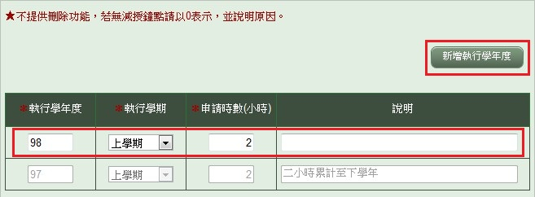

新增減授鐘點資料
請先點選查詢結果列表上的「新增減授鐘點申請」。
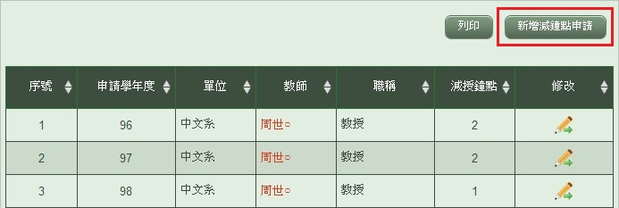

於欄位內輸入要新增的資料，並於資料填寫完畢後點選「送出」新增資料。若要返回總表
頁面，請點選「回總表」。
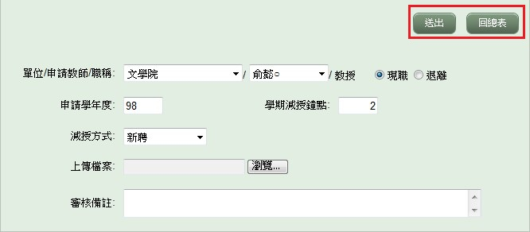

減授鐘點資料表格的下方會有一個執行學年度的表格，請於欄位內直接輸入要新增的資料，
即可完成執行學年度的新增。
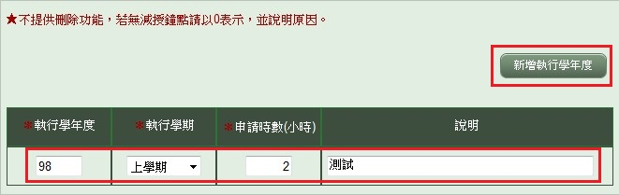

列印查詢結果
點選查詢結果列表上的「列印」，即可將查詢的結果列印出來。
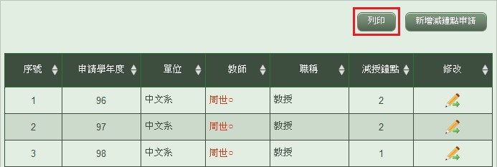

2.申請作業日期設定
新增申請作業日期
請先於欄位內輸入申請作業的資料，所有資料輸入完畢後再點選「新增」，新增資料。
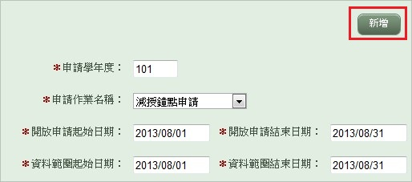

修改申請作業日期
新增後的資料會顯示於列表內。如需修改資料，請直接於欄位內修改資料，再點選「修
改」儲存資料。
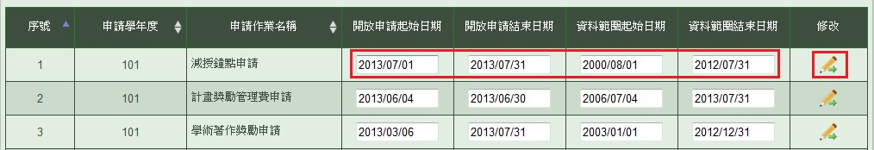

3.減授鐘點計算原則
新增減授鐘點計算原則
請先於欄位內輸入減授鐘點的原則資料，所有資料輸入完畢後再點選「新增」，新增減授鐘點
計算原則。
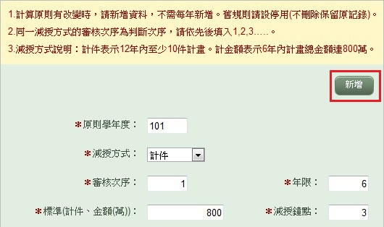

修改減授鐘點計算原則
新增後的減授鐘點原則資料會顯示於列表內。如需修改資料，請直接於欄位內修改資料，再
點選「修改」儲存資料。
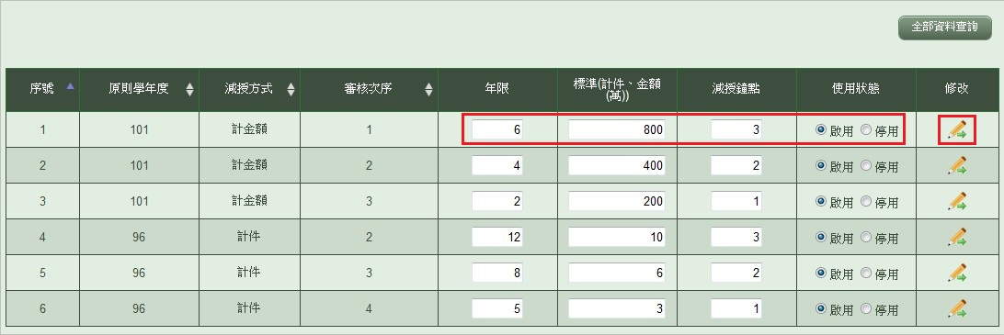
查詢所有減授鐘點計算原則
請先點選列表上的「全部資料查詢」。
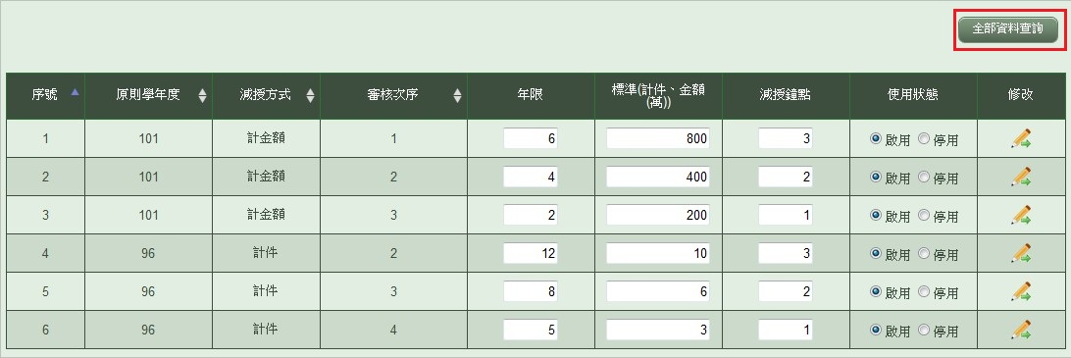

於查詢結果頁面內會顯示所有減授鐘點計算原則資料。若要返回總表頁面，請點選「返回」。
＊啟用及停用的減授鐘點計算原則會一併顯示
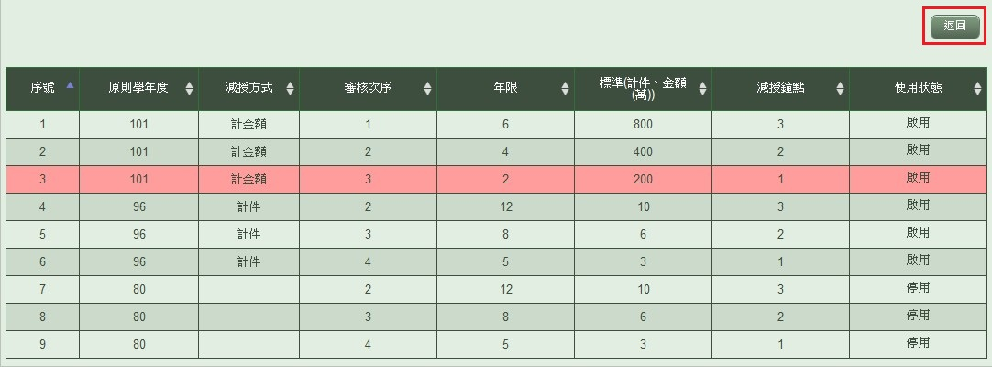

4.計畫管理費獎勵計算原則
新增計畫管理費獎勵計算原則
請先於欄位內輸入計畫管理費的獎勵計算的原則資料，所有資料輸入完畢後再點選「新增」，
新增計畫管理費獎勵計算原則。
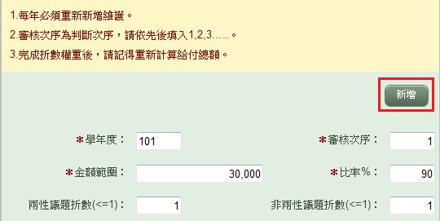

修改計畫管理費獎勵計算原則
新增後的計劃管理費獎勵計算原則資料會顯示於列表內。如需修改資料，請直接於欄位內修
改資料，再點選「儲存」儲存資料。
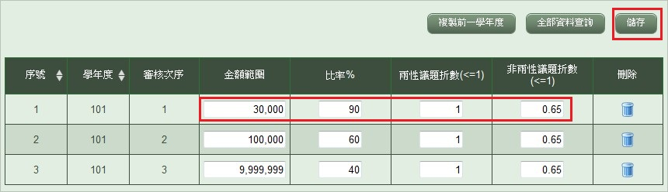

刪除計畫管理費獎勵計算原則
請直接點選列表內的「刪除」即可刪除計畫管理費獎勵計算原則
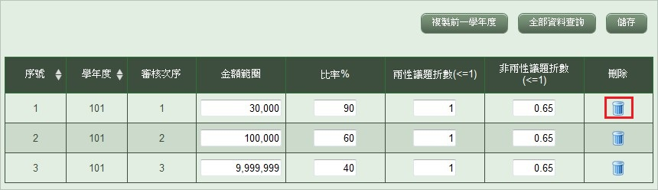
查詢所有計劃管理費獎勵計算原則
請先點選列表上的「全部資料查詢」。
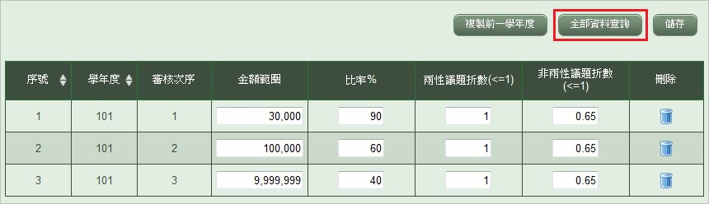

於查詢結果頁面內會顯示所有計畫管理費獎勵計算原則資料。若要返回總表頁面，請點選「返
回」。
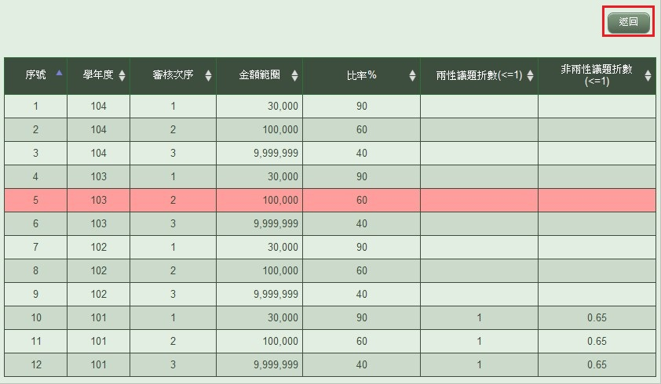

複製前一學年度計畫管理費獎勵計算原則
請直接點選列表上的「複製前一學年度」，即可複製前一學年度計畫管理費獎勵計算原則
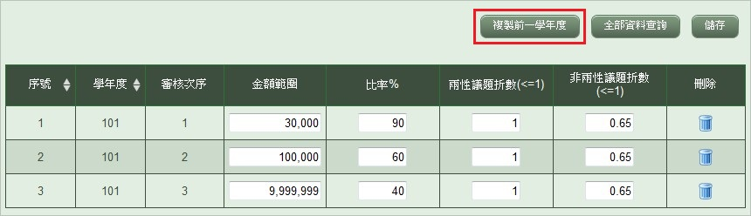

5.學術著作獎勵規則資料設定
新增學術著作獎勵規則
請先於欄位內輸入學術著作獎勵的規則資料，所有資料輸入完畢後再點選「新增」，新增學術
著作獎勵規則。
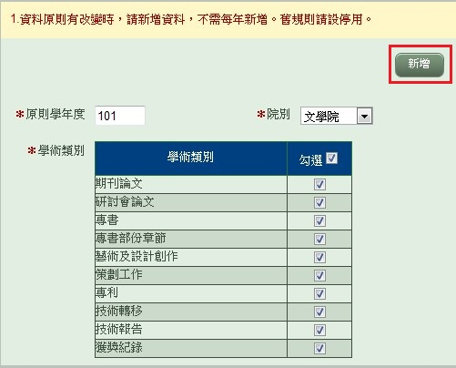

修改學術著作獎勵規則
新增後的學術著作獎勵規則資料會顯示於列表內。如需修改資料，請直接點選欄位內的「v」、
「x」符號，即可修改資料。
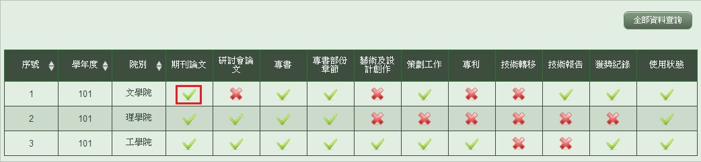

查詢所有計劃管理費獎勵計算原則
請先點選列表上的「全部資料查詢」。
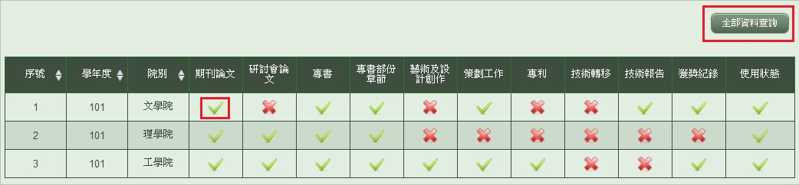

於查詢結果頁面內會顯示所有學術著作獎勵規則資料。若要返回總表頁面，請點選「返
回」。
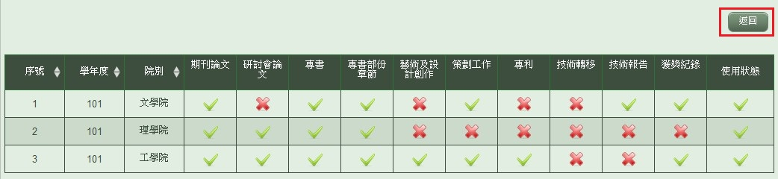

6.學術著作獎勵級等與金額
新增學術著作獎勵級等與金額
請先於欄位內輸入學術著作獎勵級等與金額的原則資料，所有資料輸入完畢後再點選「新
增」，新增學術著作獎勵級等與金額。
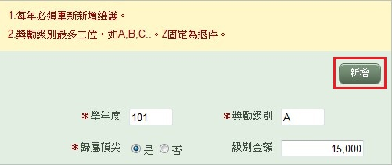

修改學術著作獎勵級等與金額
新增後的學術著作獎勵級等與金額資料會顯示於列表內。如需修改資料，請直接於欄位內修
改資料，再點選「儲存」儲存資料。
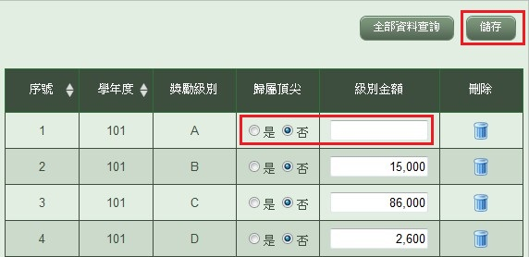

刪除學術著作獎勵級等與金額
請直接點選列表內的「刪除」即可刪除學術著作獎勵級等與金額資料
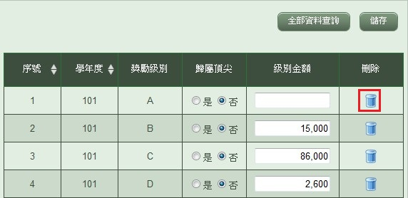
查詢所有學術著作獎勵級等與金額
請先點選列表上的「全部資料查詢」。
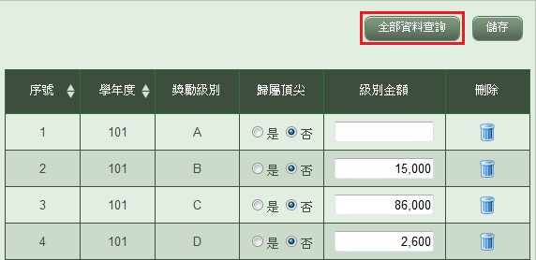

於查詢結果頁面內會顯示所有學術著作獎勵級等與金額資料。若要返回總表頁面，請點選「返
回」。
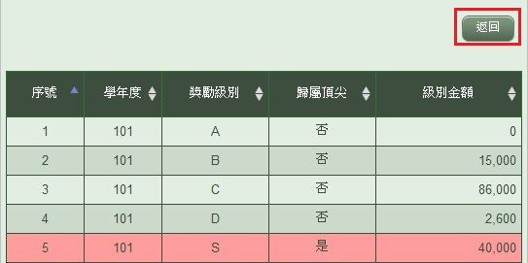

7.減授鐘點
列印減授鐘點紀錄表
請直接點選列表上的「列印」，即可將減授鐘點紀錄表列印出來。
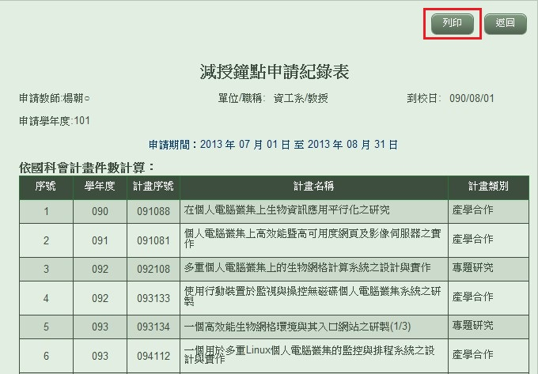

8.計劃管理費獎勵
確認計畫管理費獎勵申請資料
請先行確認計畫管理費申請資料無誤後，再點選「儲存送出」，送出申請資料。
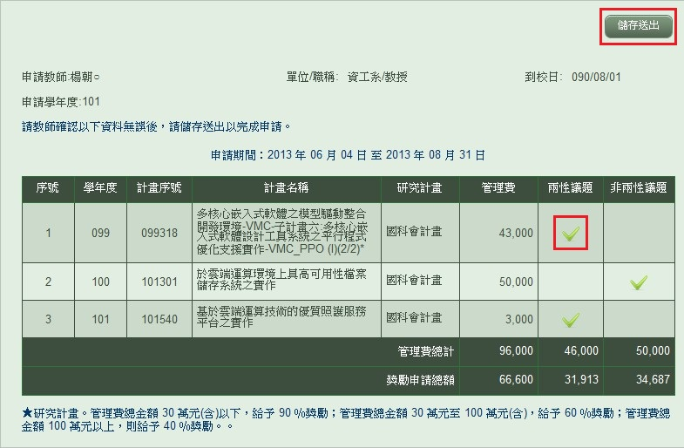

9.學術著作獎勵
列印學術著作獎勵紀錄表
請直接點選列表上的「列印」，即可將學術著作獎勵紀錄表列印出來。
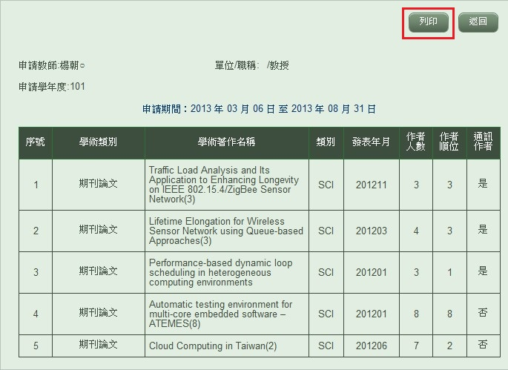

獎勵審核

1.減授鐘點審核
審核作業
輸入查詢條件並點選查詢。
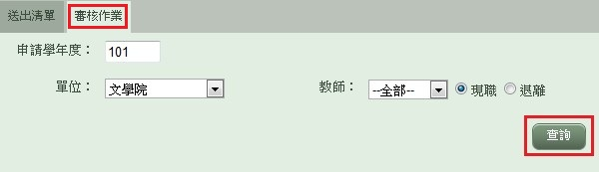

查詢後的結果會會顯示於列表內。可個別對每位教師的減授鐘點做「審核/時間」及「審核備
註」的資料修改，所有資料修改完畢後，請點選「審核儲存」儲存資料。
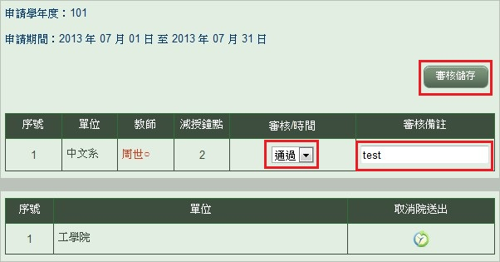

送出清單
點選「送出清單」分頁，可查看所有系、院單位的審核送出日期。
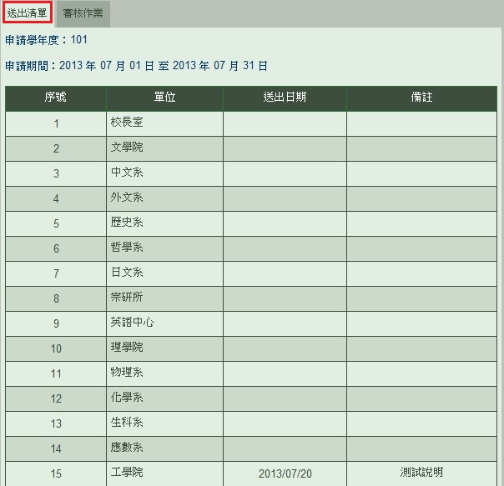

2.計劃管理費獎勵審核
審核作業
輸入查詢條件並點選查詢。
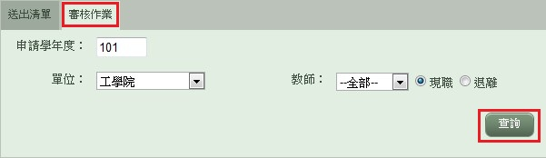

查詢後的結果會會顯示於列表內。可個別對每位教師的計畫管理費做「審核」及「審核備註」
的資料修改，所有資料修改完畢後，請點選「審核儲存」儲存資料。
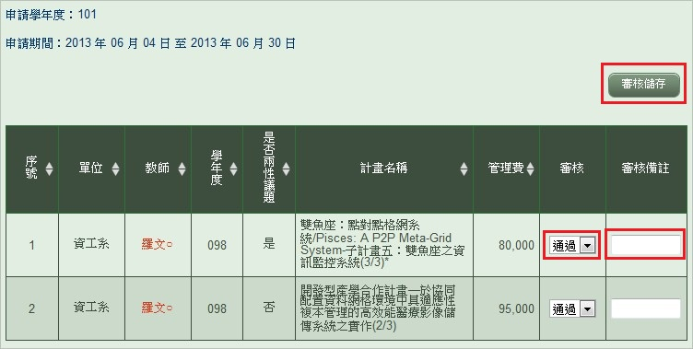

送出清單
點選「送出清單」分頁，可查看所有系、院單位的審核送出日期。
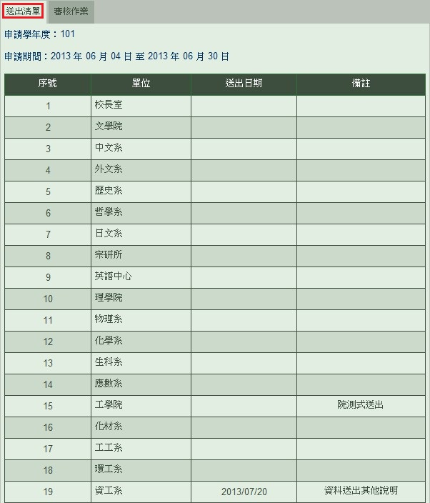

3.計畫管理費給付額計算
查詢計畫資料
輸入查詢條件並點選查詢。
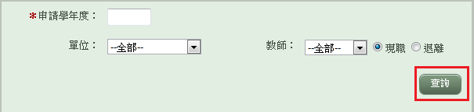

查詢後的結果會會顯示於列表內。
A.點選「獎勵總額計算」重新計算所有通過審核的獎勵總額。
B.需已設定折數且獎勵總額也完成，點選「給付計算」重新計算所有通過審核的給付總額。
C.給付淨額需由研發處一筆一筆輸入後，點選「淨額儲存」後全部儲存。
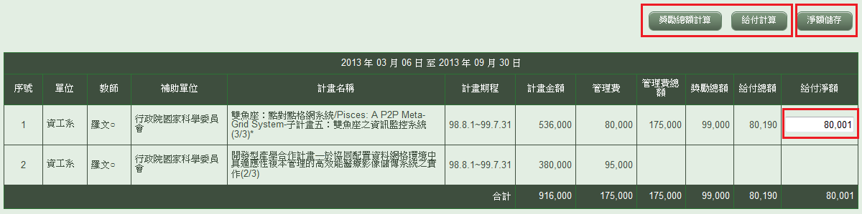

4.學術著作獎勵審核
審核作業
輸入查詢條件並點選查詢。
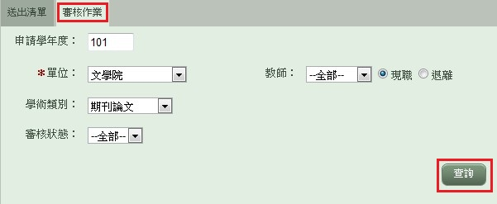

查詢後的結果會會顯示於列表內。可個別對每位教師的學術著作做「作者權重」、「獎勵級別」
、「研發處審核/時間(點選同院)」、「審核備註」的資料修改，所有資料修改完畢後，請點選
「審核儲存」儲存資料。
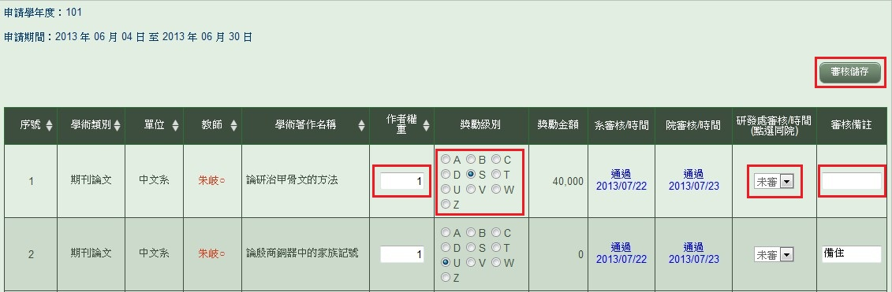

送出清單
點選「送出清單」分頁，可查看所有系、院單位的審核送出日期。
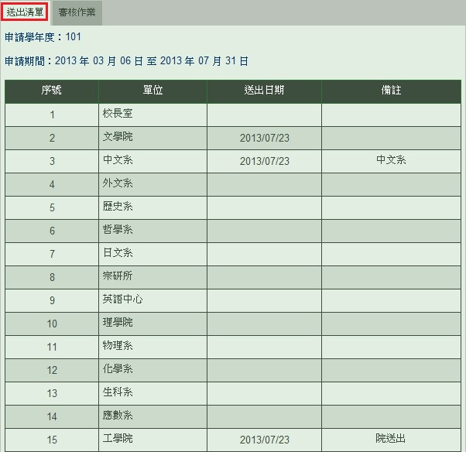

5.學術著作申請人名冊
查詢計畫資料
輸入查詢條件並點選查詢。

查詢後的結果會會顯示於列表內。若要印出查詢結果，請點選「列印」；若要將查詢結果匯出
成EXCEL文件，請點選「匯出EXCEL」。
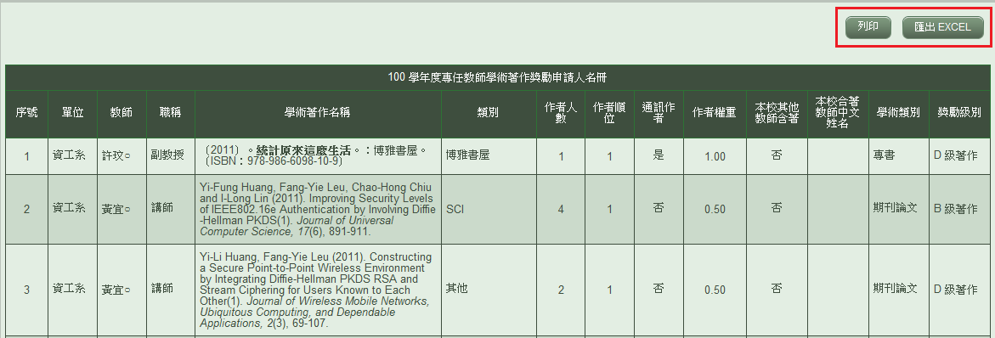

報表查詢

1.教師研究成果總表
查詢教師研究成果
輸入查詢條件並點選查詢。
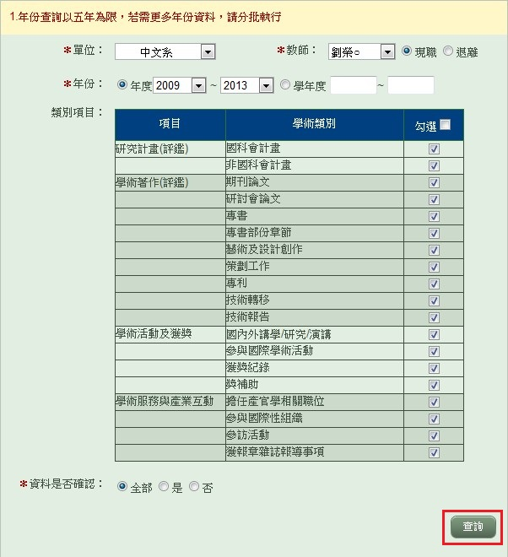

查詢後的結果會會顯示於列表內。若要印出查詢結果，請點選「列印」；若要將查詢結果匯出
成EXCEL文件，請點選「匯出EXCEL」。
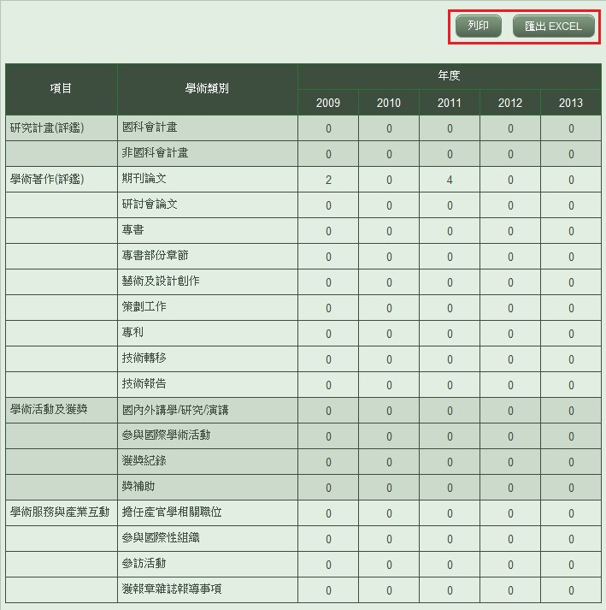

2.院系活動成果總表
查詢院系活動成果
輸入查詢條件並點選查詢。
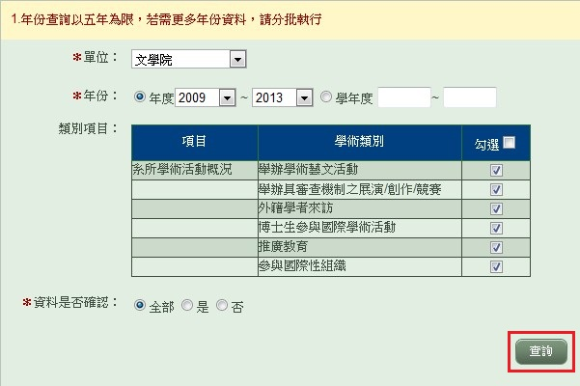

查詢後的結果會會顯示於列表內。若要印出查詢結果，請點選「列印」；若要將查詢結果匯出
成EXCEL文件，請點選「匯出EXCEL」。
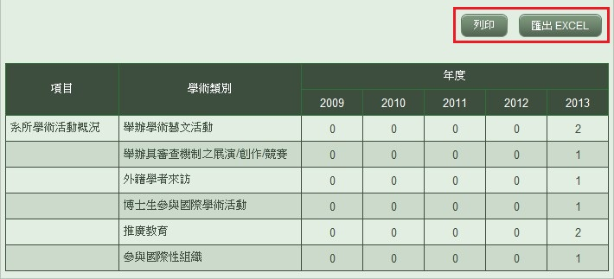

3.單位學術成果總表
查詢單位學術成果
輸入查詢條件並點選查詢。
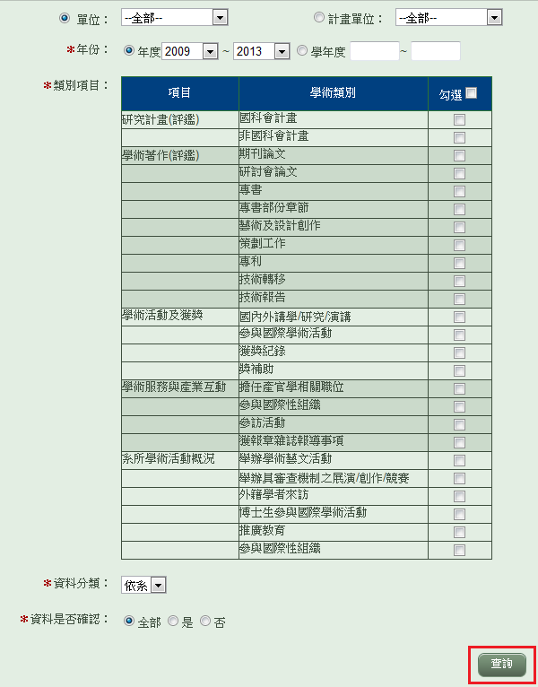
查詢後的結果會會顯示於列表內。若要印出查詢結果，請點選「列印」；若要將查詢結果匯出
成EXCEL文件，請點選「匯出EXCEL」。
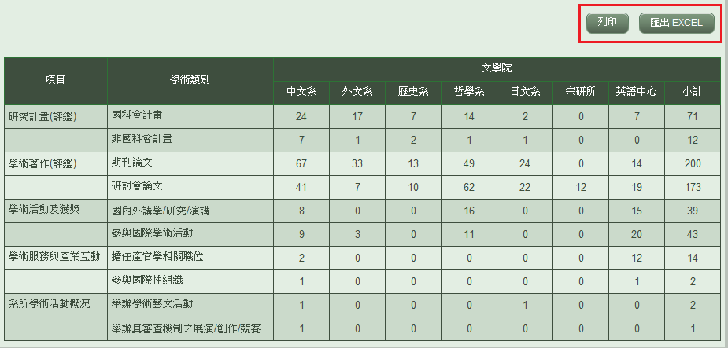

4.計畫統計分析
查詢教師計畫統計分析
輸入查詢條件並點選查詢。
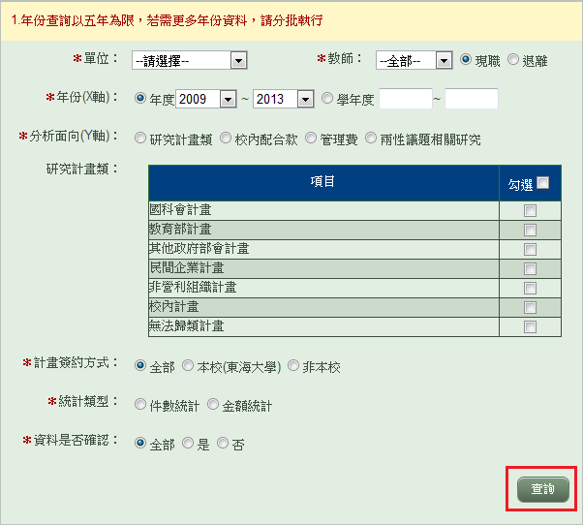

查詢後的結果會會顯示於列表內。若要印出查詢結果，請點選「列印」；若要將查詢結果匯出
成EXCEL文件，請點選「匯出EXCEL」。
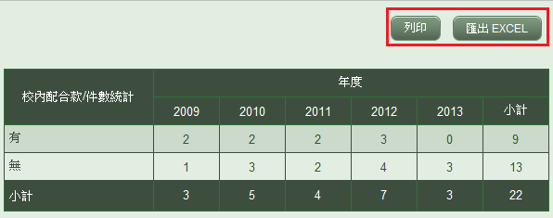

5.計畫類別分析
查詢教師計畫類別分析
輸入查詢條件並點選查詢。
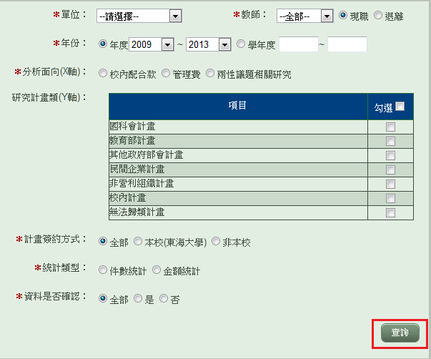

查詢後的結果會會顯示於列表內。若要印出查詢結果，請點選「列印」；若要將查詢結果匯出
成EXCEL文件，請點選「匯出EXCEL」。
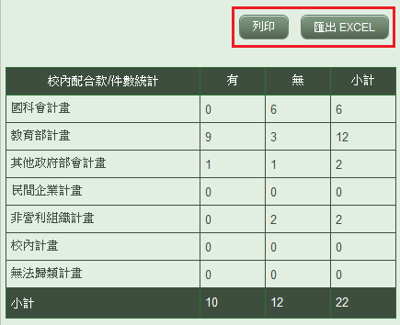

6.個人/單位計畫統計分析
查詢單位或教師計畫統計分析
輸入查詢條件並點選查詢。
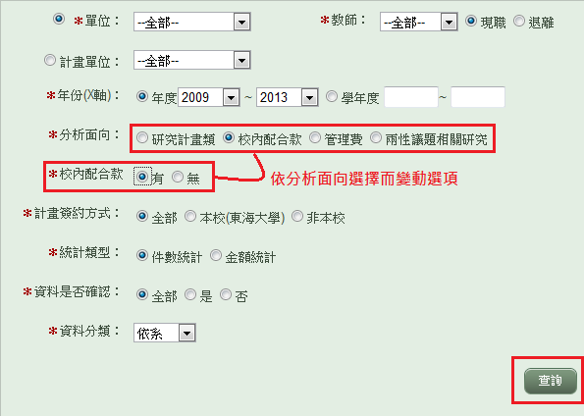

查詢後的結果會會顯示於列表內。若要印出查詢結果，請點選「列印」；若要將查詢結果匯出
成EXCEL文件，請點選「匯出EXCEL」。
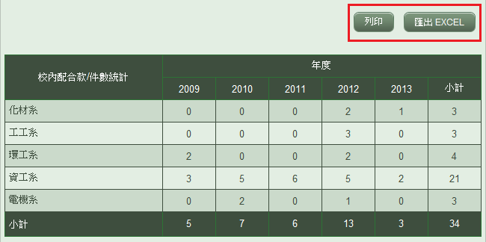

7.個人/單位計畫類別分析
查詢單位或教師計畫類別分析
輸入查詢條件並點選查詢。
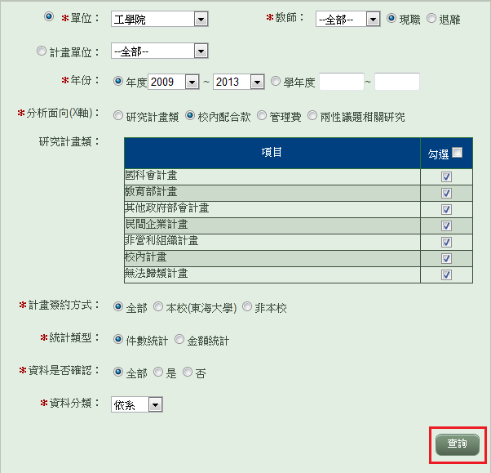

查詢後的結果會會顯示於列表內。若要印出查詢結果，請點選「列印」；若要將查詢結果匯出
成EXCEL文件，請點選「匯出EXCEL」。
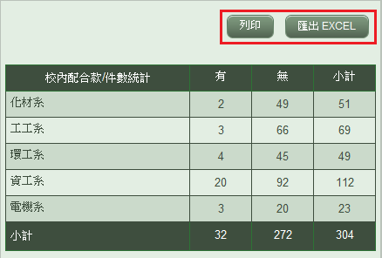

8.學術著作統計分析
查詢教師學術著作統計分析
輸入查詢條件並點選查詢。
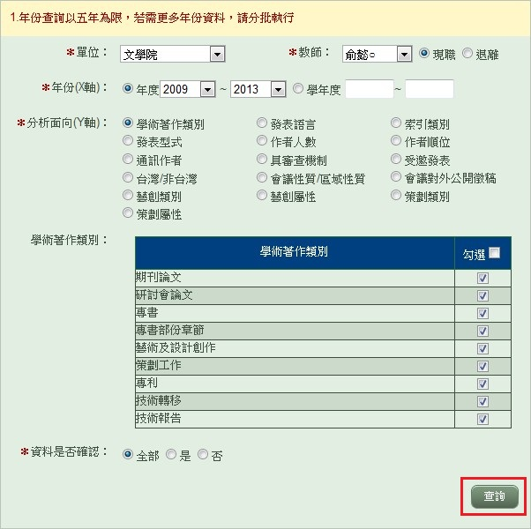

查詢後的結果會會顯示於列表內。若要印出查詢結果，請點選「列印」；若要將查詢結果匯出
成EXCEL文件，請點選「匯出EXCEL」。
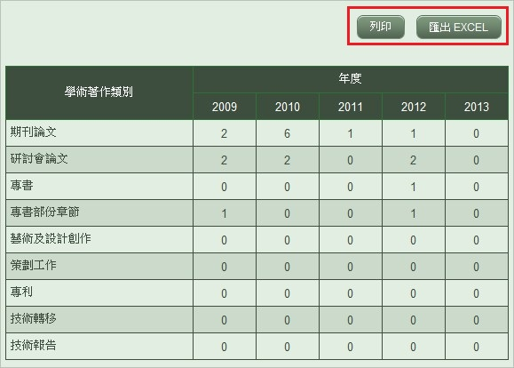

9.學術著作類別分析
查詢教師學術著作類別分析
輸入查詢條件並點選查詢。
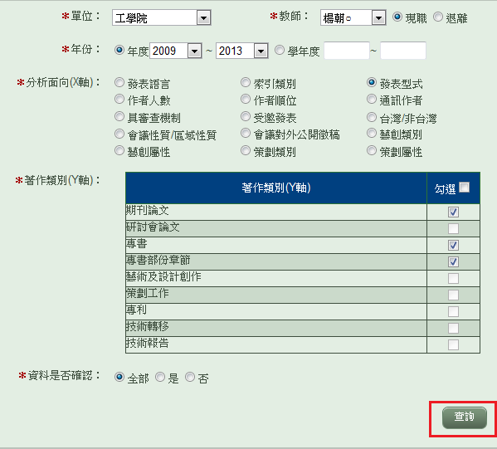

查詢後的結果會會顯示於列表內。若要印出查詢結果，請點選「列印」；若要將查詢結果匯出
成EXCEL文件，請點選「匯出EXCEL」。
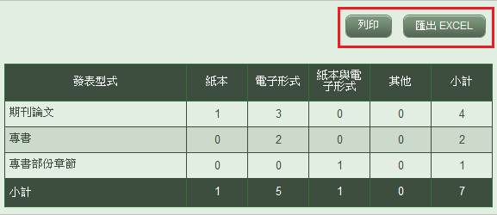

10.個人/單位學術著作統計分析
查詢單位或教師學術著作統計分析
輸入查詢條件並點選查詢。
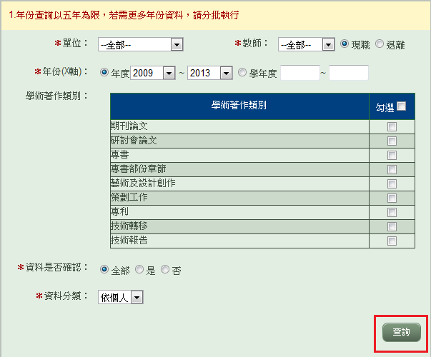

查詢後的結果會會顯示於列表內。若要印出查詢結果，請點選「列印」；若要將查詢結果匯出
成EXCEL文件，請點選「匯出EXCEL」。
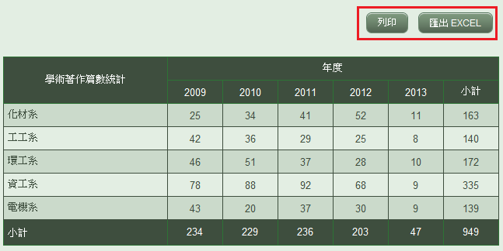

11.個人/單位學術著作類別分析
查詢單位或教師學術著作類別分析
輸入查詢條件並點選查詢。
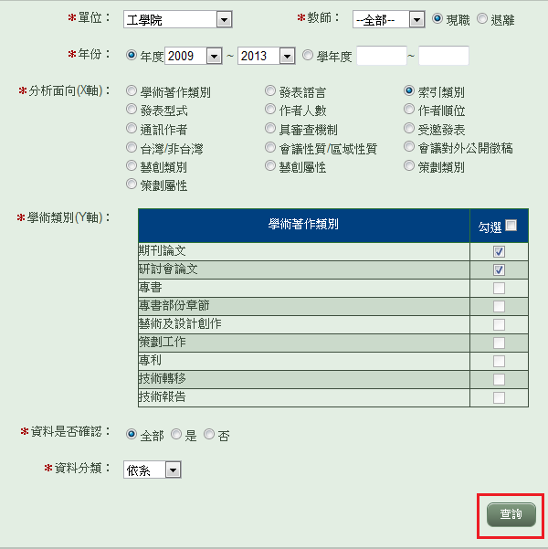

查詢後的結果會會顯示於列表內。若要印出查詢結果，請點選「列印」；若要將查詢結果匯出
成EXCEL文件，請點選「匯出EXCEL」。
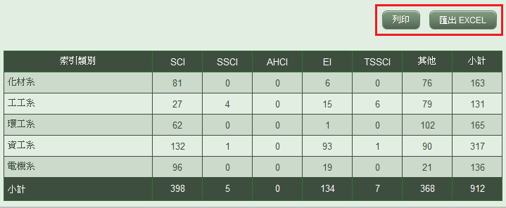

12.參考文獻格式列印
查詢教師參考文獻統計分析
輸入查詢條件並點選查詢。
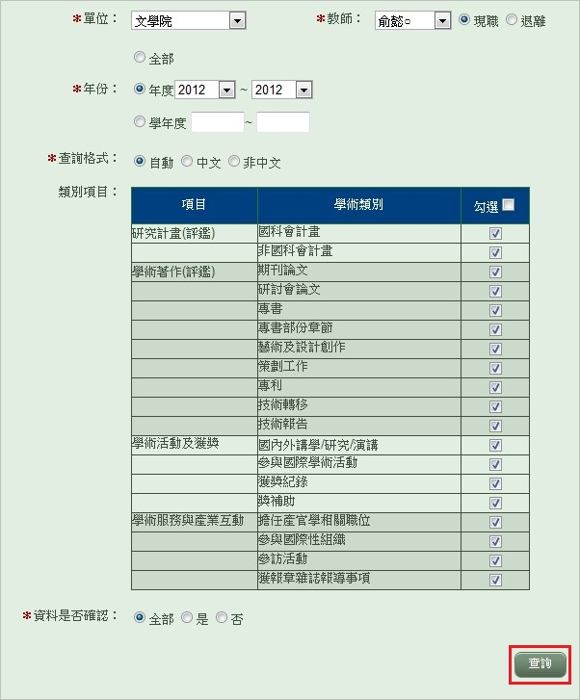

查詢後的結果會會顯示於列表內。若要印出查詢結果，請點選「列印」；若要將查詢結果匯出
成WORD文件，請點選「匯出WORD」。
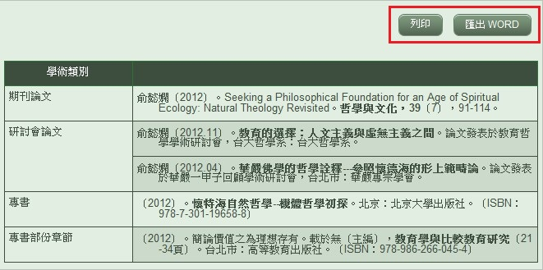

13.減授鐘點名單
查詢減授鐘點教師名單
輸入查詢條件並點選查詢。
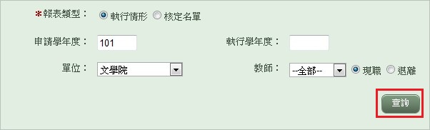

查詢後的結果會會顯示於列表內。若要印出查詢結果，請點選「列印」；若要將查詢結果匯出
成EXCEL文件，請點選「匯出EXCEL」。
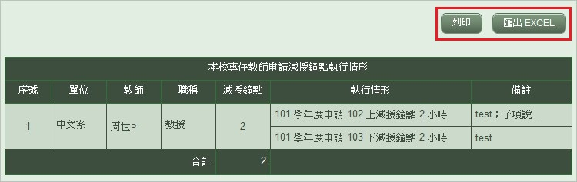

14.計畫管理費獎勵名單
查詢計畫管理費獎勵教師名單
輸入查詢條件並點選查詢。
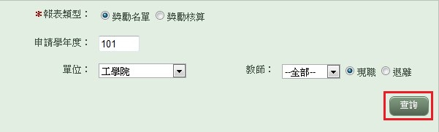
查詢後的結果會會顯示於列表內。若要印出查詢結果，請點選「列印」；若要將查詢結果匯出
成EXCEL文件，請點選「匯出EXCEL」。
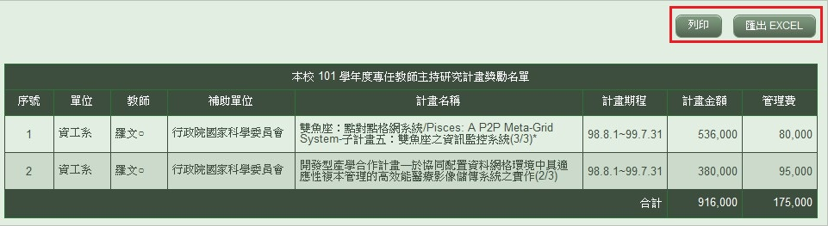

15.學術著作獎勵名單
查詢學術著作獎勵教師名單
輸入查詢條件並點選查詢。
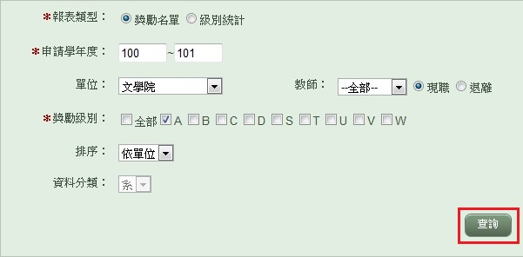

查詢後的結果會會顯示於列表內。若要印出查詢結果，請點選「列印」；若要將查詢結果匯出
成EXCEL文件，請點選「匯出EXCEL」。
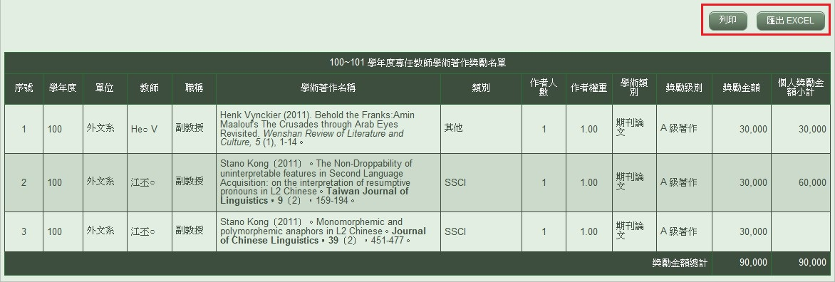

權限管理

1.授權
新增代理人
於欄位選擇代理人的資料並設定代理人的作業權限後，點選「新增」，即完成代理人的新增。
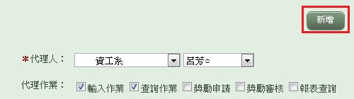

修改、刪除代理人
若要修改代理人的作業權限，請於代理作業欄位內直接修改作業權限，再點選「儲存」儲存
資料；若要刪除代理人，請直接點選「刪除」即可刪除代理人。
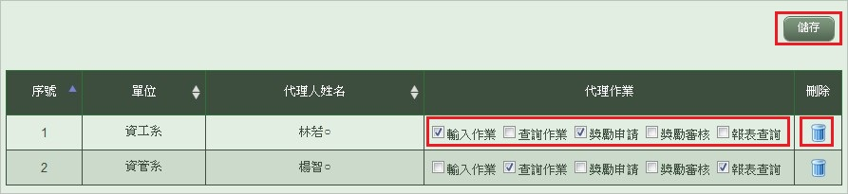

2.身分切換
切換使用者身分
請先選擇要切換的代理人身分後，再點選「切換」按鈕，即完成身分的切換。
※如要切換為本職，請先勾選「本職」再點選「切換」按鈕。
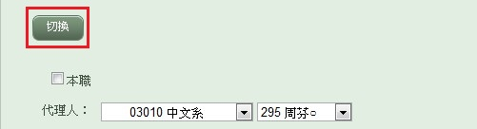

系統設定

1.基本代號
新增主類別資料
於欄位輸入類別的資料後點選「新增」，即完成主類別的新增。
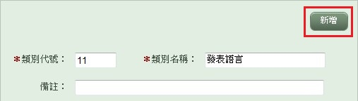

修改主類別資料
若要修改主類別的名稱，請直接於主類別名稱的欄位內輸入新的類別名稱；若要修改主類別
備註內容，請直接於備註的欄位內輸入新的主類別備註內容，修改完畢後請點選「儲存」，即
完成資料的變更。
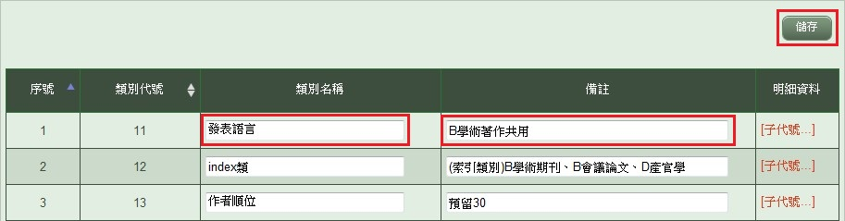

新增子類別資料
若要新增主類別的子類別資料，請先點選主類別資料後面「子代號...」。
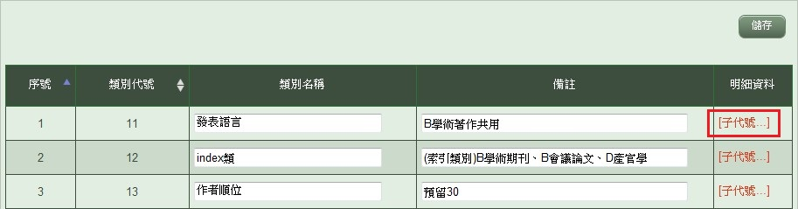

於欄位輸入子類別的資料後點選「新增」，即完成子類別的新增。
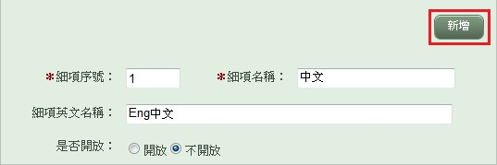

新增的子類別資料會顯示於列表內。若要修改子類別的資料，請直接於細項名稱及細項英文
名稱欄位內輸入新的資料；若要調整子類別的順序，請點選上、下箭頭變更子類別的排列順
序，請於所有資料修改完畢後點選「儲存」儲存資料。
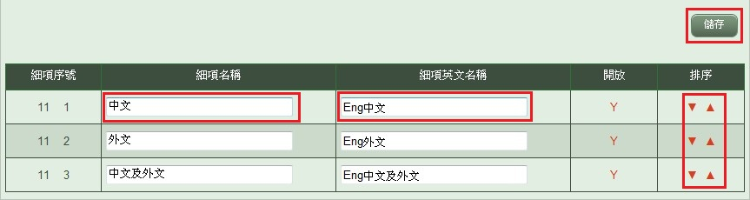

2.權限控管(含系院使用者)
新增使用者權限
請先選擇一使用者並設定其使用群組後，點選「新增」即完成使用者權限新增。
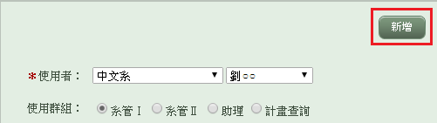

修改使用者權限
若要修改使用者的使用群組，請直接點選「使用群組」欄位內的選項；若要刪除使用者的權
限，請直接點選「刪除」。請於所有資料修改完畢後點選「儲存」儲存資料
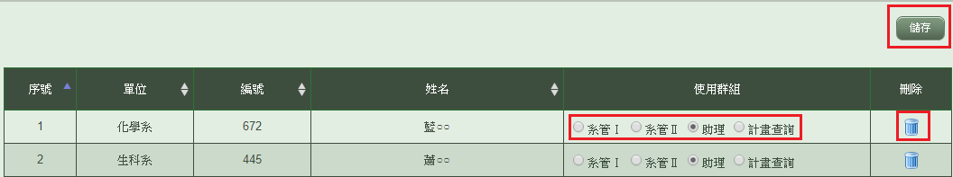

3.公告
公告列表
如要查看公告相關細節資料，請點選標題的名稱；如要新增公告，請點選「新增公告」圖示；
如要修改公告資料，請點選「修改」圖示；如要刪除公告資料，請點選「刪除」圖示。
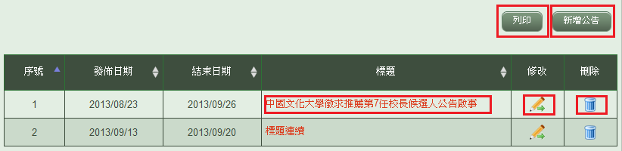
新增/修改公告
輸入相關公告資料，點選儲存即可。預覽需已經儲存過方可點選。
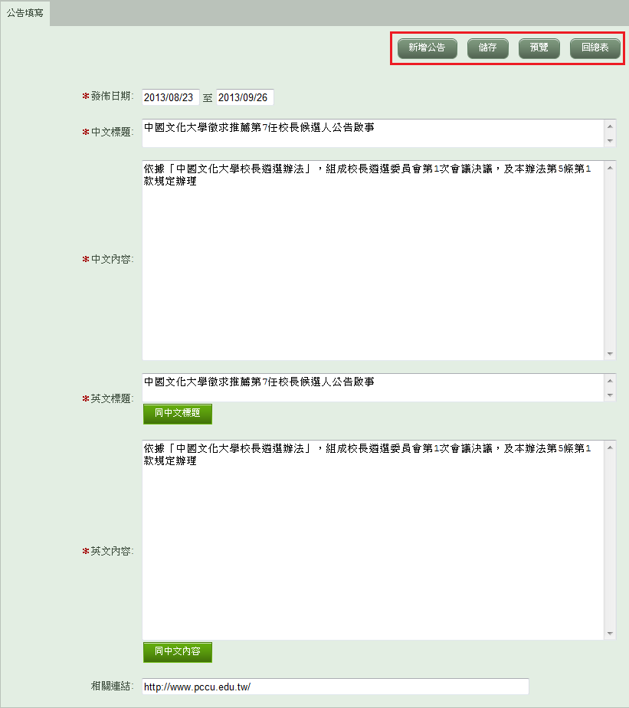

標題工具列介紹

1.Home
功能：返回首頁。

2.教師檔案系統
功能：連結至教師檔案系統。

3.研發處首頁
功能：連結至研發處網站首頁。

4.離開
功能：離開學術研究成果資訊系統。

5.語系
功能：切換語系。

